

قرآن کریم تصویری


ghaemiyeh.com

فهرست مطالب
مشخصات کتاب 6
فهرست 1 7
فهرست 2 7
فهرست 3 8
فهرست 4 9
1 - سوره الفاتحة 10
2 - سوره البقرة 12
3 - سوره آل عمران 13
4 - سوره النساء 14
5 - سوره المائدة 15
6 - سوره الأنعام 16
7 - سوره الأعراف 17
8 - سوره الأنفال 18
9 - سوره التوبة 19
10 - سوره یونس 20
11 - سوره هود 21
12 - سوره یوسف 22
13 - سوره الرعد 23
14 - سوره ابراهیم 24
15 - سوره الحجر 25
16 - سوره النحل 26
17 - سوره الإسراء 27
18 - سوره الکهف 28
19 - سوره مریم 29
20 - سوره طه 30
21 - سوره الأنبیاء 31
22 - سوره الحج 32
23 - سوره المؤمنون 33
24 - سوره النور 34
25 - سوره الفرقان 35
26 - سوره الشعراء 36
27 - سوره النمل 37
28 - سوره القصص 38
29 - سوره العنکبوت 39
30 - سوره الروم 40
31 - سوره لقمان 41
32 - سوره السجدة 42
33 - سوره الأحزاب 43
34 - سوره سبإ 44
35 - سوره فاطر 45
36 - سوره یس 46
37 - سوره الصافات 47
38 - سوره ص 48
39 - سوره الزمر 49
40 - سوره غافر 50
41 - سوره فصلت 51
42 - سوره الشوری 52
43 - سوره الزخرف 53
44 - سوره الدخان 54
45 - سوره الجاثیة 55
46 - سوره الأحقاف 56
47 - سوره محمد 57
48 - سوره الفتح 58
49 - سوره الحجرات 59
50 - سوره ق 60
51 - سوره الذاریات 61
52 - سوره الطور 62
53 - سوره النجم 63
54 - سوره القمر 64
55 - سوره الرحمن 65
56 - سوره الواقعة 66
57 - سوره الحدید 67
58 - سوره المجادلة 68
59 - سوره الحشر 69
60 - سوره الممتحنة 70
61 - سوره الصف 71
62 - سوره الجمعة 72
63 - سوره المنافقون 73
64 - سوره التغابن 74
65 - سوره الطلاق 75
66 - سوره التحریم 76
67 - سوره الملک 77
68 - سوره القلم 78
69 - سوره الحاقة 79
70 - سوره المعارج 80
71 - سوره نوح 81
72 - سوره الجن 82
73 - سوره المزمل 83
74 - سوره المدثر 84
75 - سوره القیامة 85
76 - سوره الانسان 86
77 - سوره المرسلات 87
78 - سوره النبإ 88
79 - سوره النازعات 89
80 - سوره عبس 90
81 - سوره التکویر 91
83 - سوره المطففین / 82 - سوره الإنفطار 92
84 - سوره الإنشقاق 93
85 - سوره البروج 94
86 - سوره الطارق / 87 - سوره الأعلی 95
88 - سوره الغاشیة 96
89 - سوره الفجر 97
90 - سوره البلد 98
91 - سوره الشمس / 92 - سوره اللیل 99
93 - سوره الضحی / 94 - سوره الشرح 100
95 - سوره التین / 96 - سوره العلق 101
97 - سوره القدر / 98 - سوره البینة 102
99 - سوره الزلزلة / 100 - سوره العادیات 103
101 - سوره القارعة / 102 - سوره التکاثر 104
103 - سوره العصر / 104 - سوره الهمزة / 105 - سوره الفیل 105
106 - سوره قریش / 107 - سوره الماعون / 108 - سوره الکوثر 106
109 - سوره الکافرون / 110 - سوره النصر / 111 - سوره المسد 107
112 - سوره الإخلاص / 113 - سوره الفلق / 114 - سوره الناس 108
دعای ختم قرآن کریم 109

مشخصات کتاب
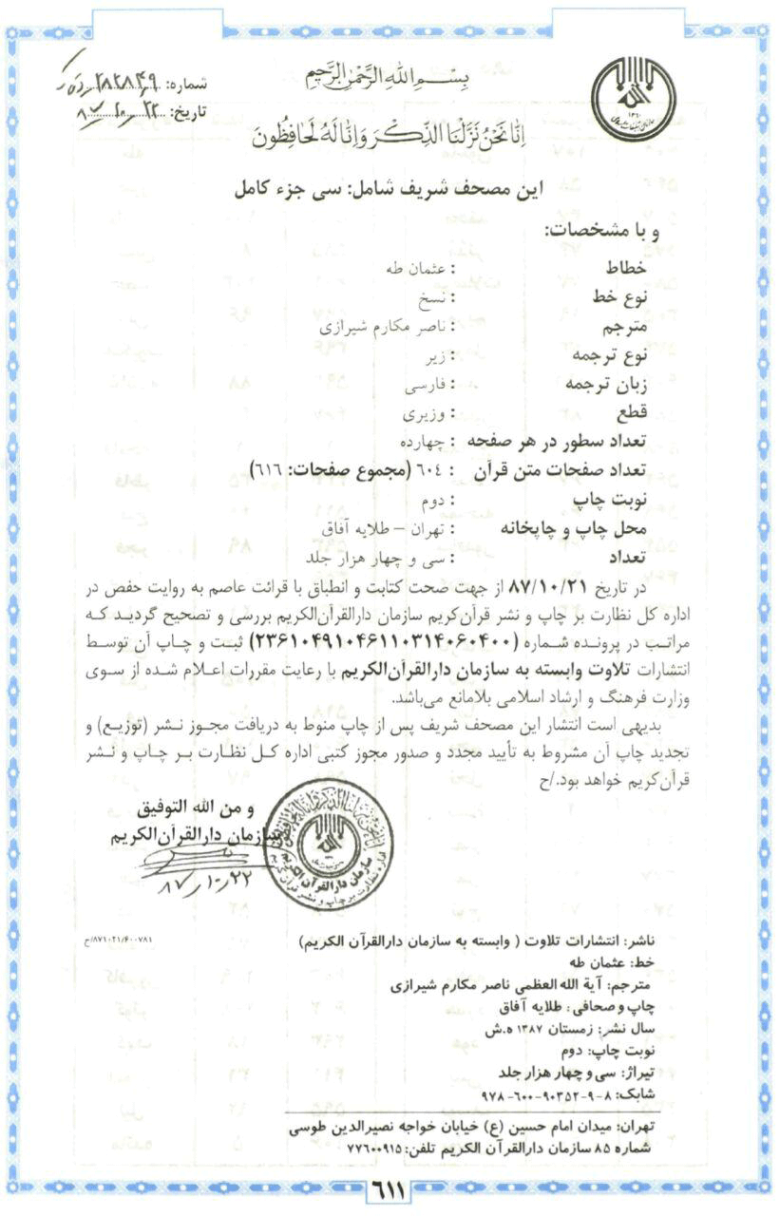
شابک : 978-600-90352-9-8
شماره کتابشناسی ملی : ۱۶۵۳۳۵۷
عنوان و نام پدیدآور : قرآن کریم/خط عثمان طه ؛ مترجم ناصر مکارم‌شیرازی.
مشخصات نشر : تهران: سازمان دارالقرآن کریم، نشر تلاوت، ۱۳۸۷.
مشخصات ظاهری : [۶۱۱] ص.
یادداشت : فارسی - عربی
عنوان قراردادی : قرآن. فارسی - عربی
رده بندی دیویی : ۲۹۷/۱۴۱
رده بندی کنگره : ژی ۱۳۸۷ BP۵۹/۶۶ /م۷
شناسه افزوده : مکارم شیرازی، ناصر، ۱۳۰۵ -، مترجم
شناسه افزوده : طه، عثمان، خوشنویس
شناسه افزوده : سازمان دارالقرآن الکریم. نشر تلاوت
وضعیت فهرست نویسی : برونسپاری

فهرست 1
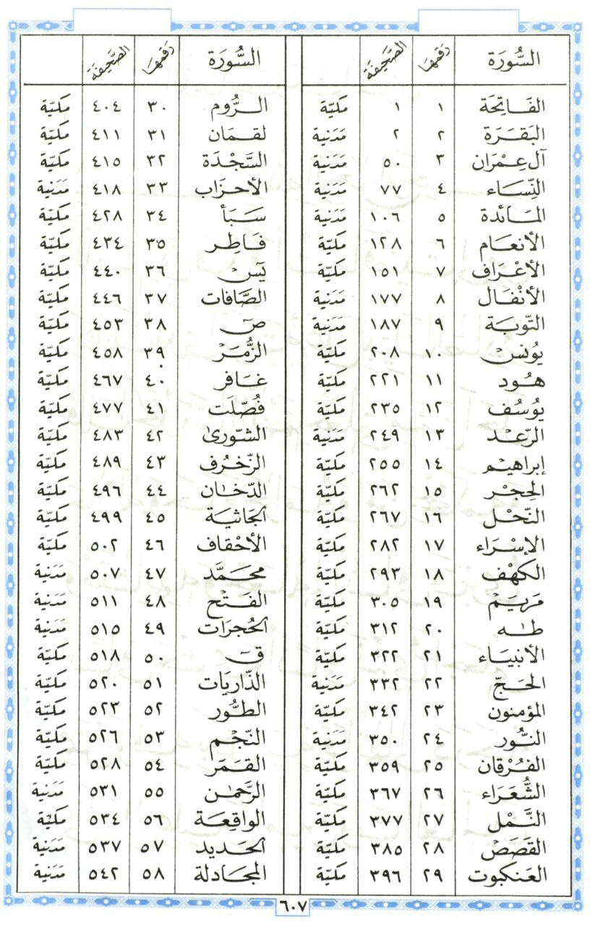
عکس

فهرست 2
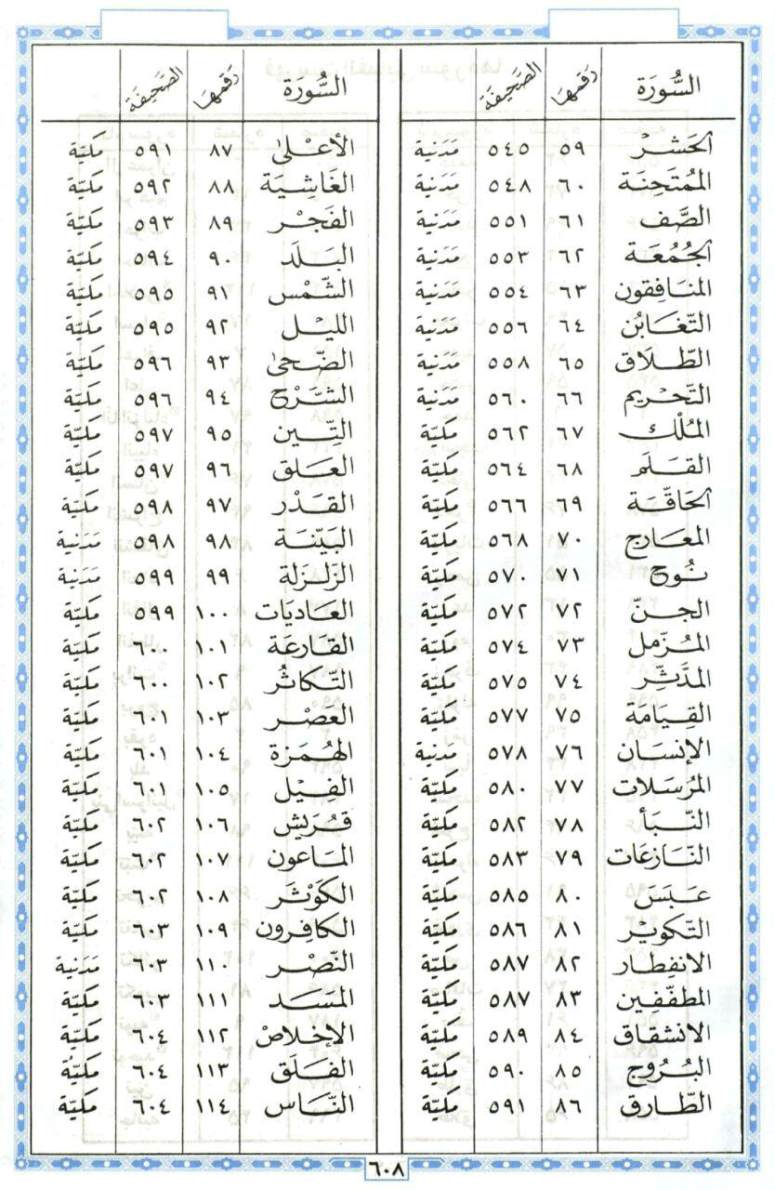
عکس

فهرست 3
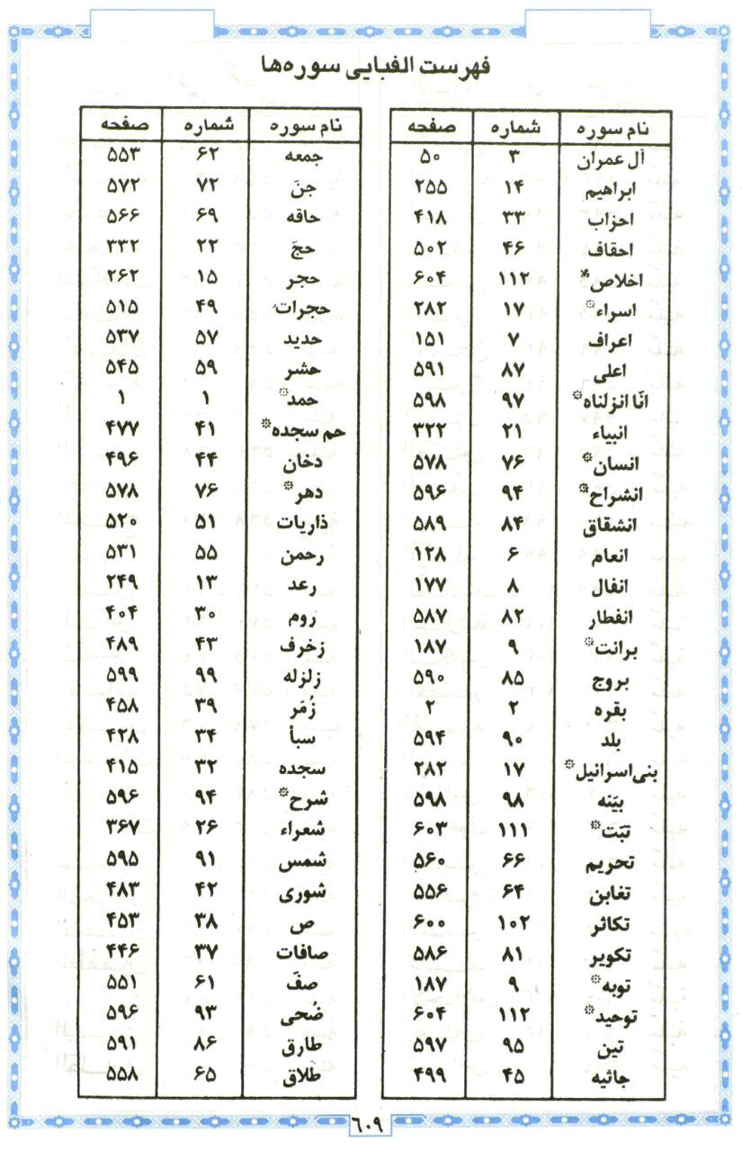
عکس

فهرست 4
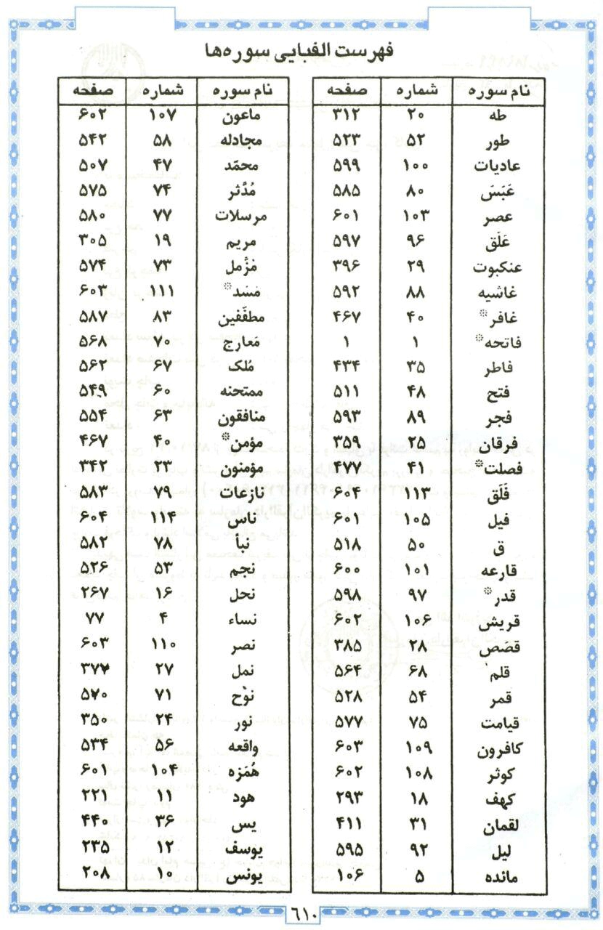
عکس

1 - سوره الفاتحة
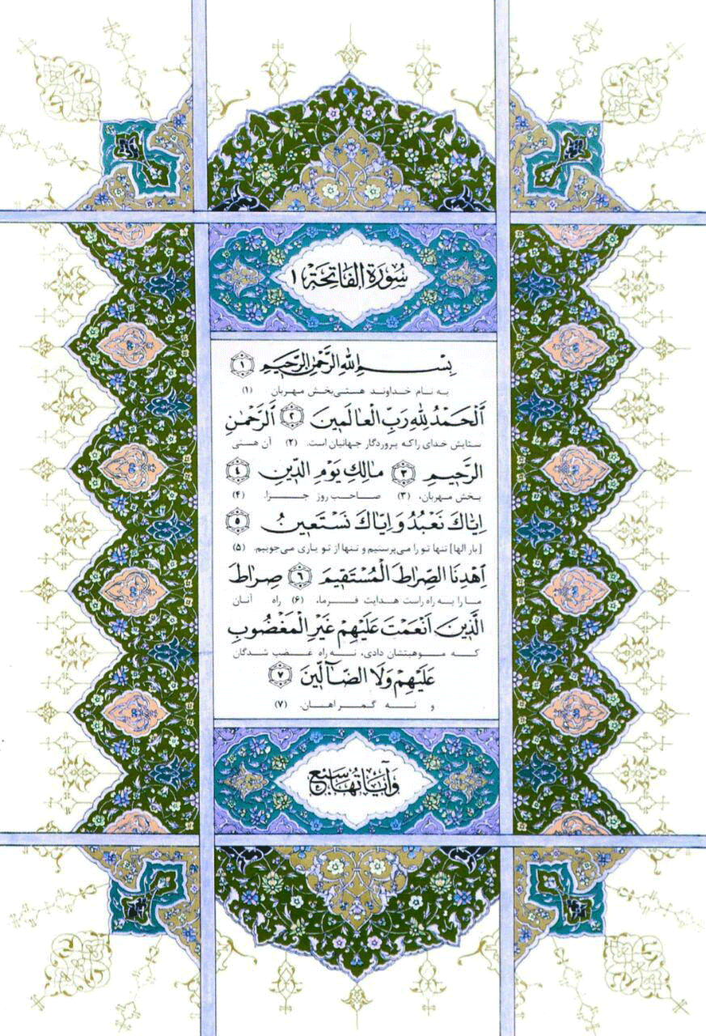

2 - سوره البقرة
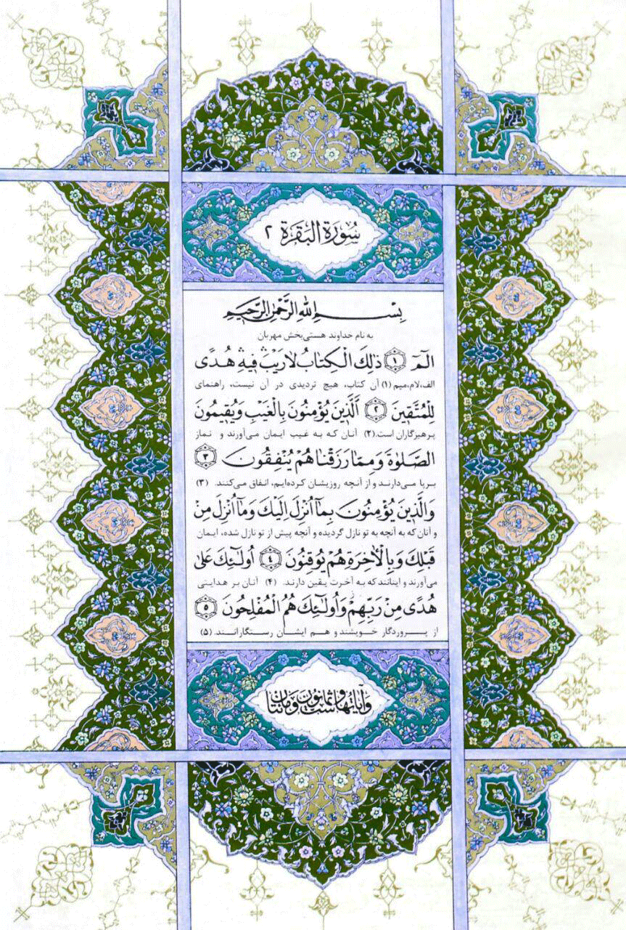

3 - سوره آل عمران
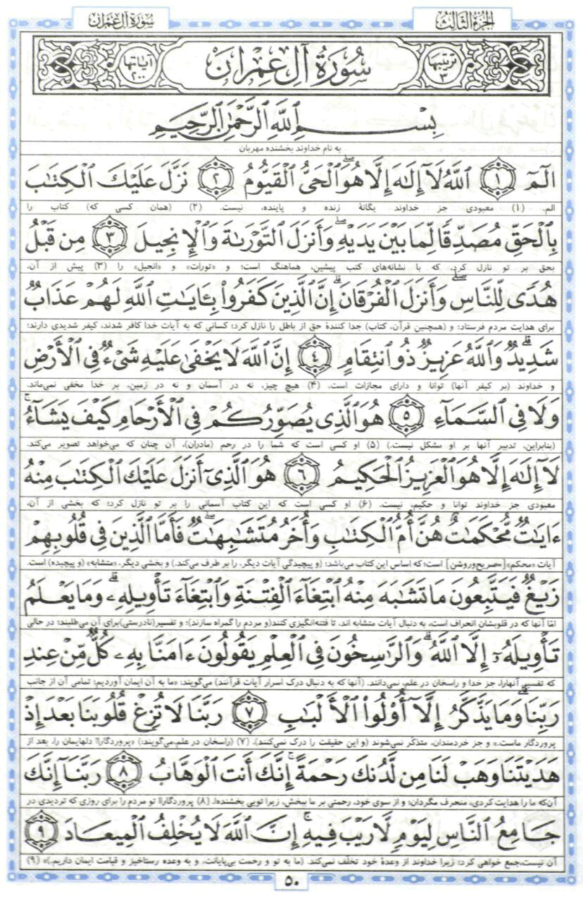

4 - سوره النساء
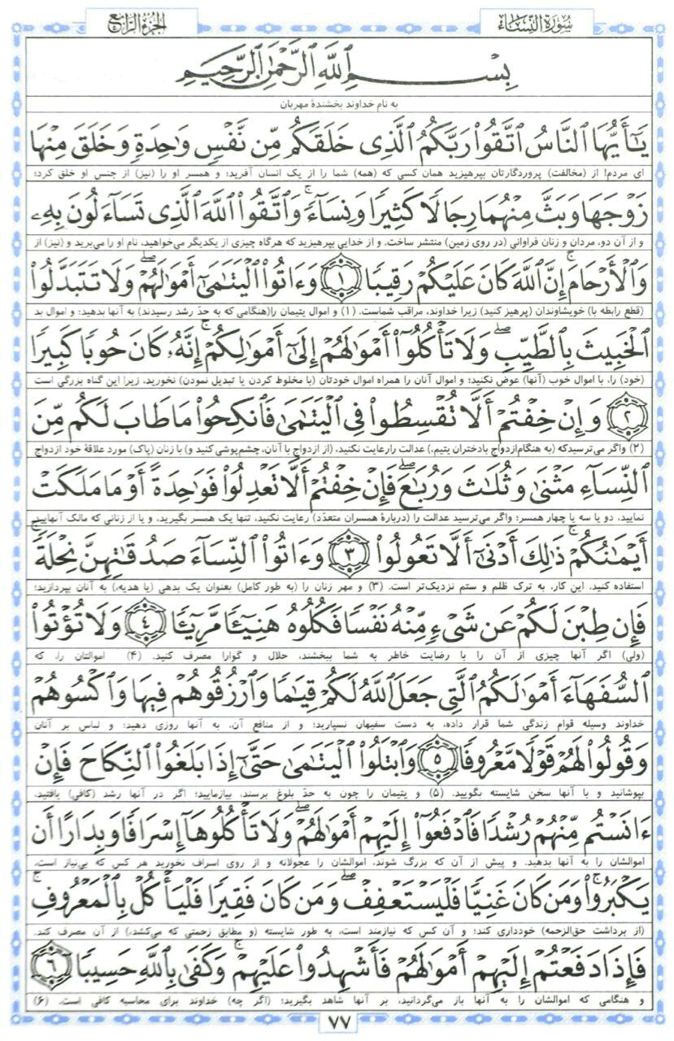

5 - سوره المائدة
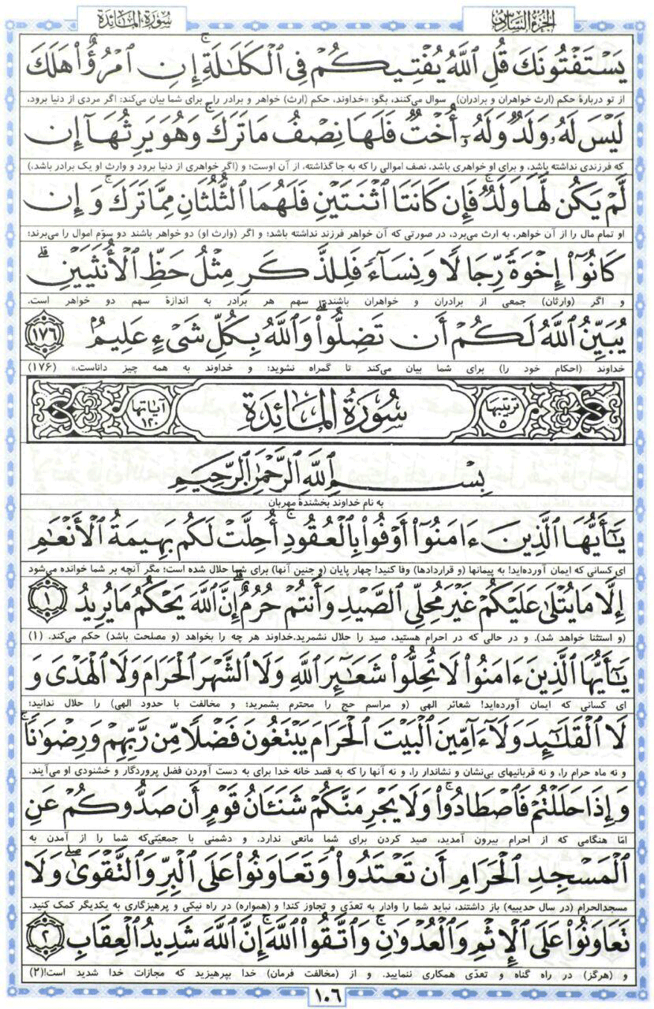

6 - سوره الأنعام
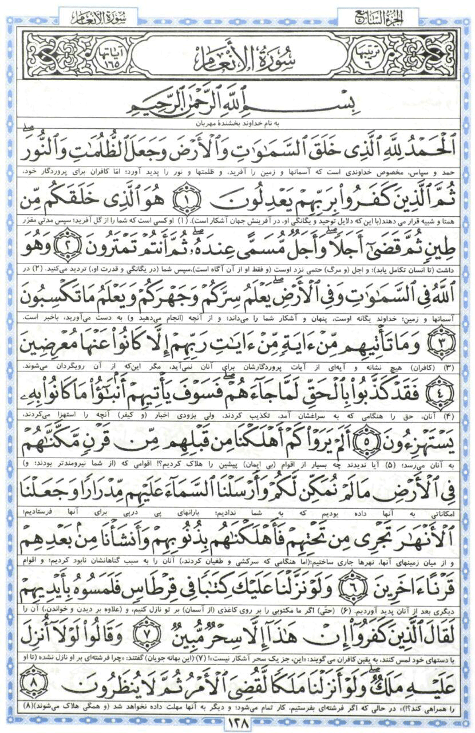

7 - سوره الأعراف
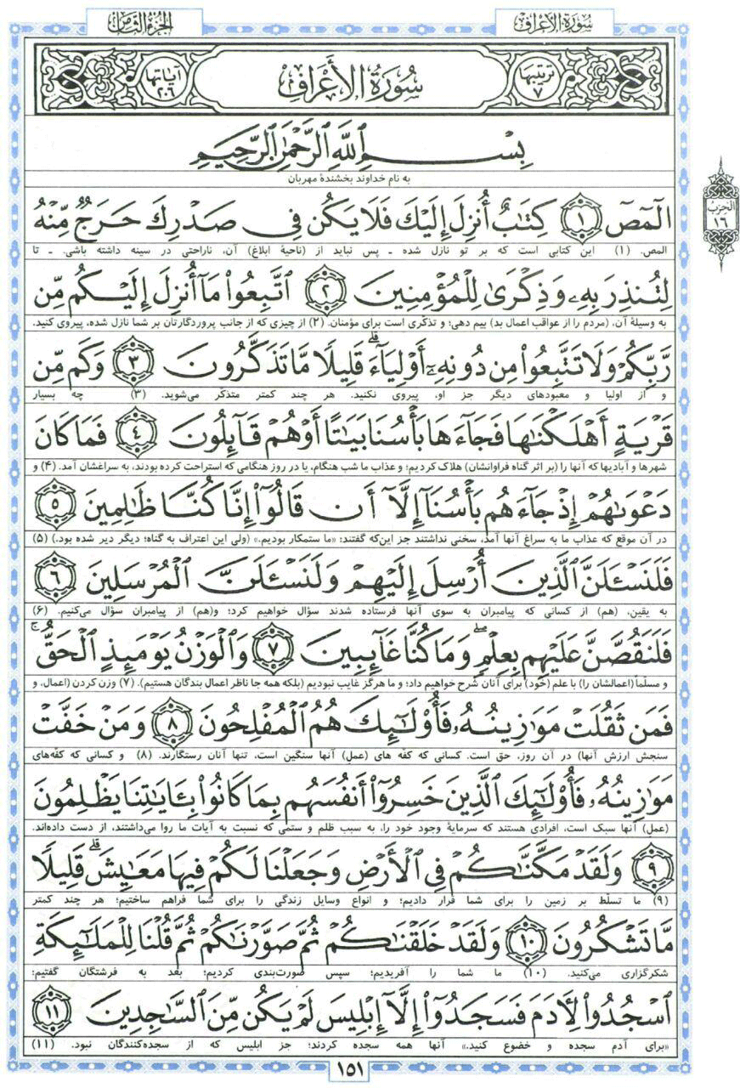

8 - سوره الأنفال
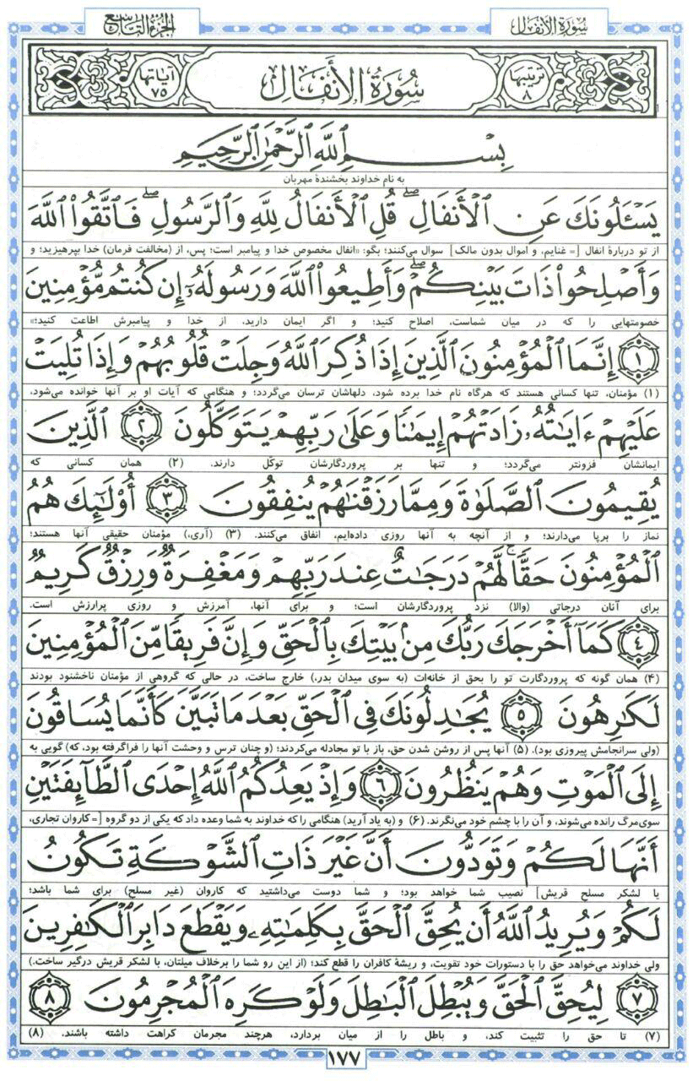

9 - سوره التوبة
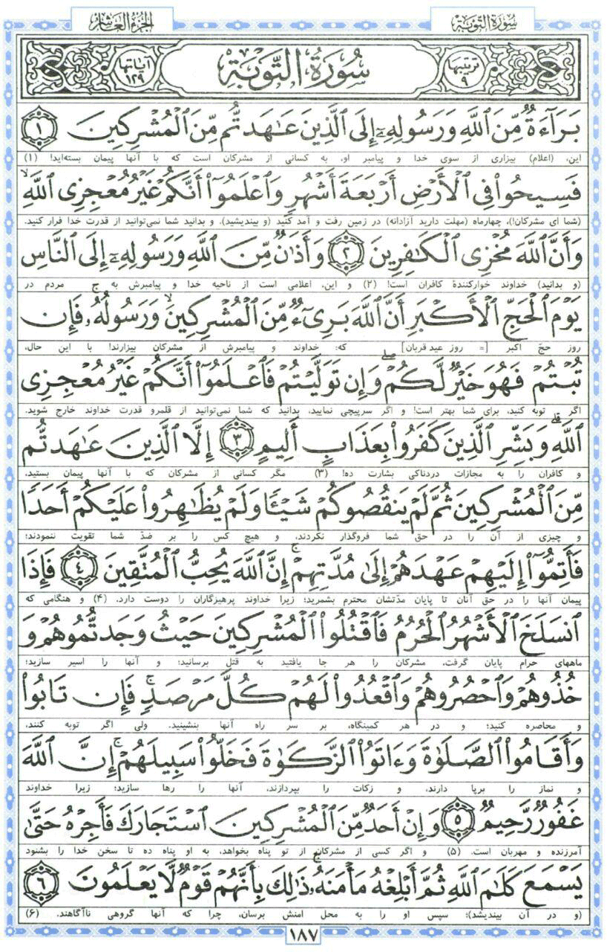

10 - سوره یونس
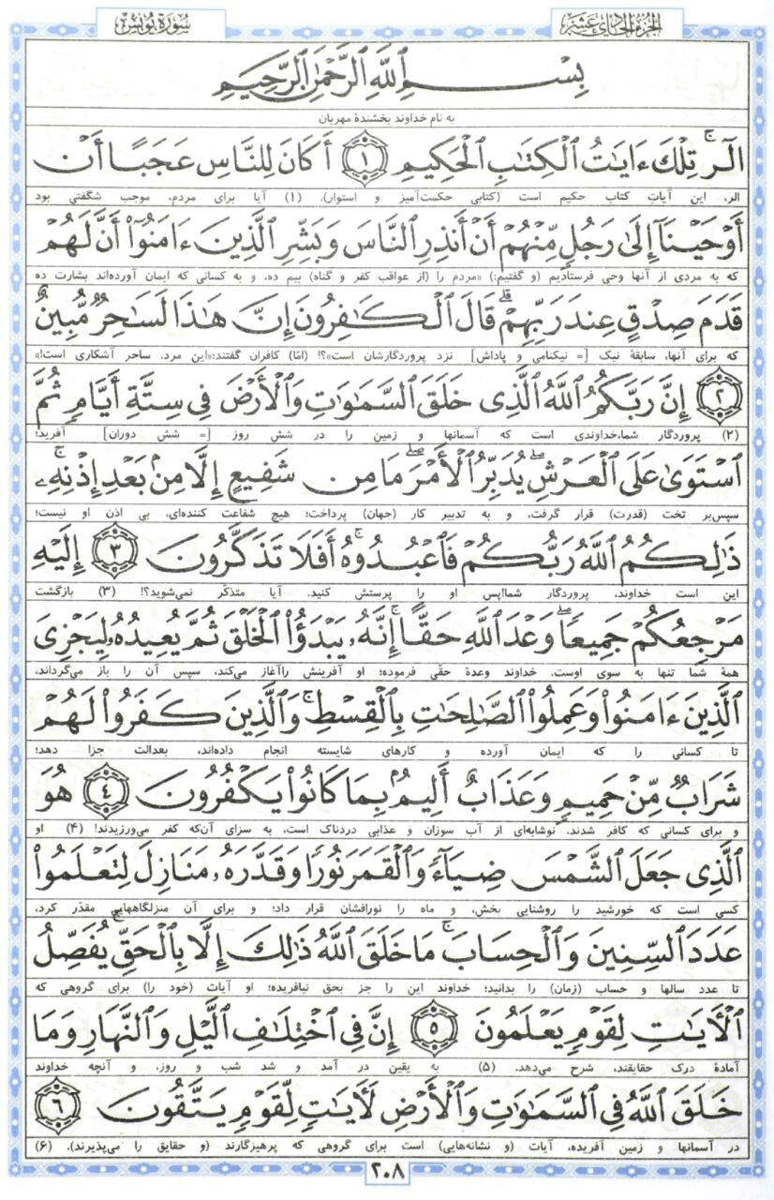

11 - سوره هود
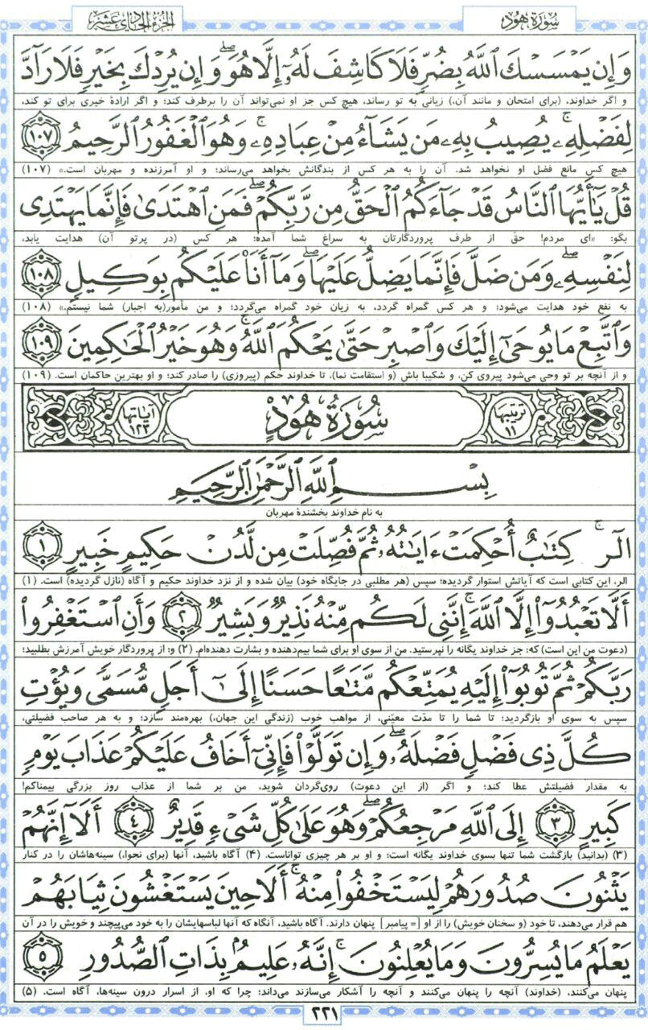

12 - سوره یوسف
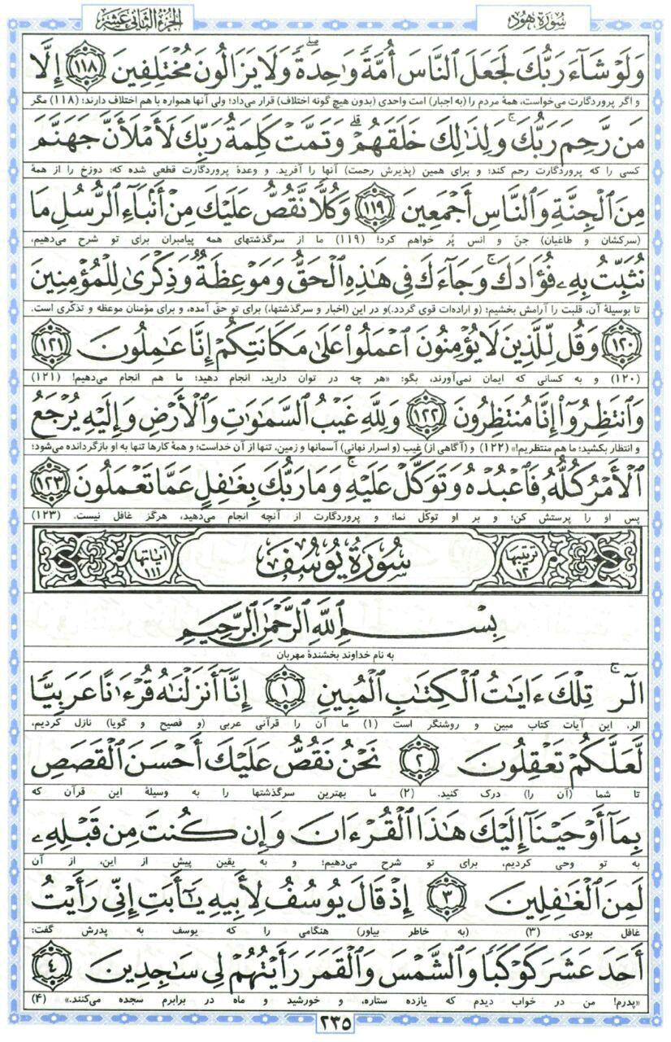

13 - سوره الرعد
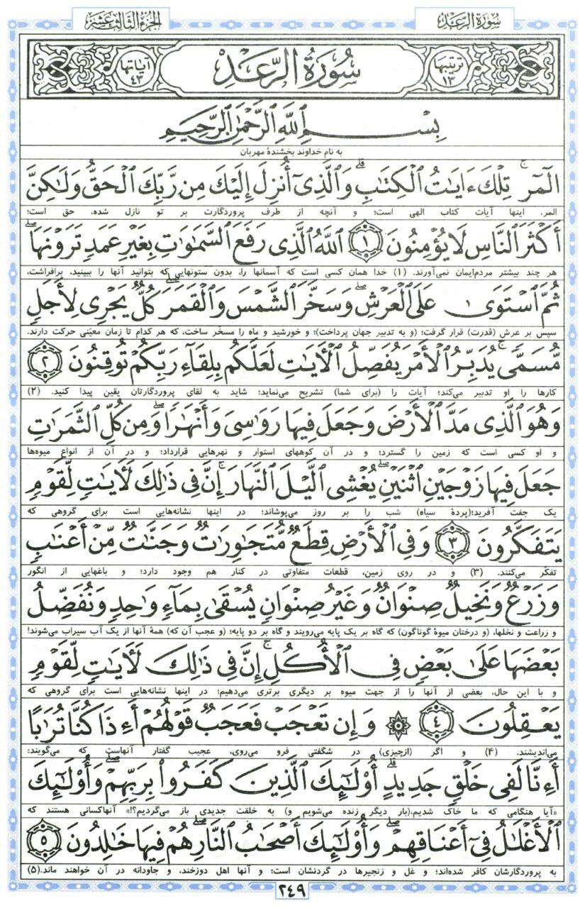

14 - سوره ابراهیم
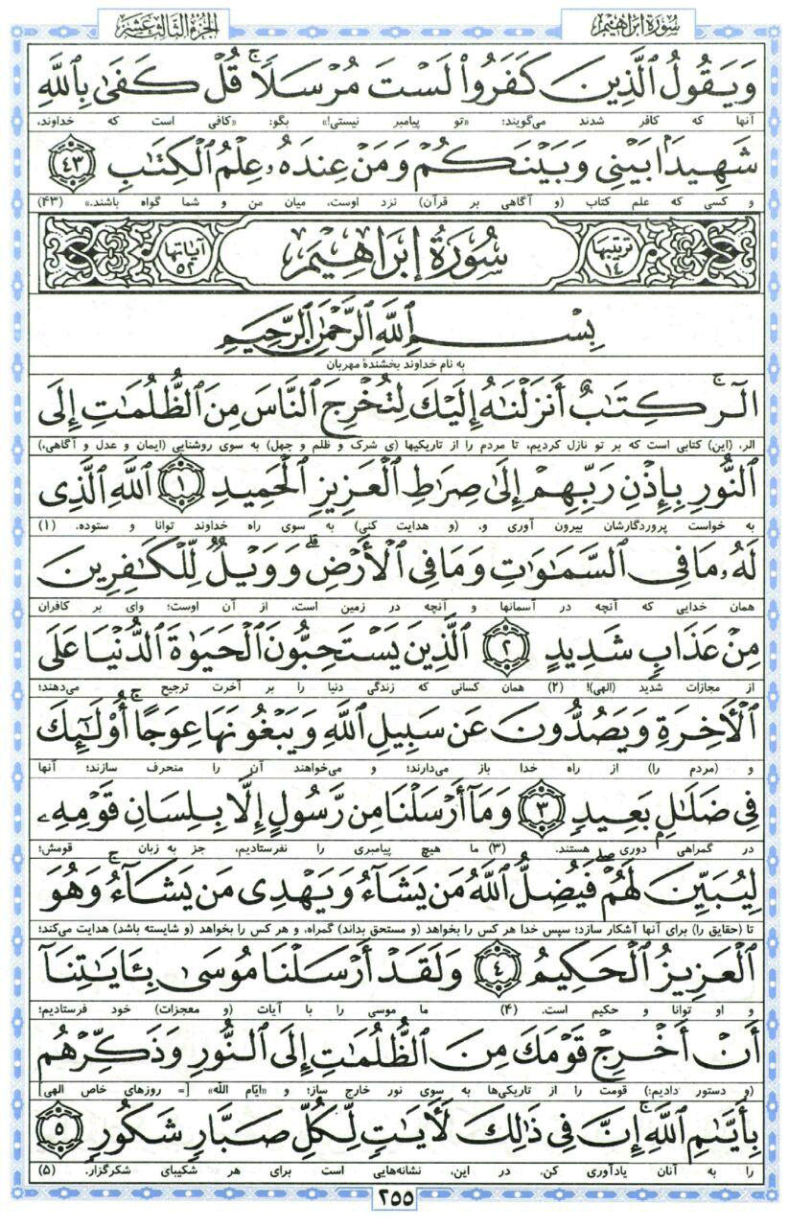

15 - سوره الحجر
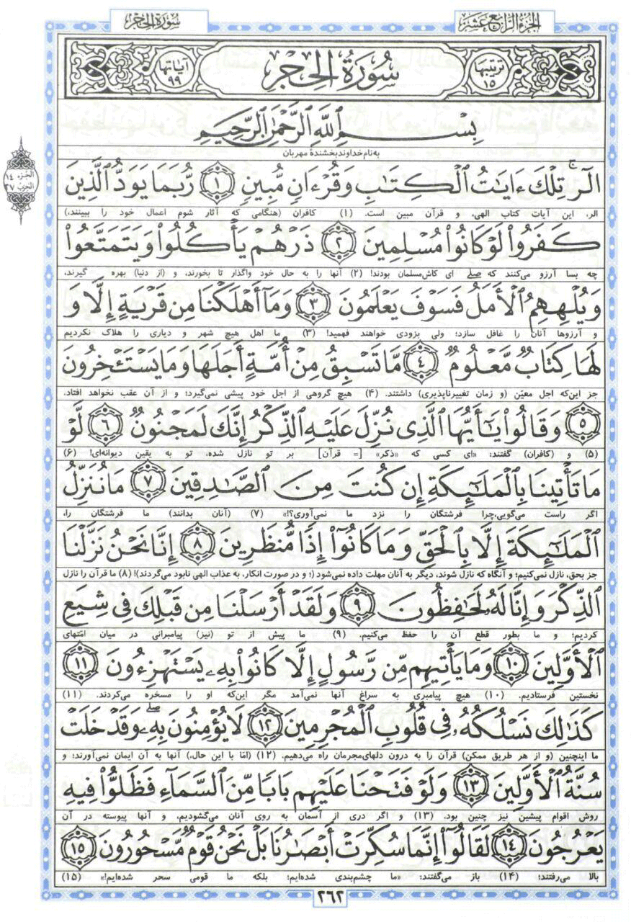

16 - سوره النحل
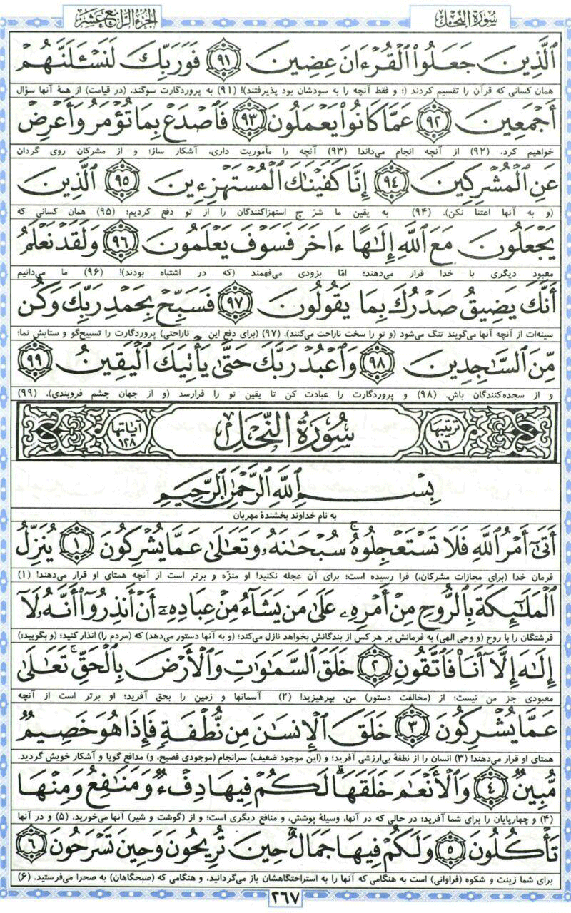

17 - سوره الإسراء
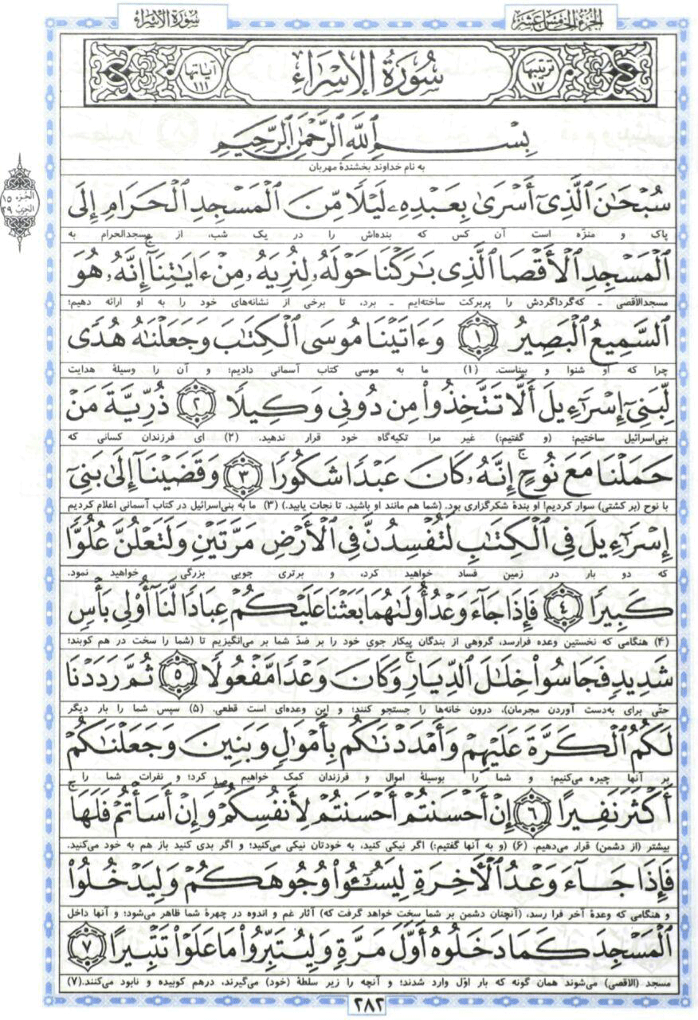

18 - سوره الکهف
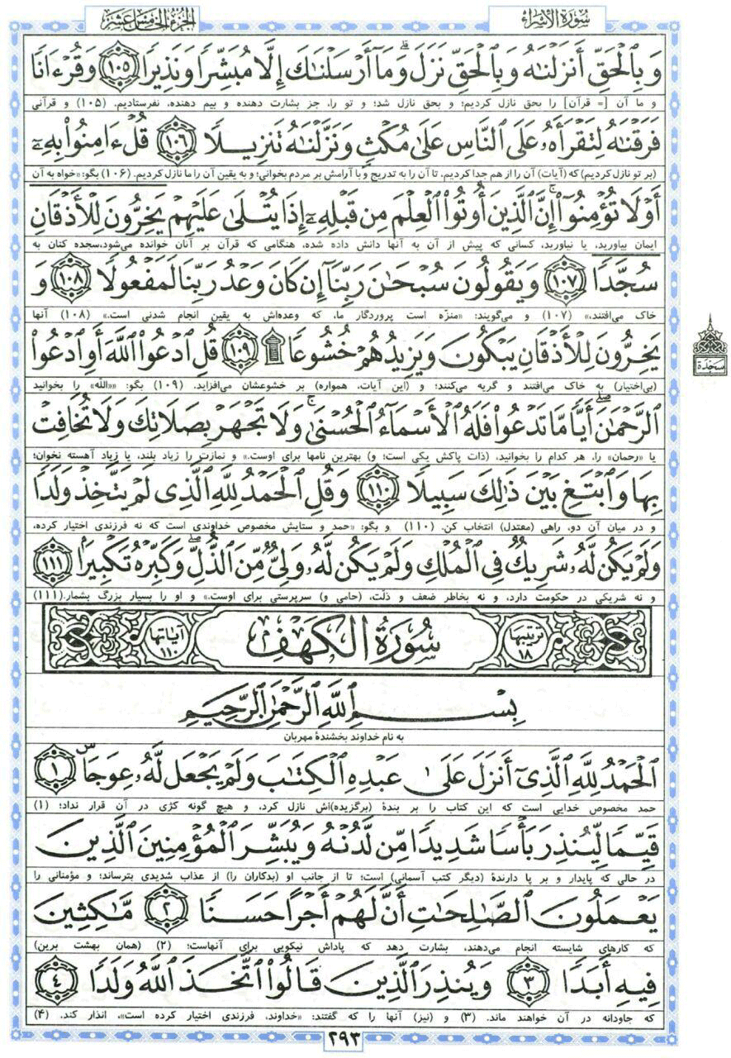

19 - سوره مریم
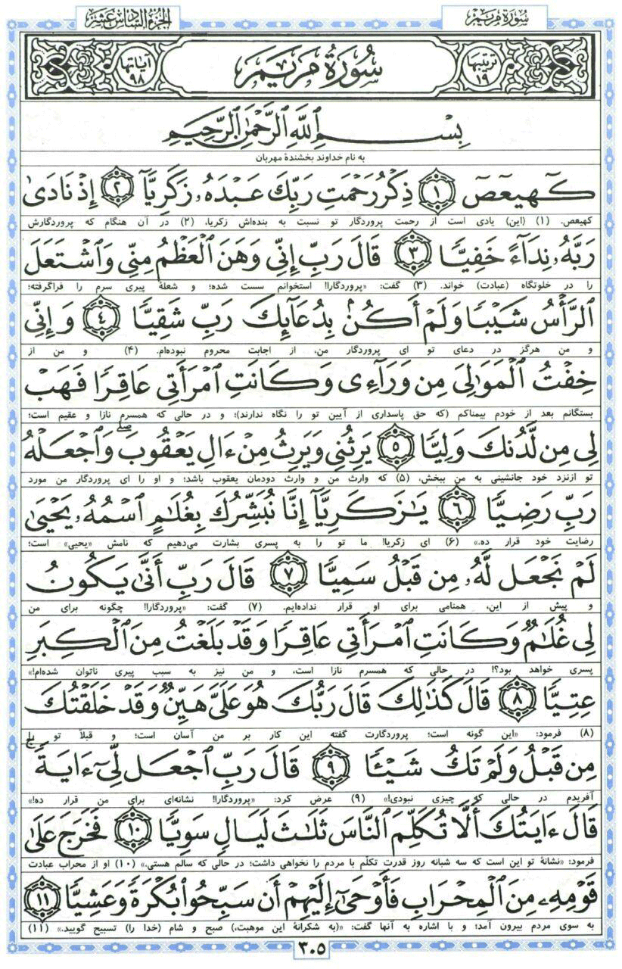

20 - سوره طه
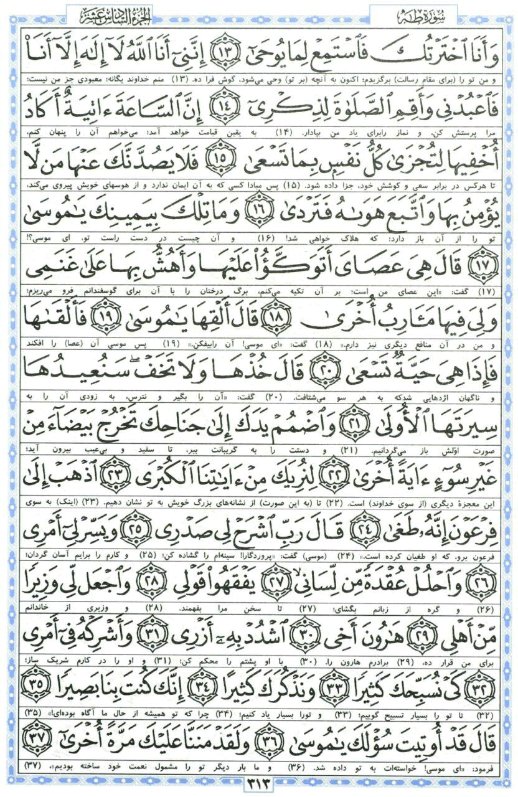

21 - سوره الأنبیاء
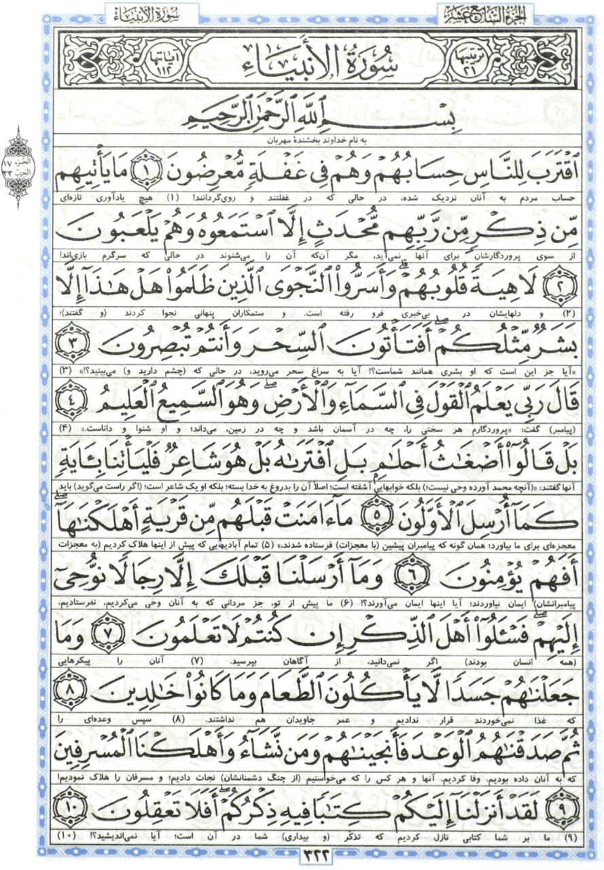

22 - سوره الحج
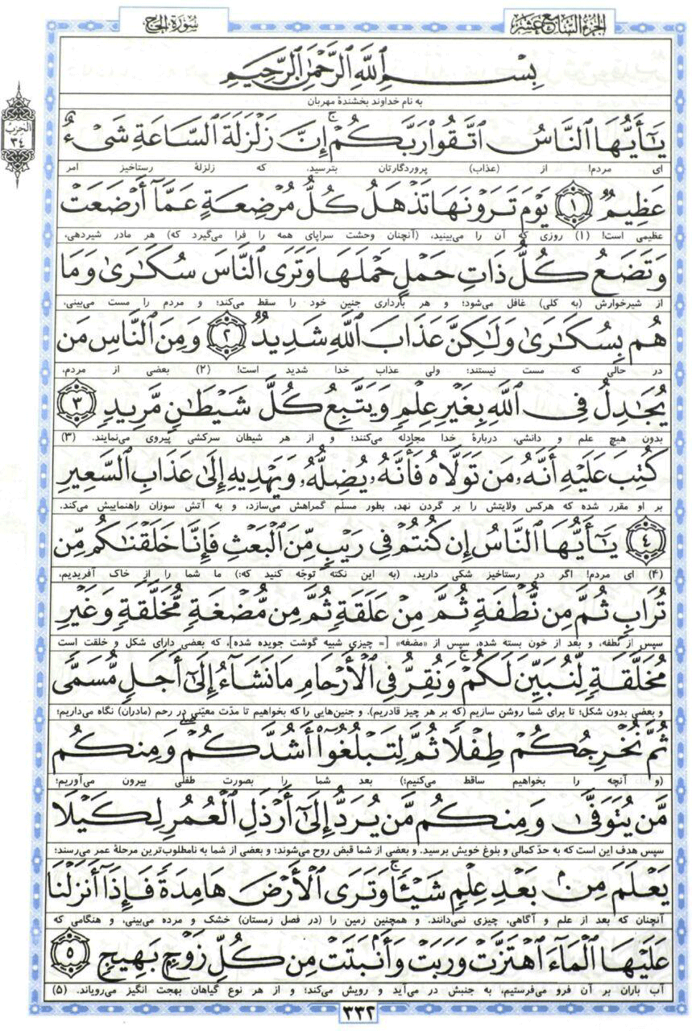

23 - سوره المؤمنون
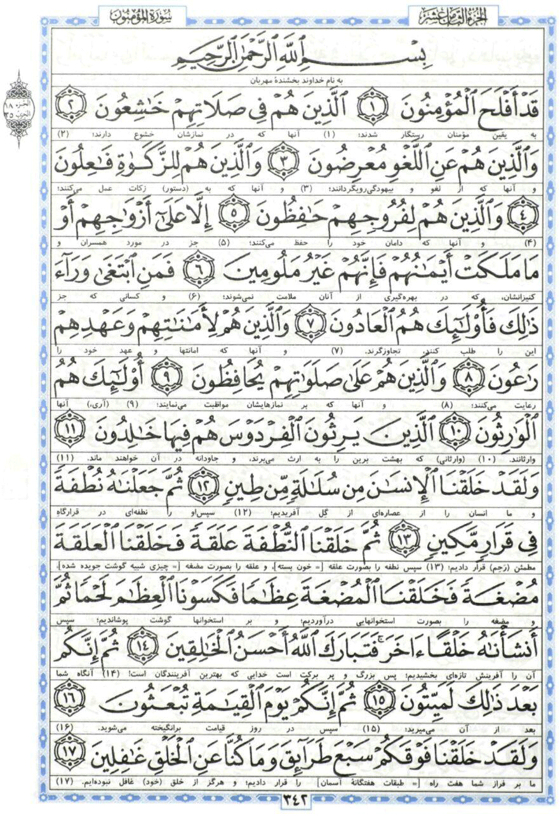

24 - سوره النور
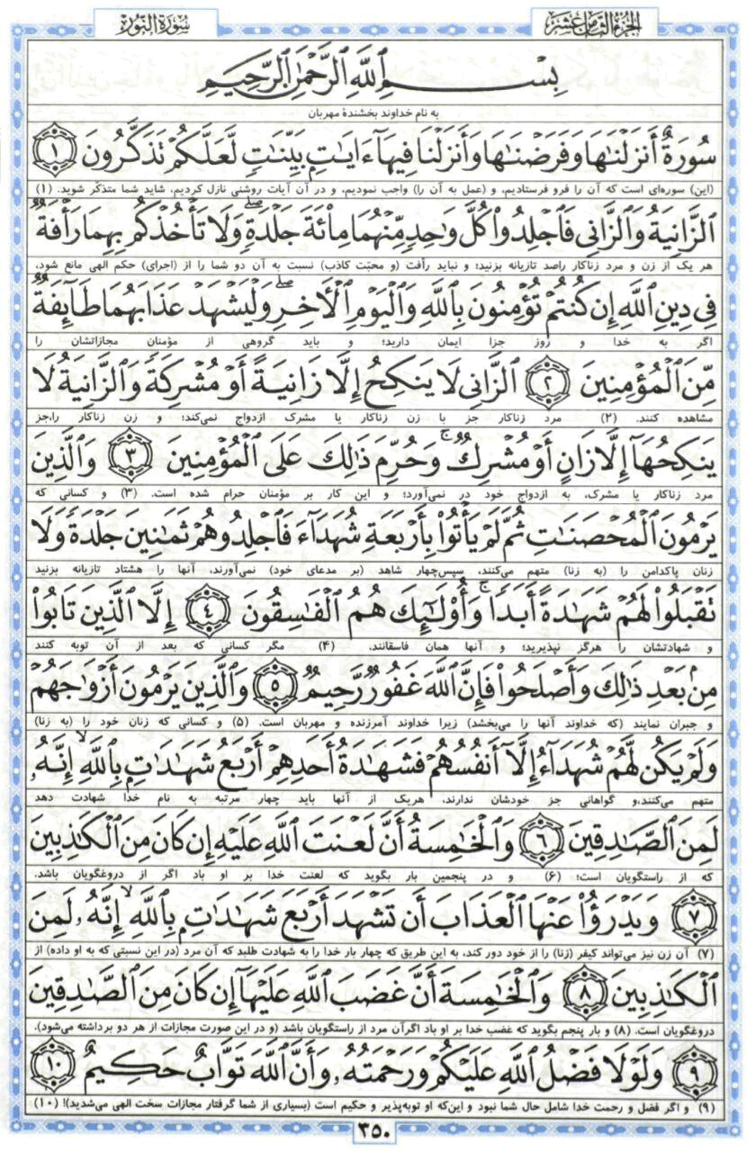

25 - سوره الفرقان
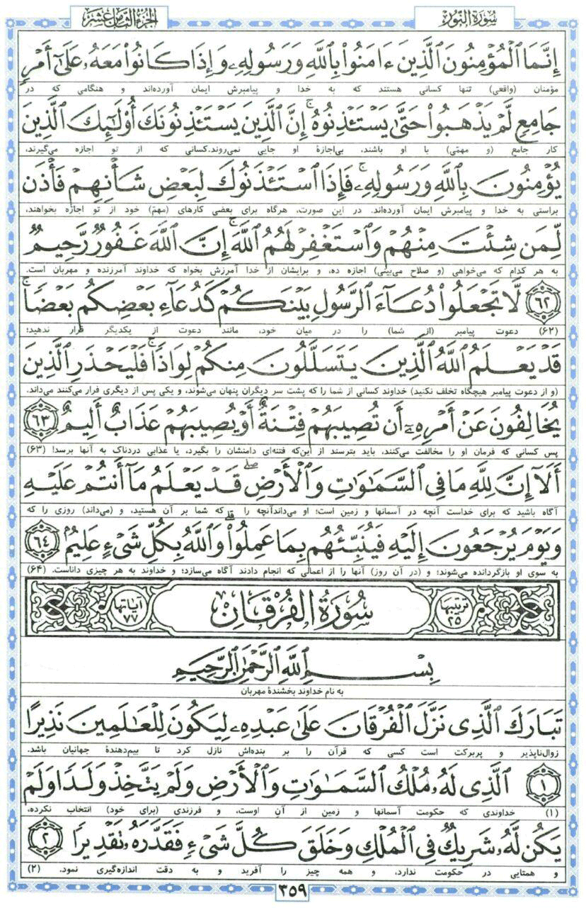

26 - سوره الشعراء
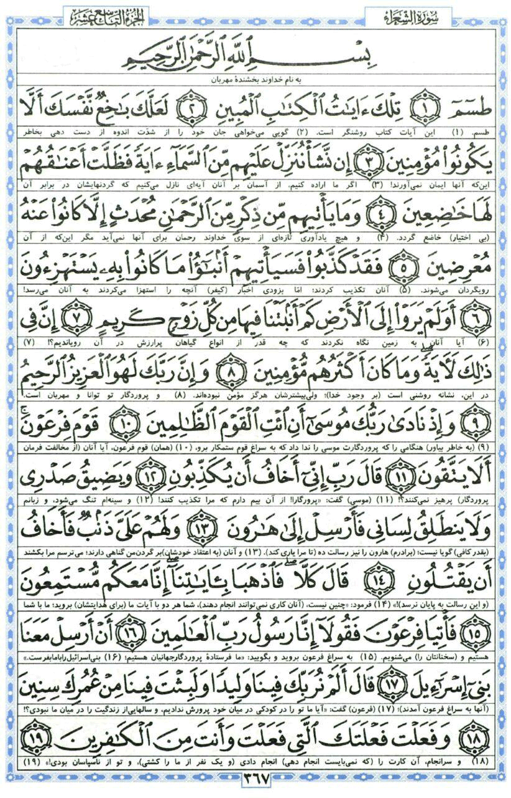

27 - سوره النمل
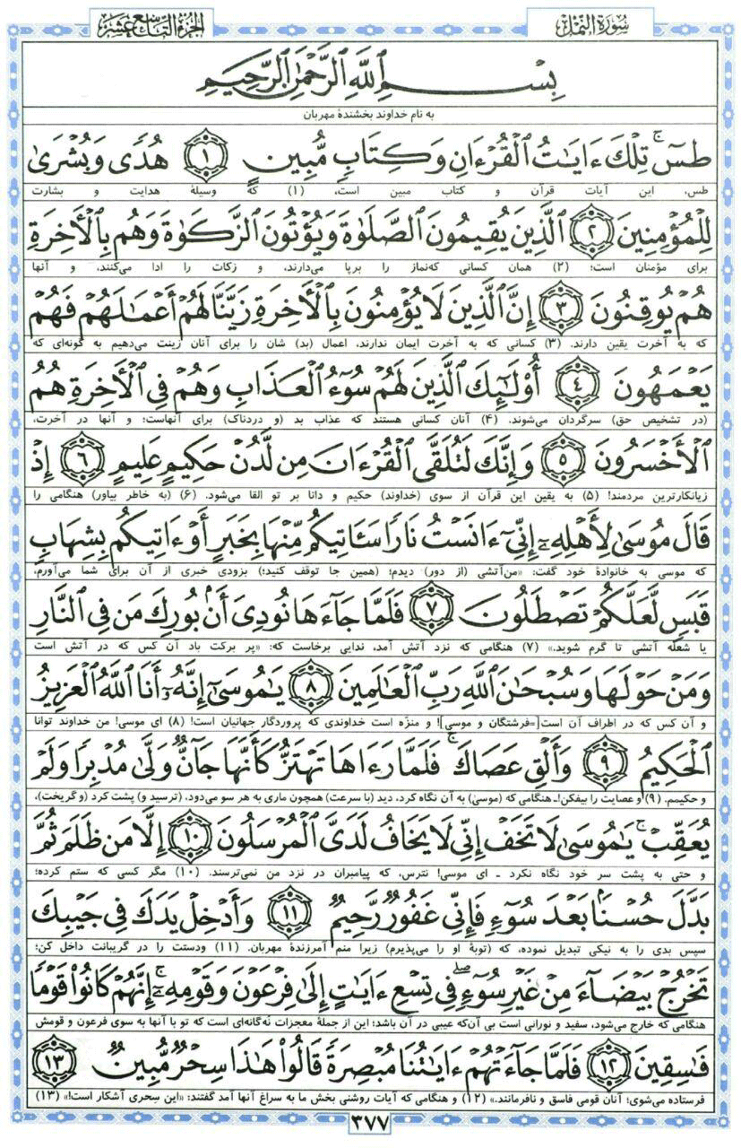

28 - سوره القصص
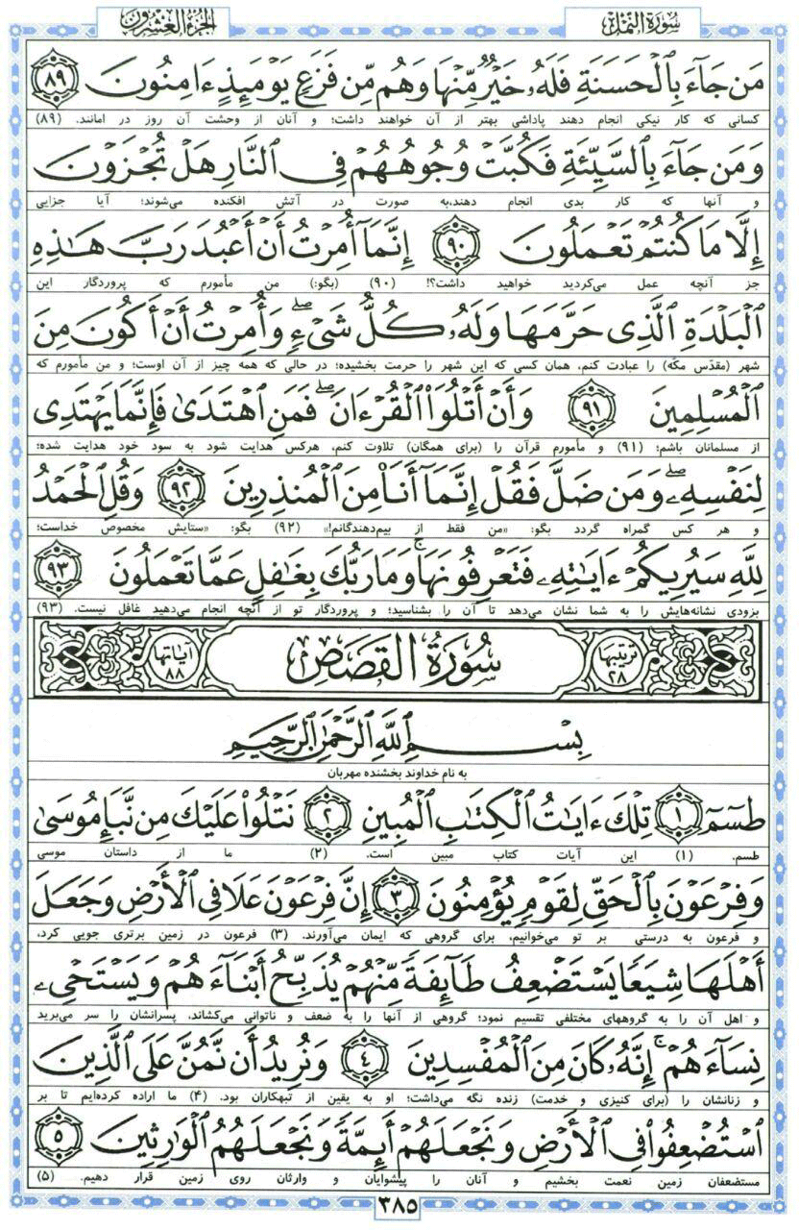

29 - سوره العنکبوت
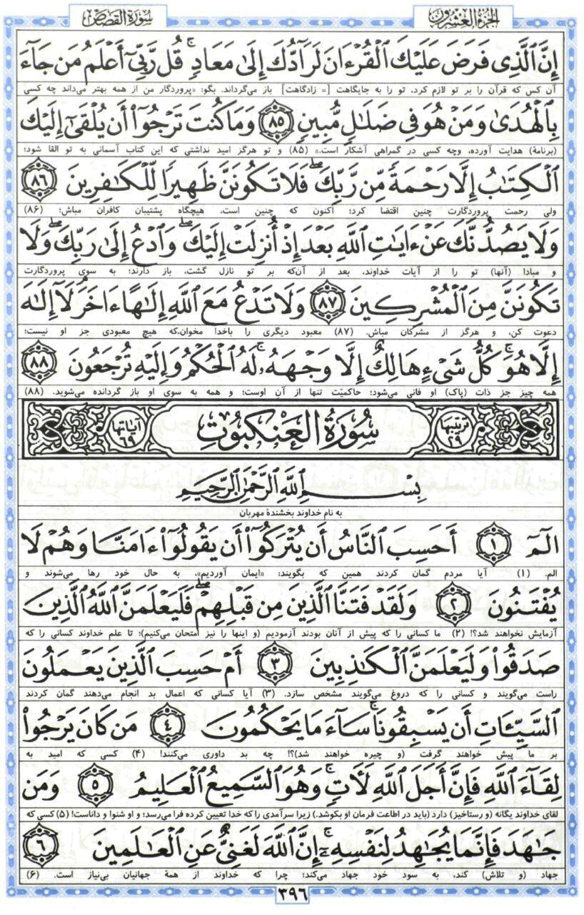

30 - سوره الروم
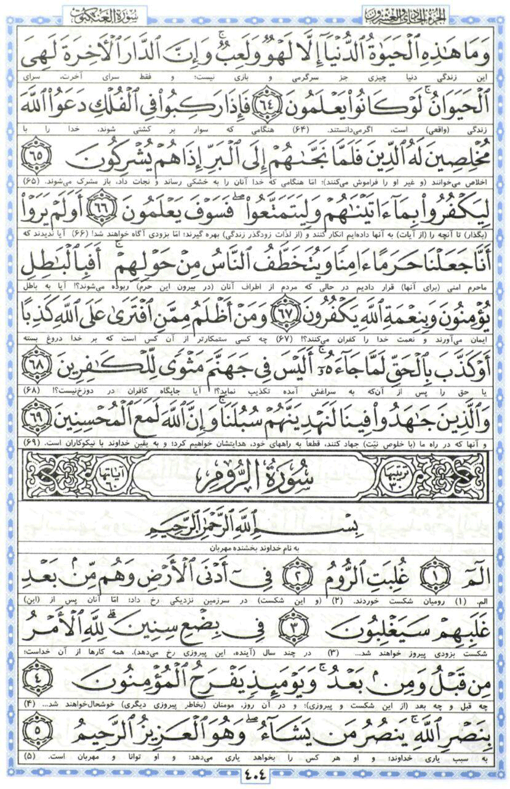

31 - سوره لقمان
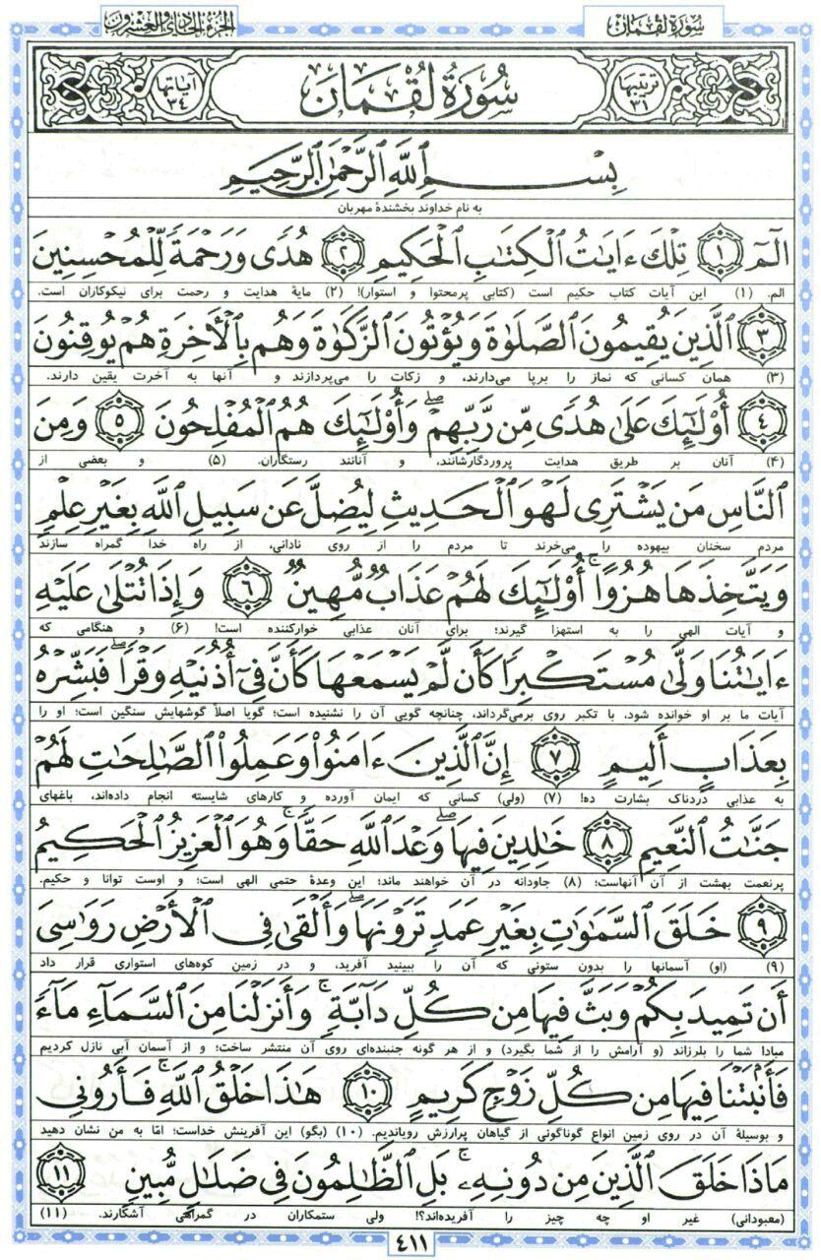

32 - سوره السجدة
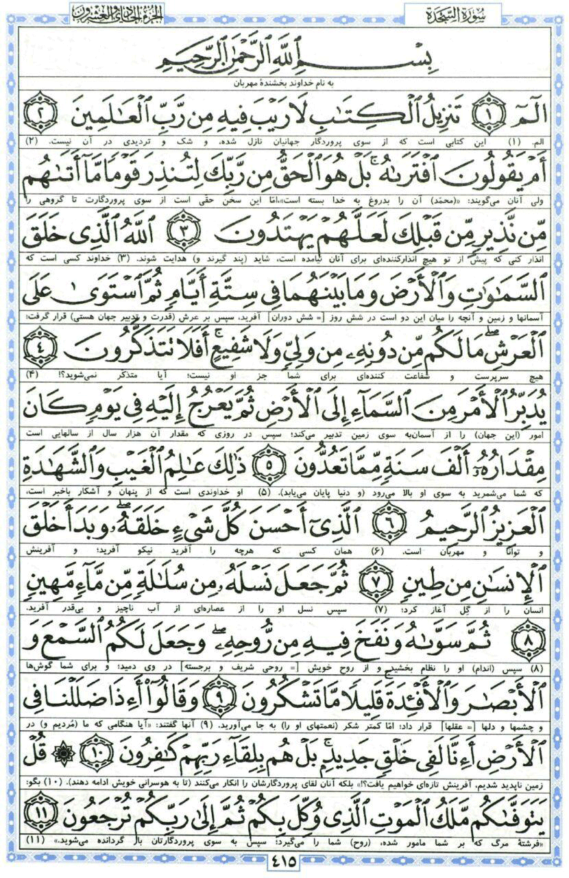

33 - سوره الأحزاب
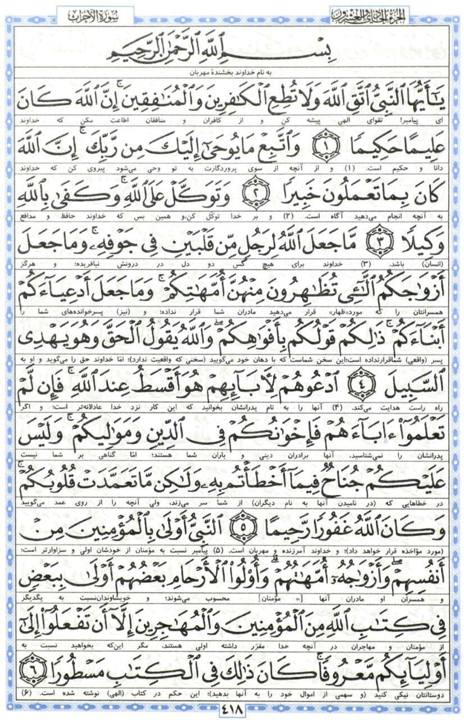

34 - سوره سبإ
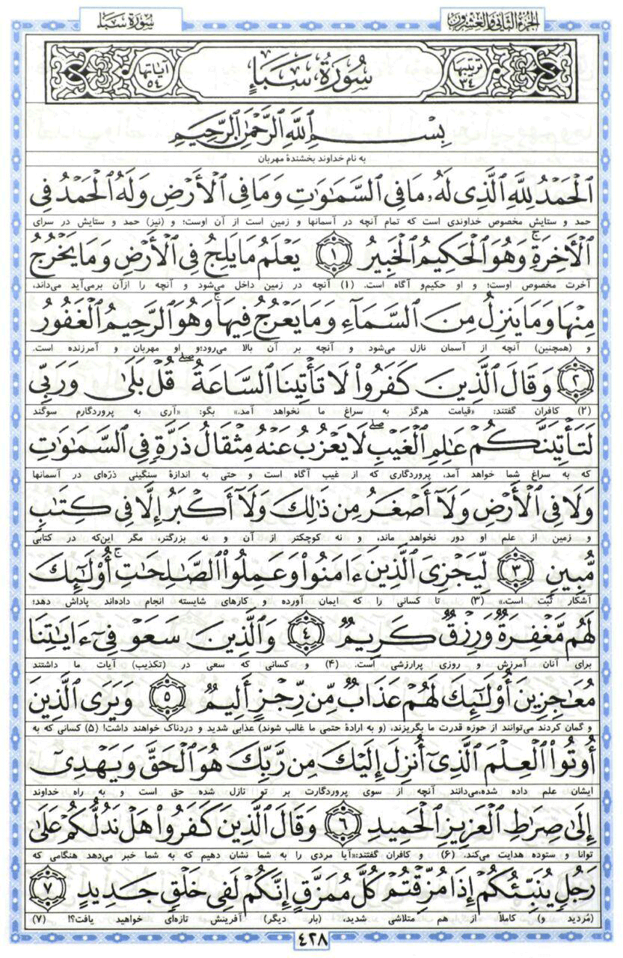

35 - سوره فاطر
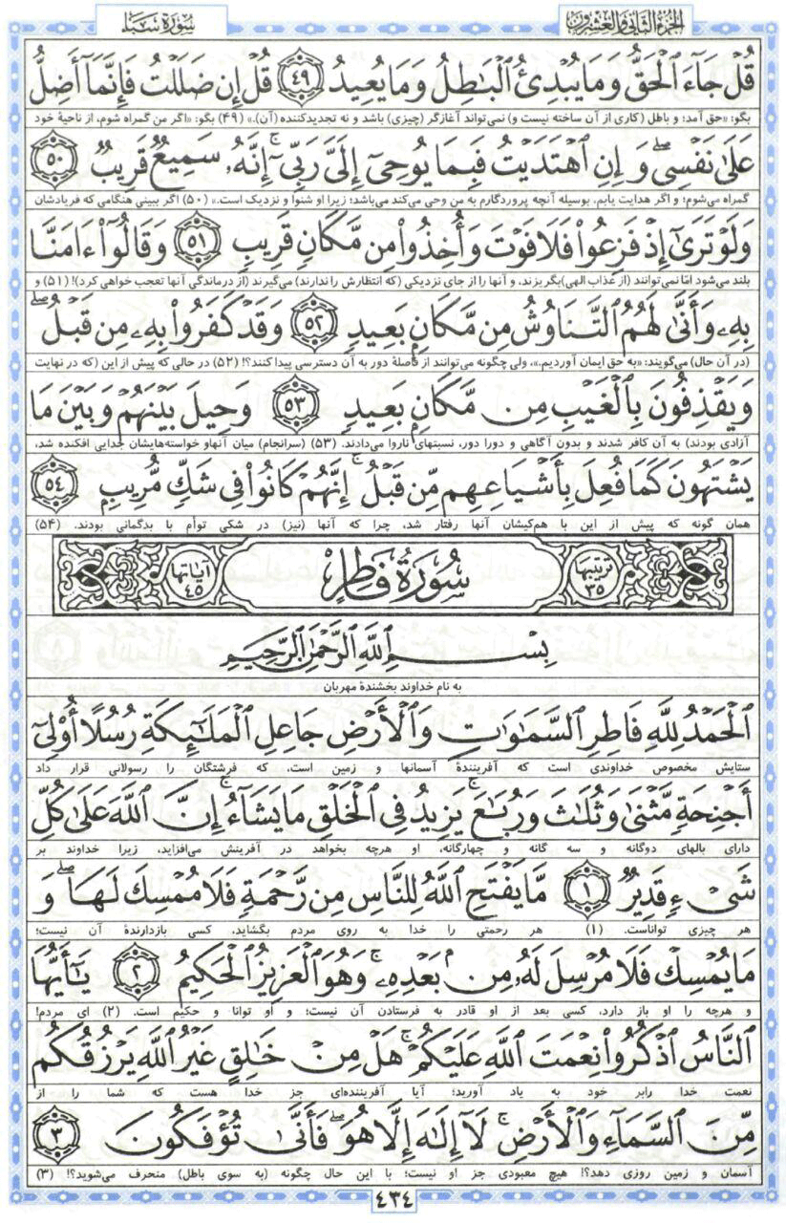

36 - سوره یس
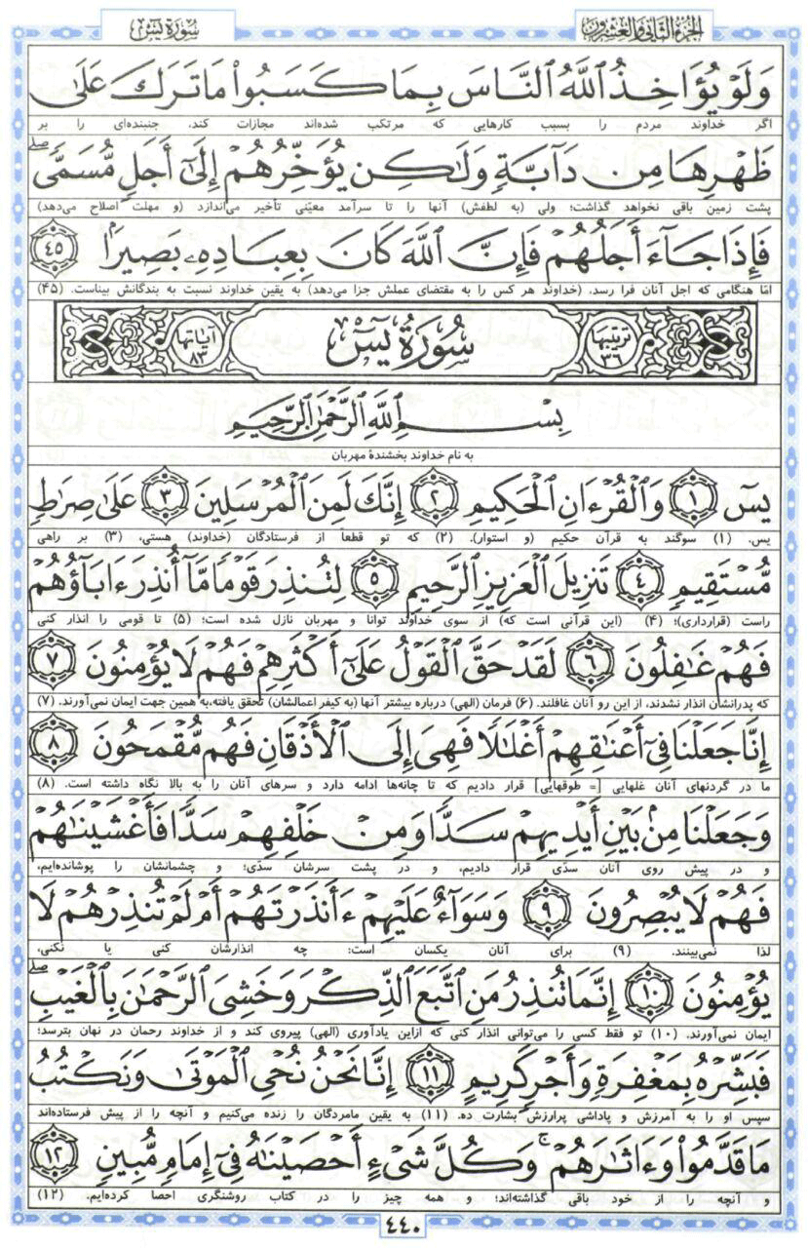

37 - سوره الصافات
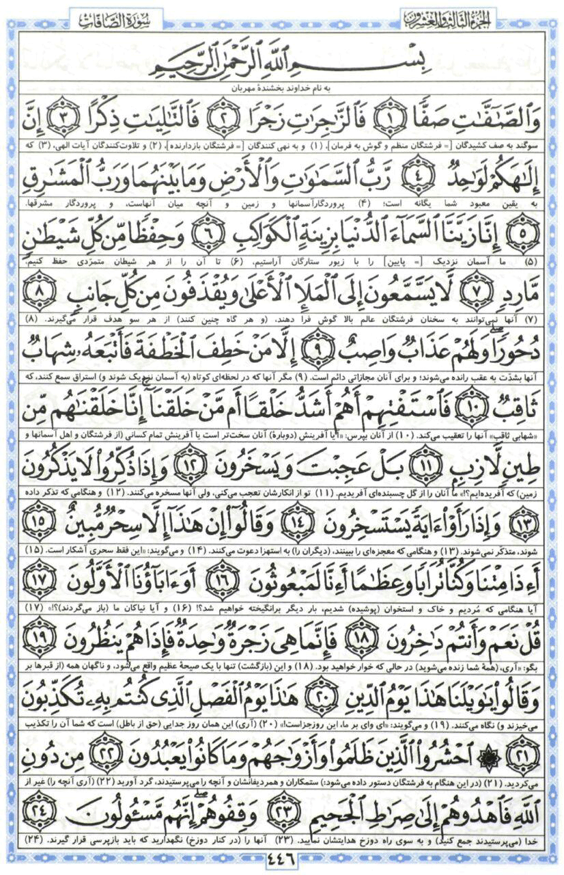

38 - سوره ص
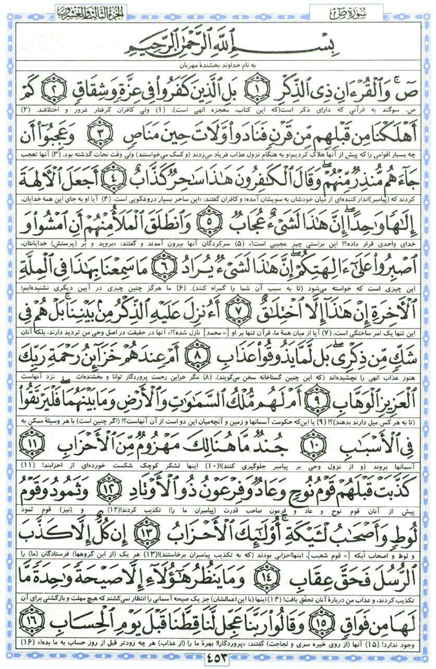

39 - سوره الزمر
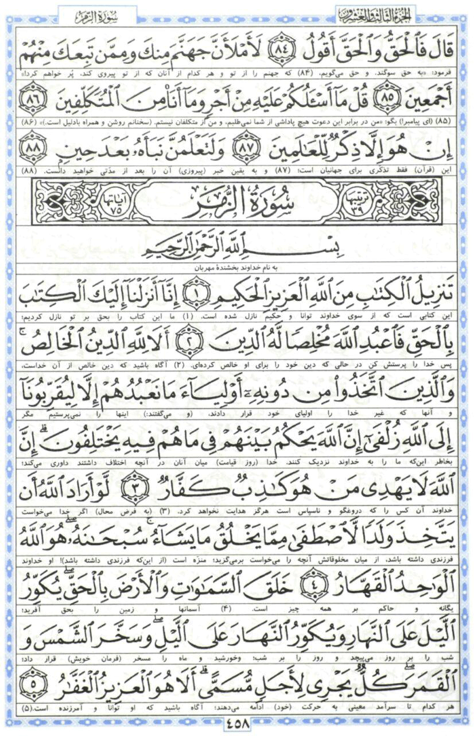

40 - سوره غافر
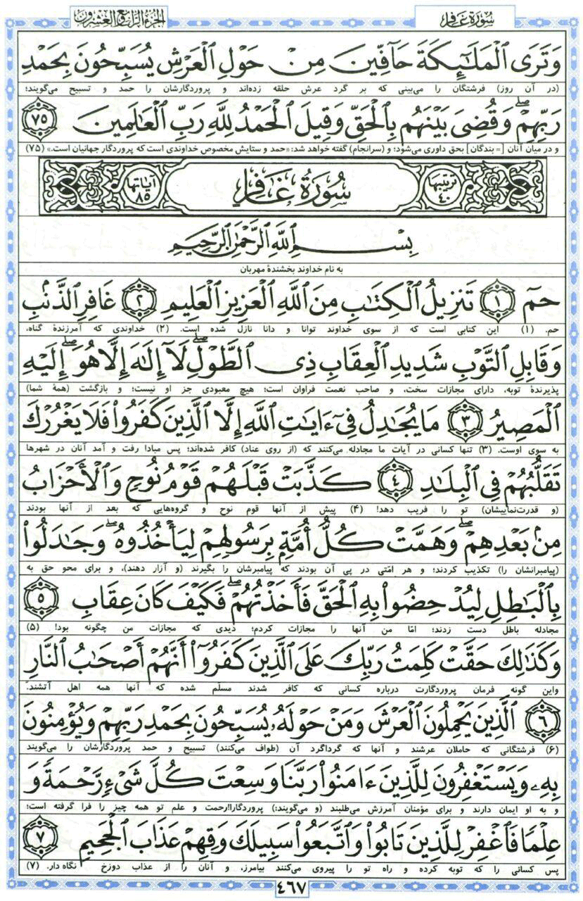

41 - سوره فصلت
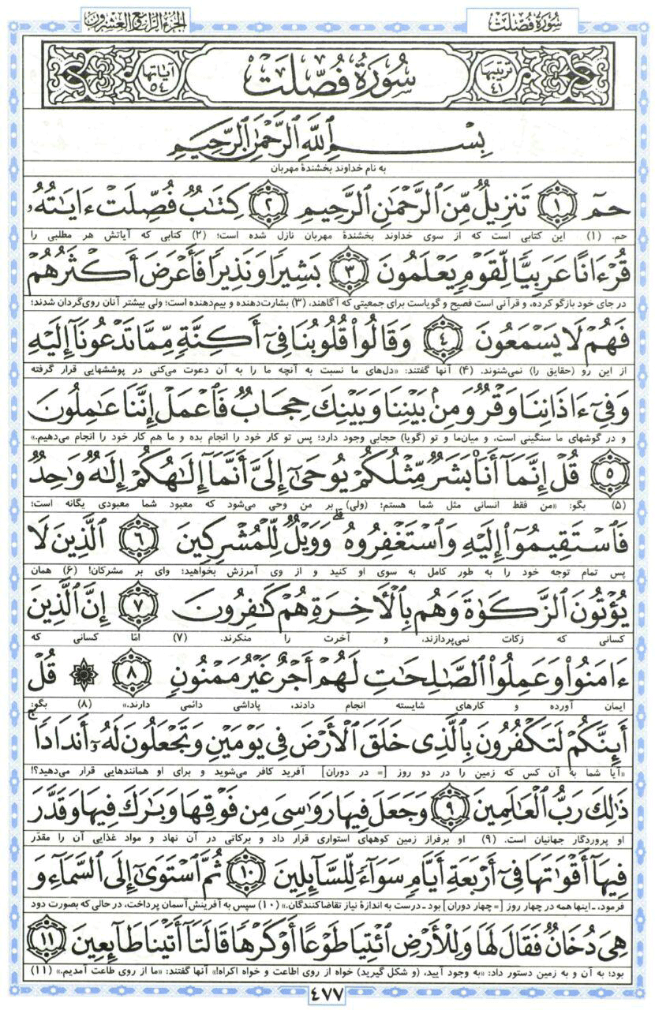

42 - سوره الشوری
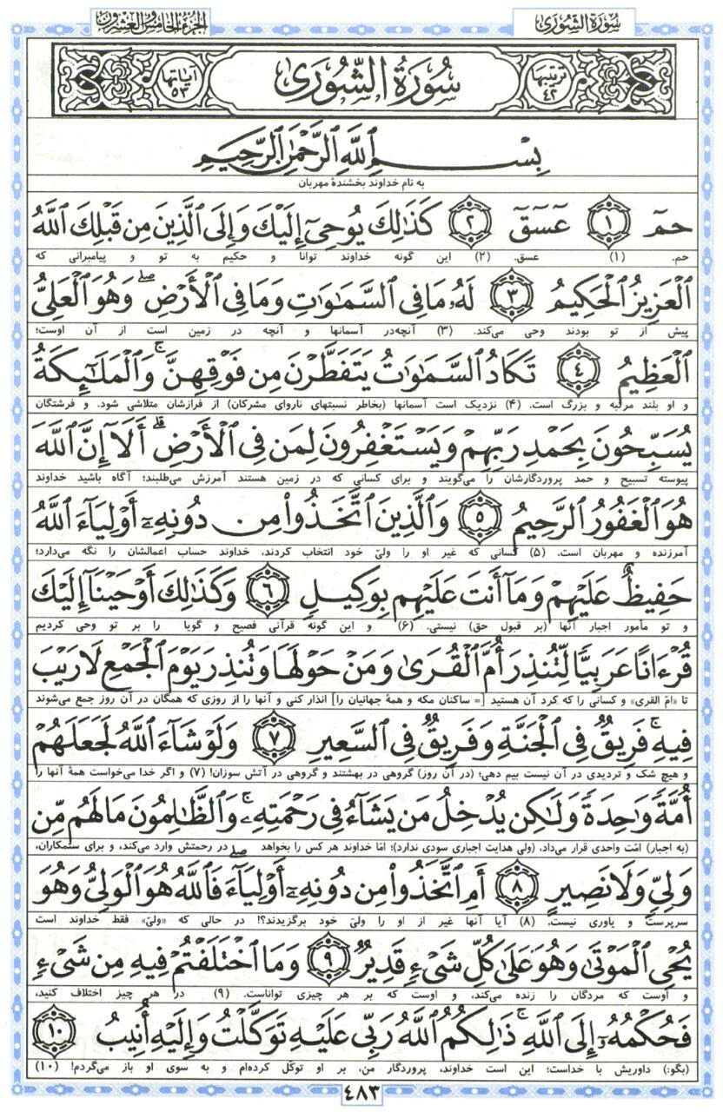

43 - سوره الزخرف
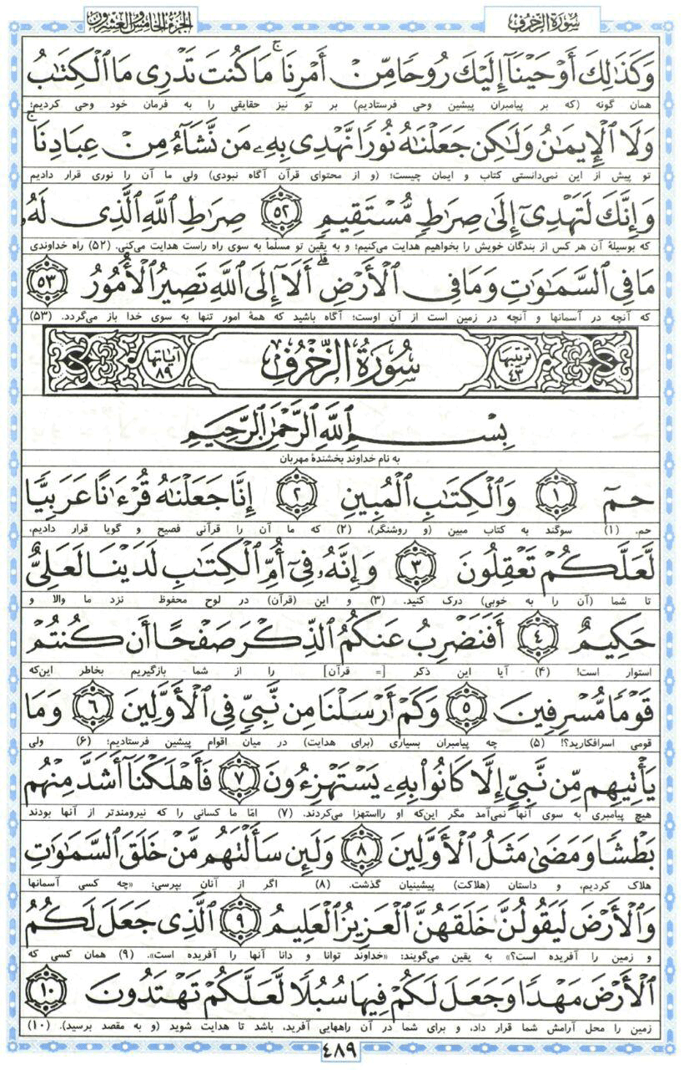

44 - سوره الدخان
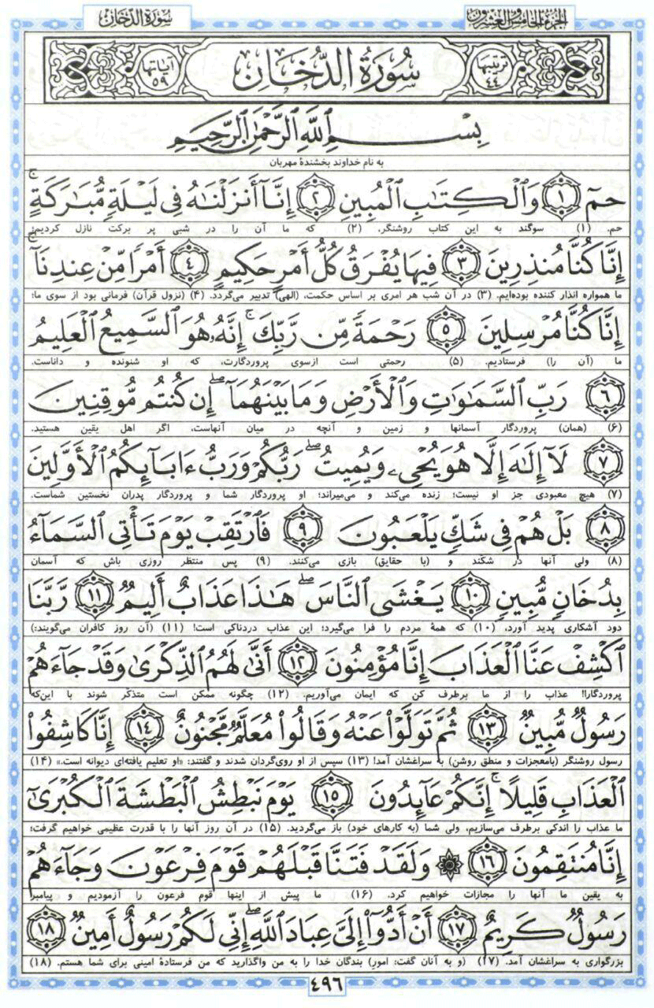

45 - سوره الجاثیة
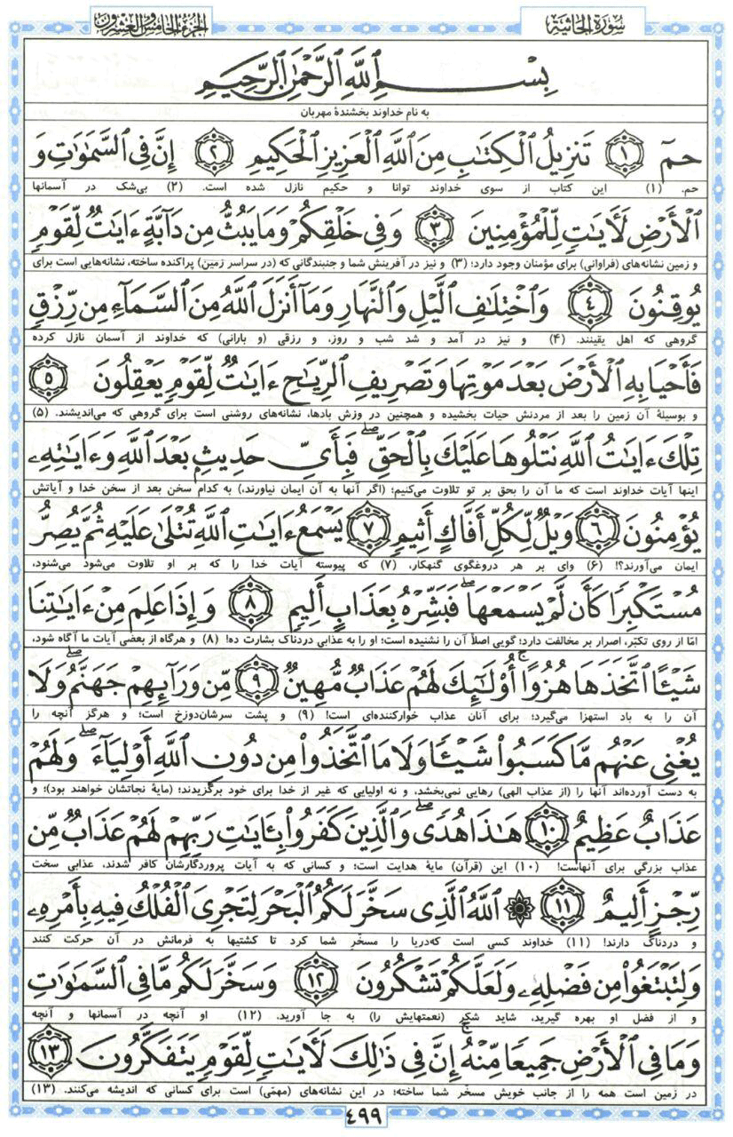

46 - سوره الأحقاف
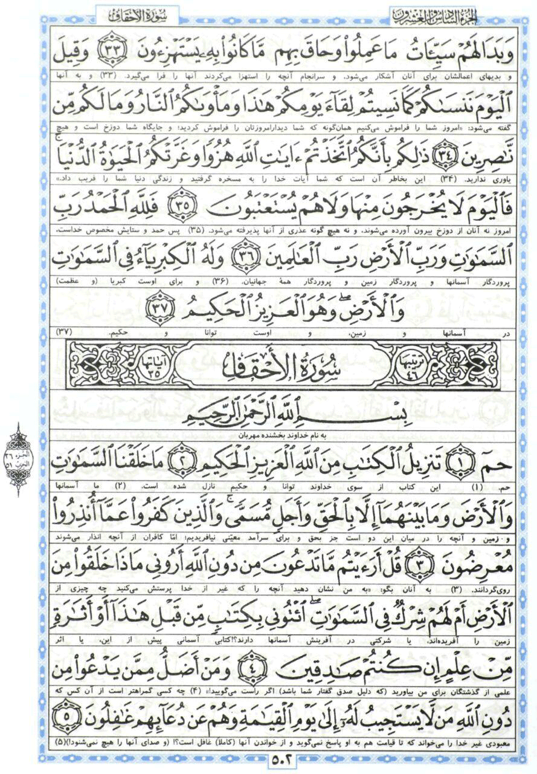

47 - سوره محمد
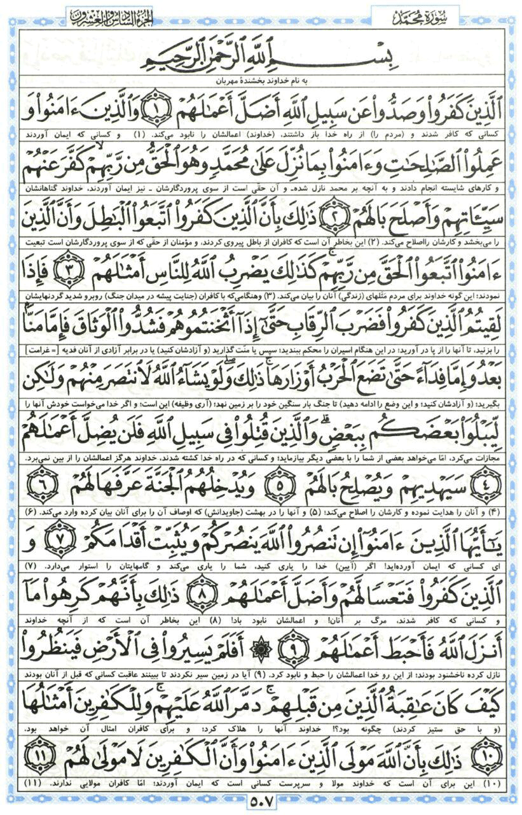

48 - سوره الفتح
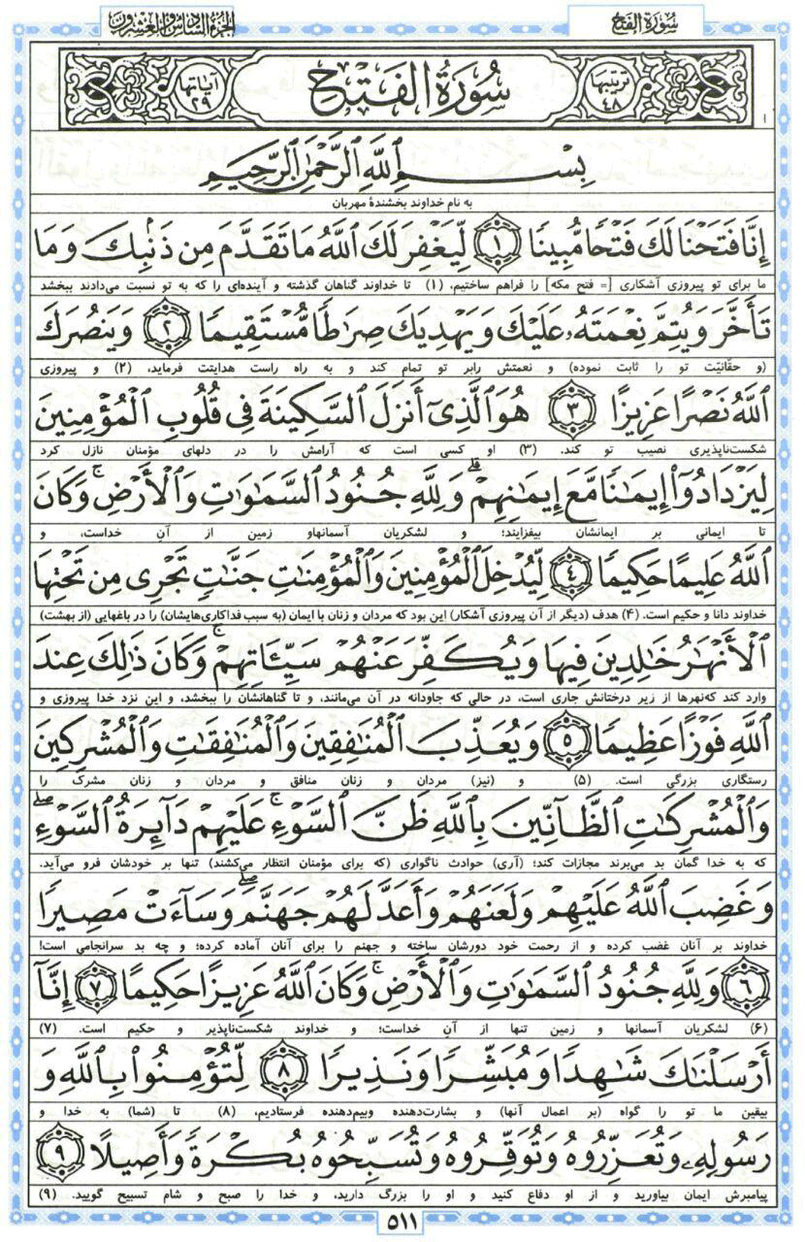

49 - سوره الحجرات
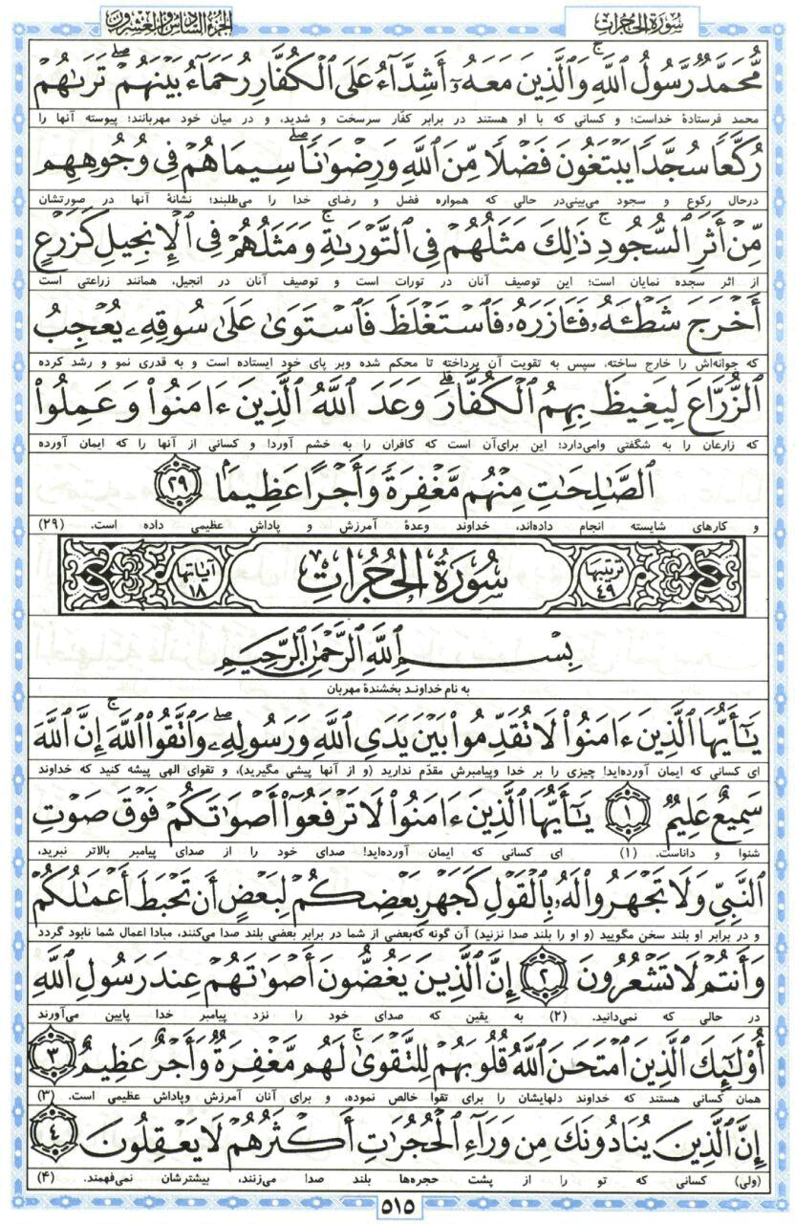

50 - سوره ق
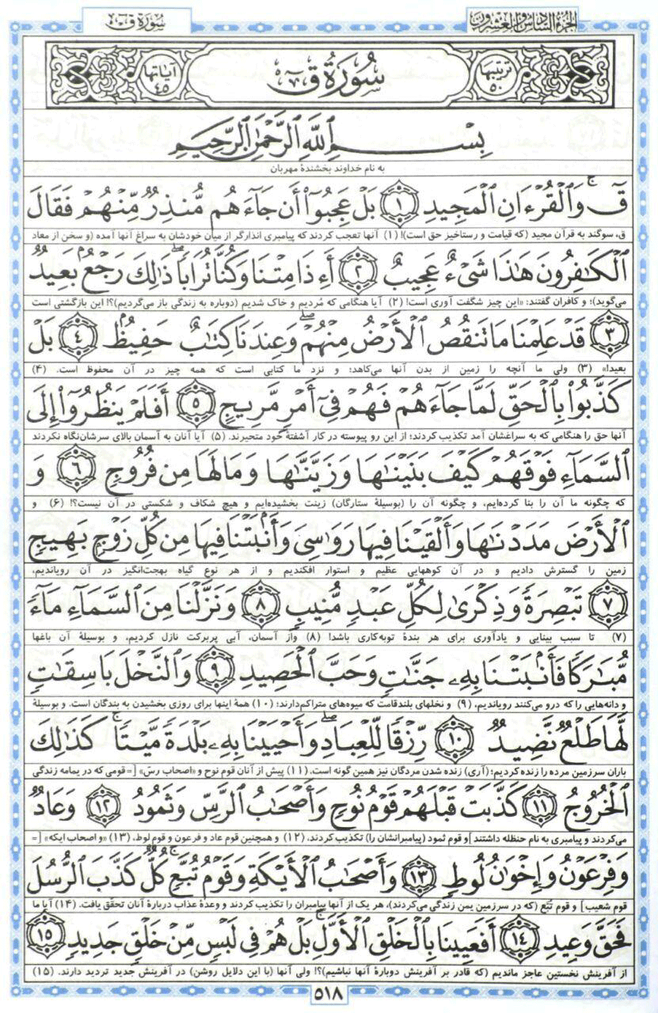

51 - سوره الذاریات
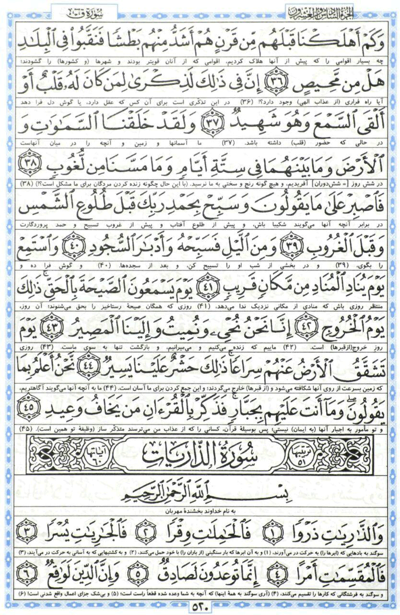

52 - سوره الطور
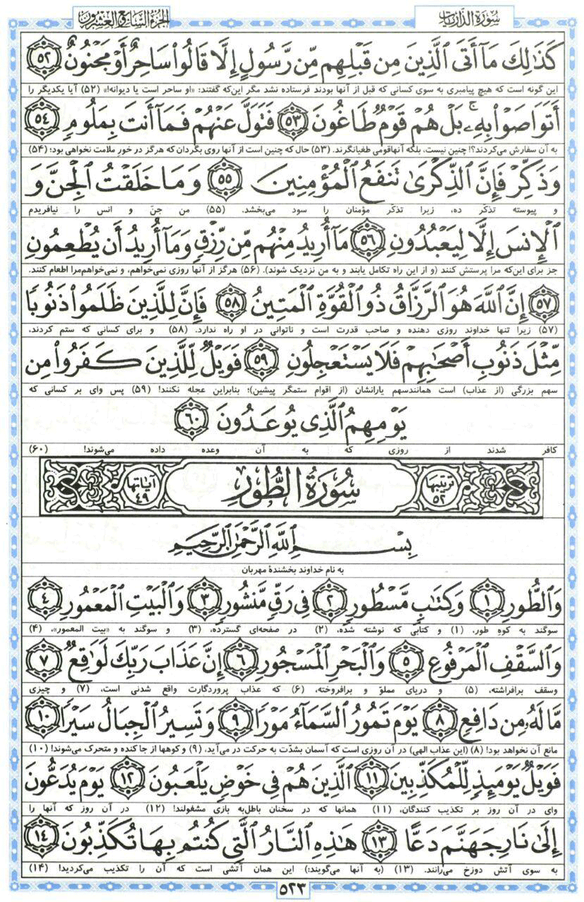

53 - سوره النجم
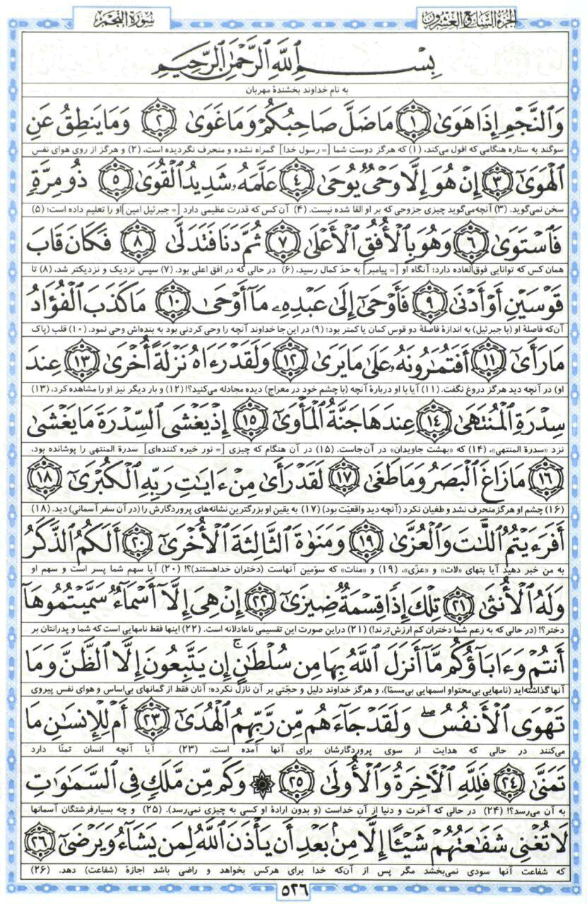

54 - سوره القمر
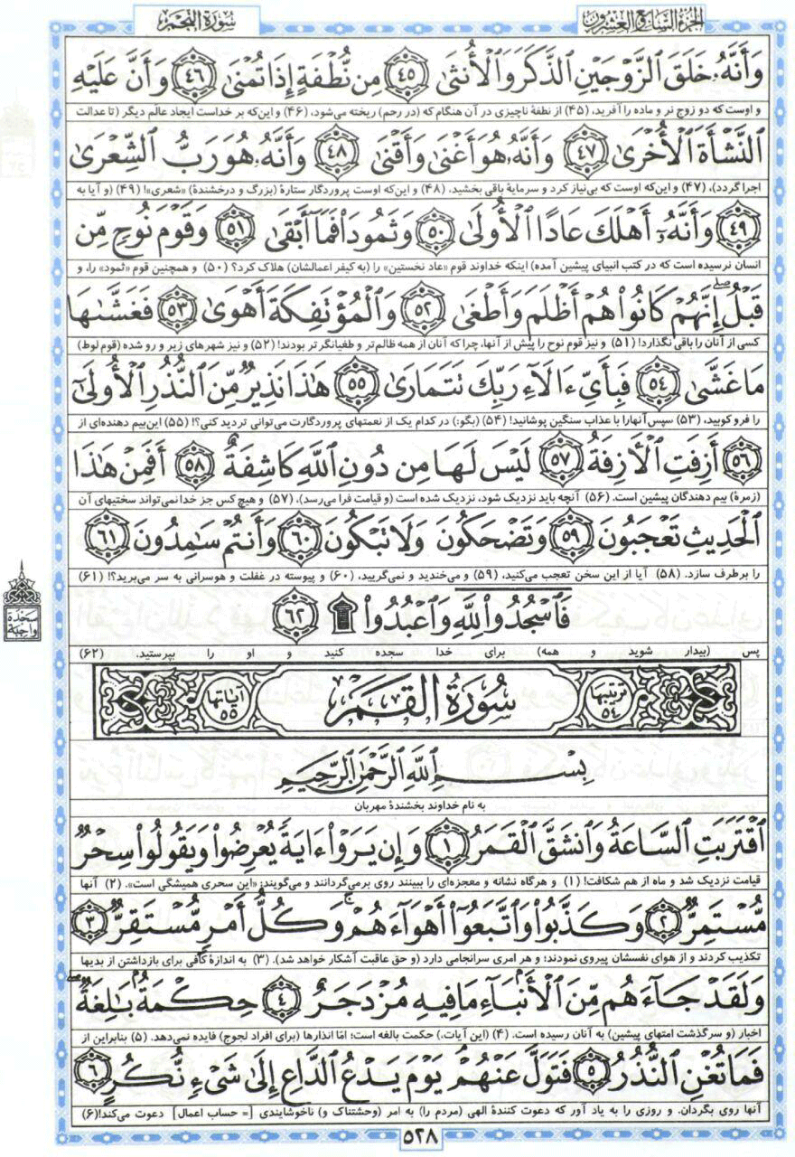

55 - سوره الرحمن
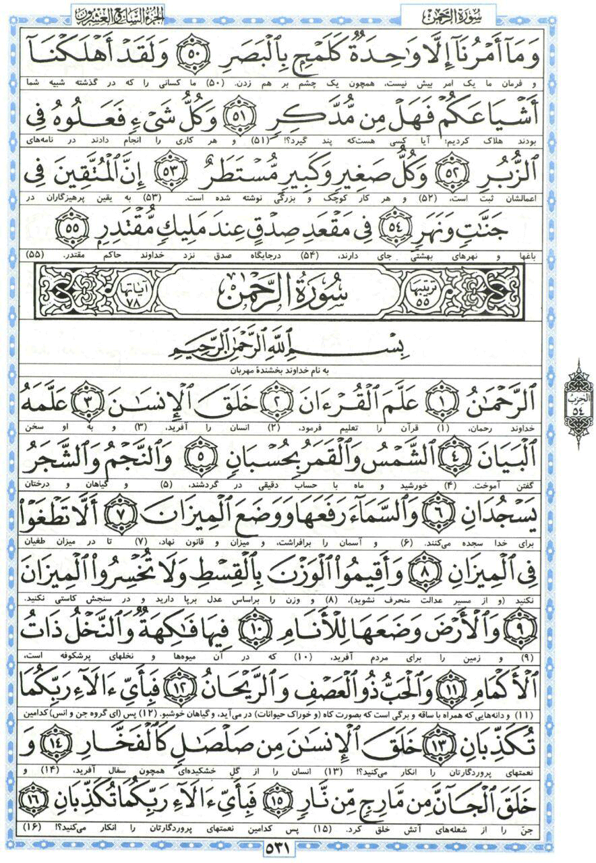

56 - سوره الواقعة
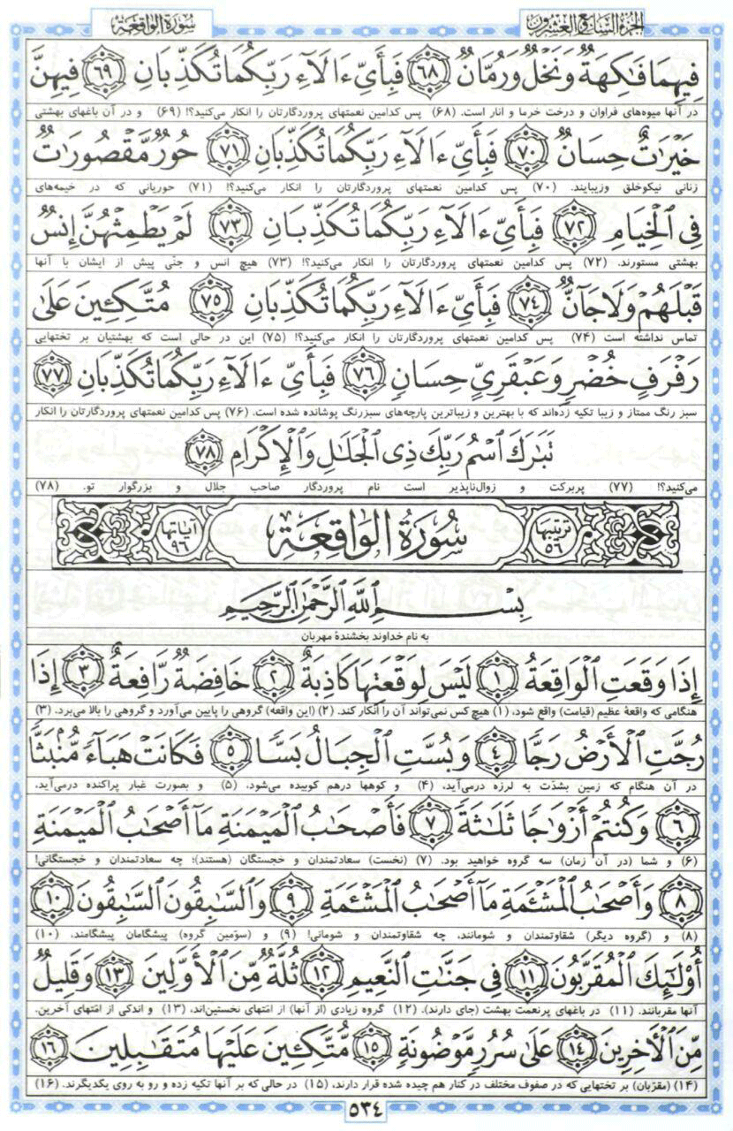

57 - سوره الحدید
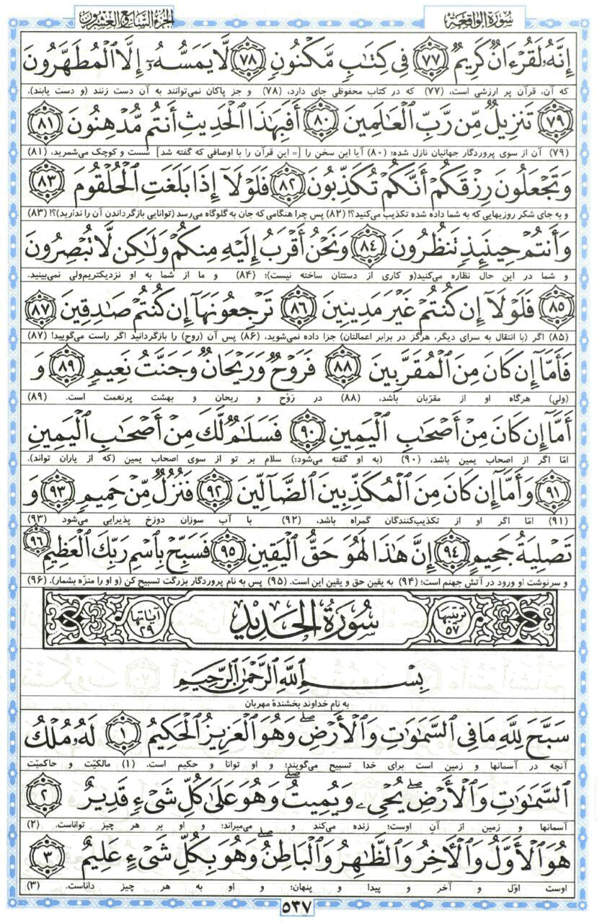

58 - سوره المجادلة
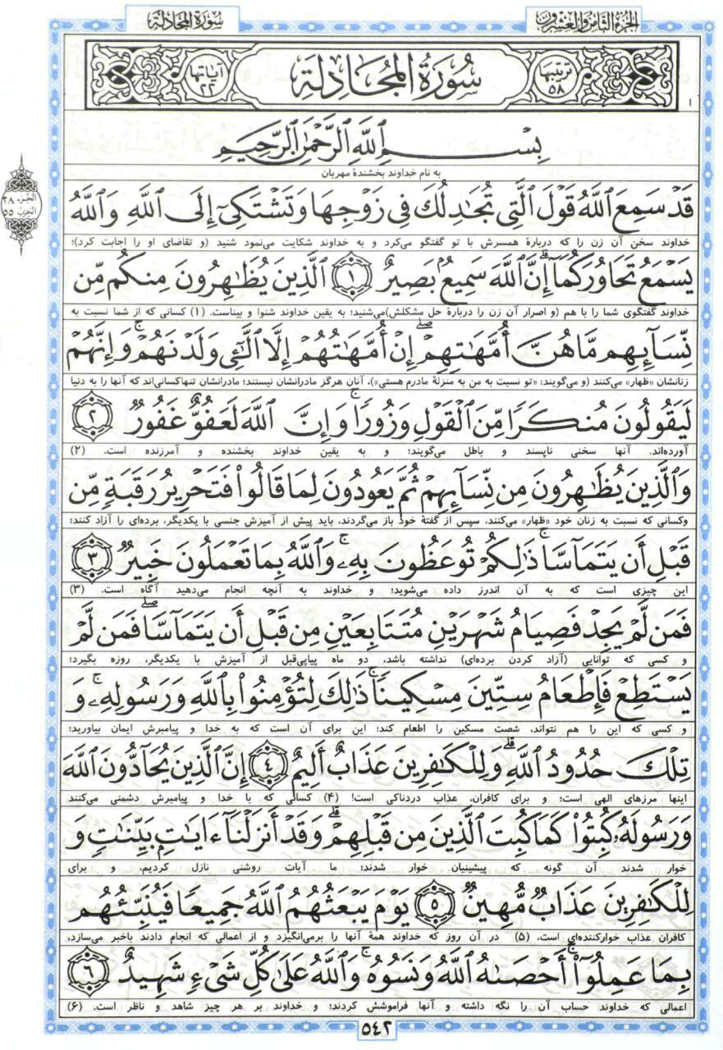

59 - سوره الحشر
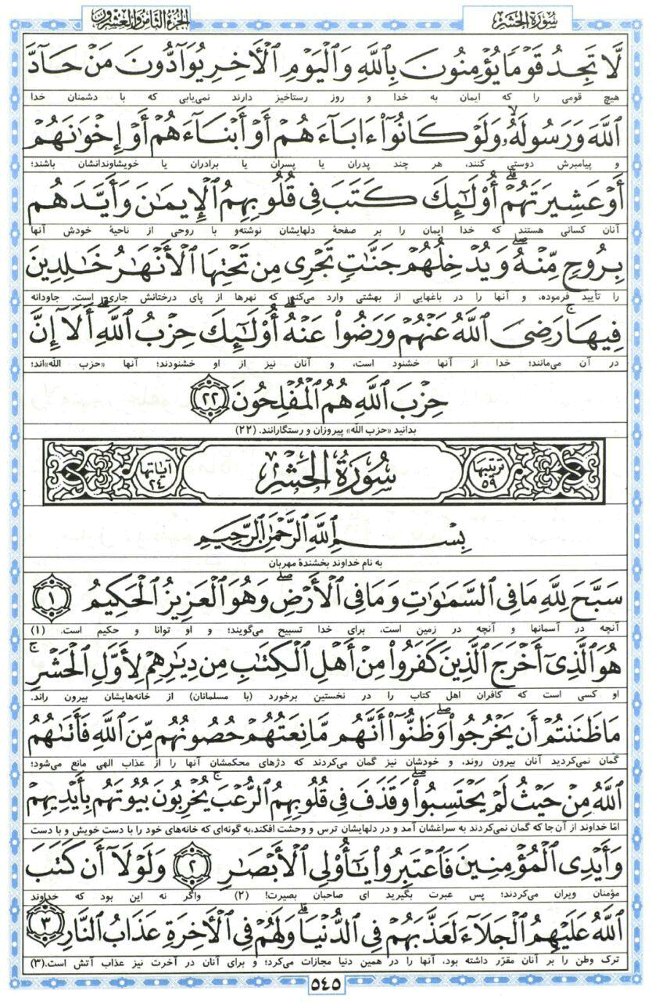

60 - سوره الممتحنة
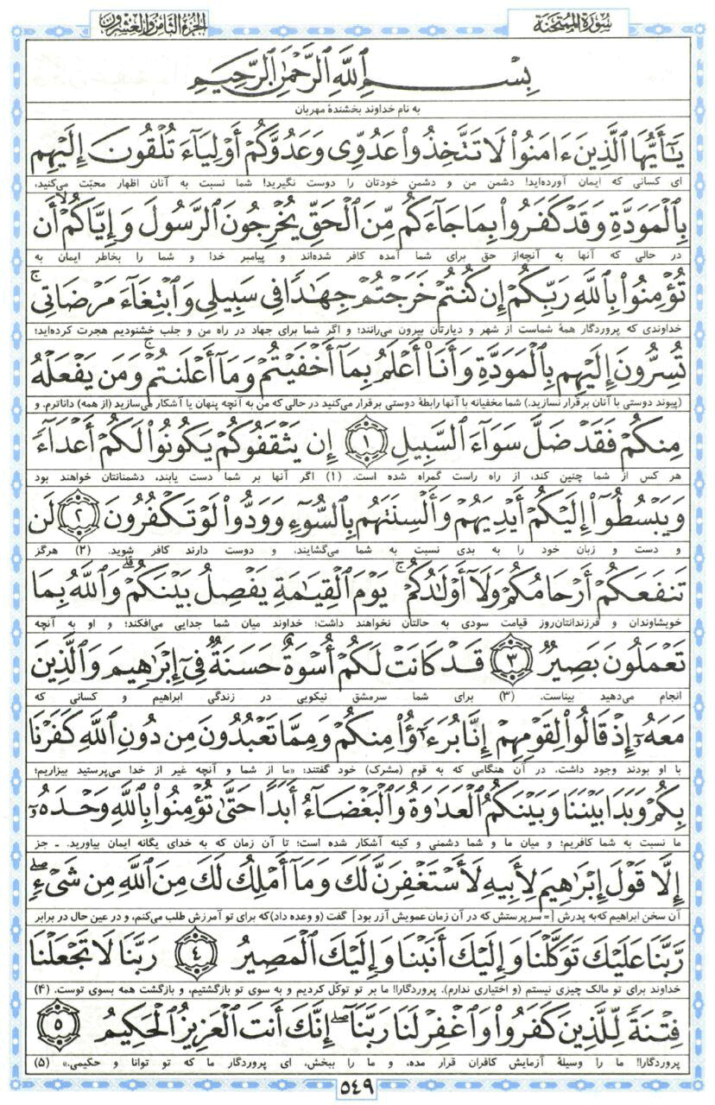

61 - سوره الصف
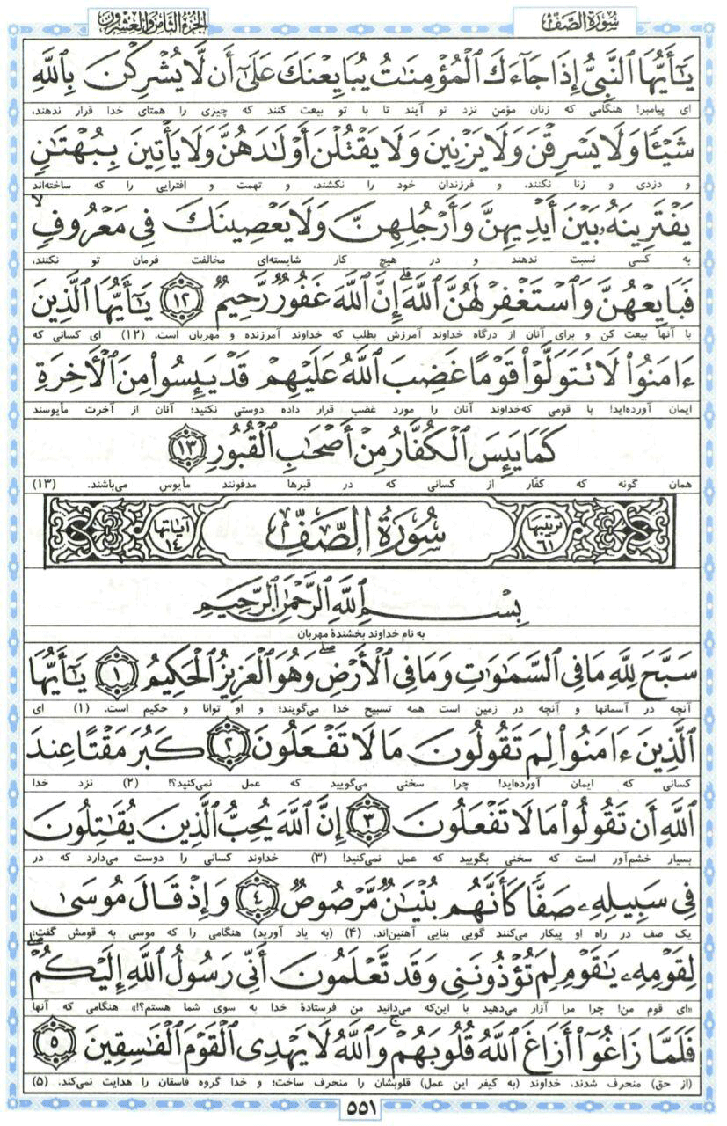

62 - سوره الجمعة
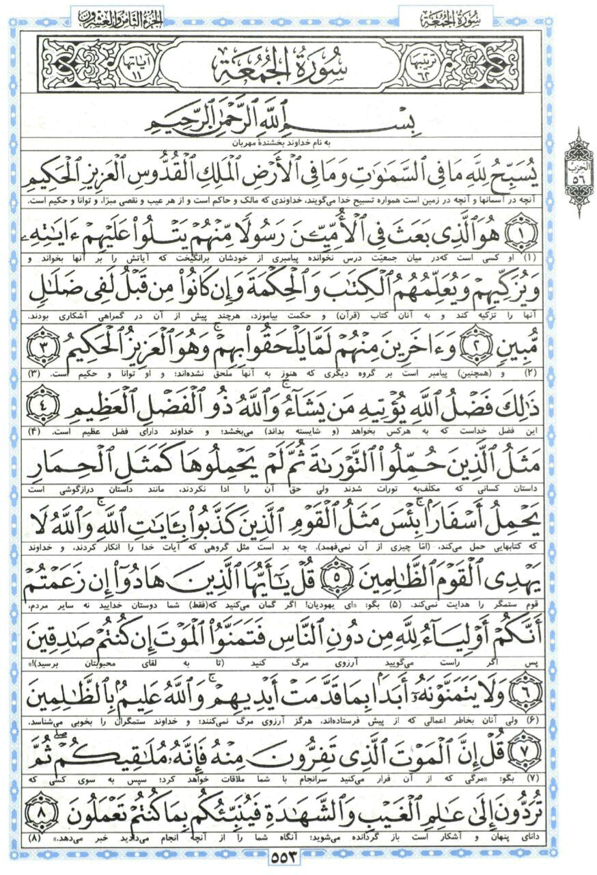

63 - سوره المنافقون
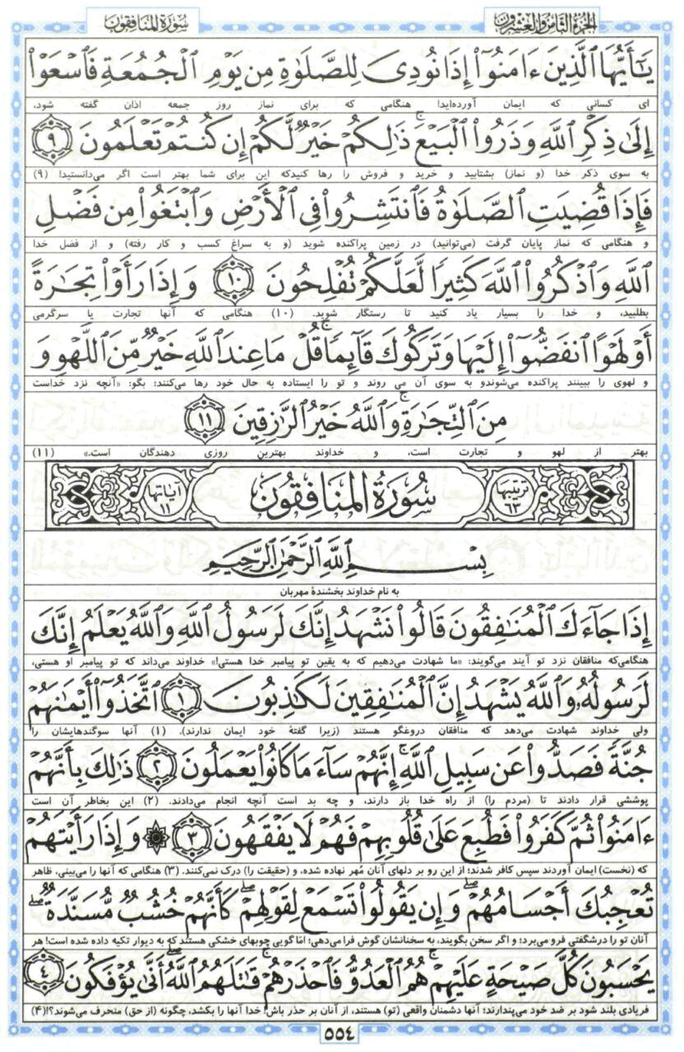

64 - سوره التغابن
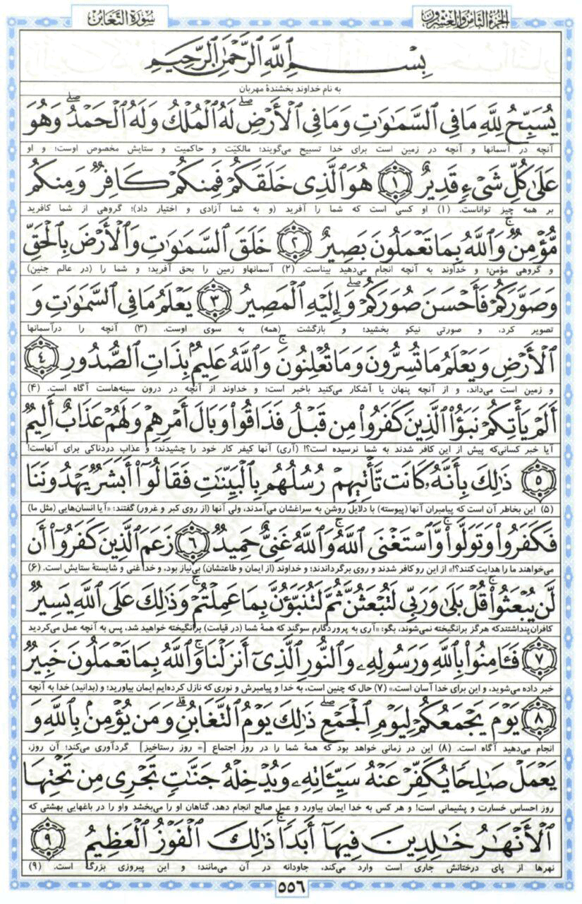

65 - سوره الطلاق
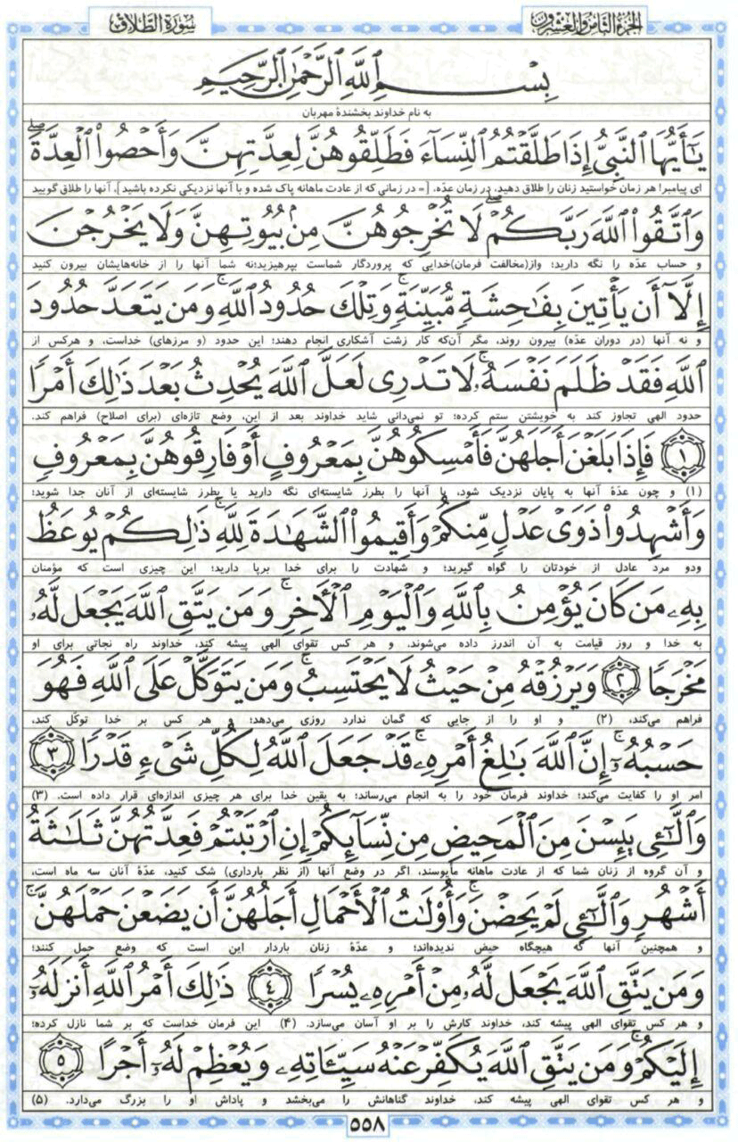

66 - سوره التحریم
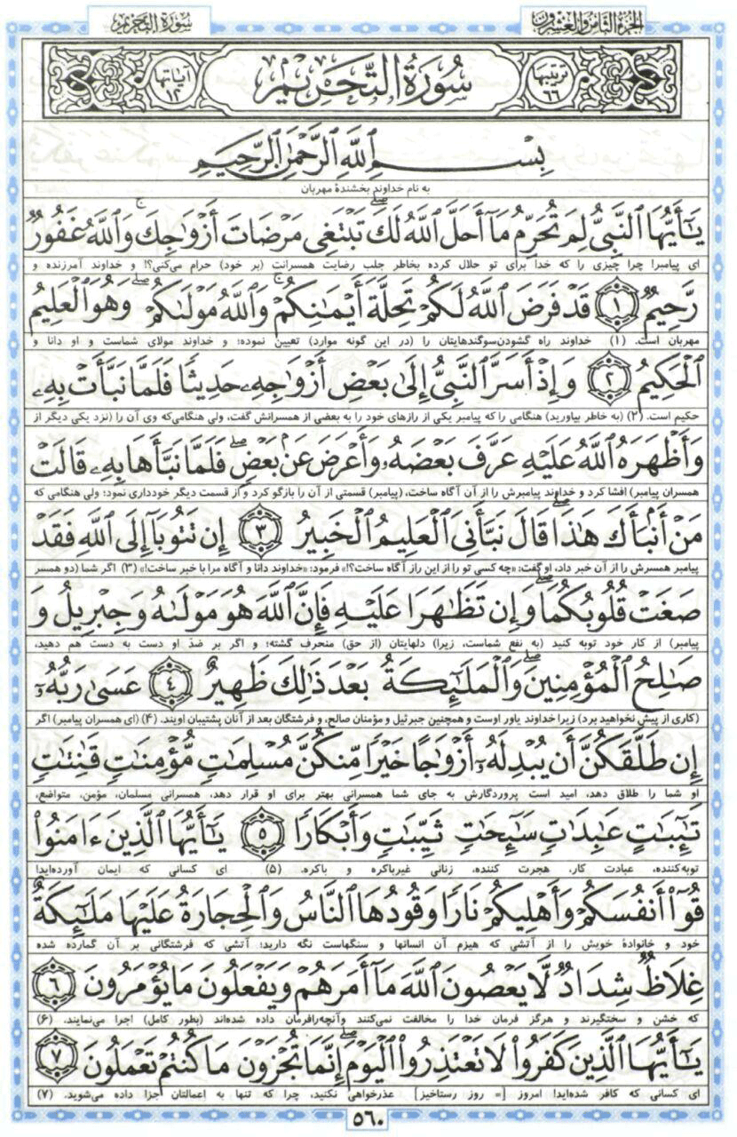

67 - سوره الملک
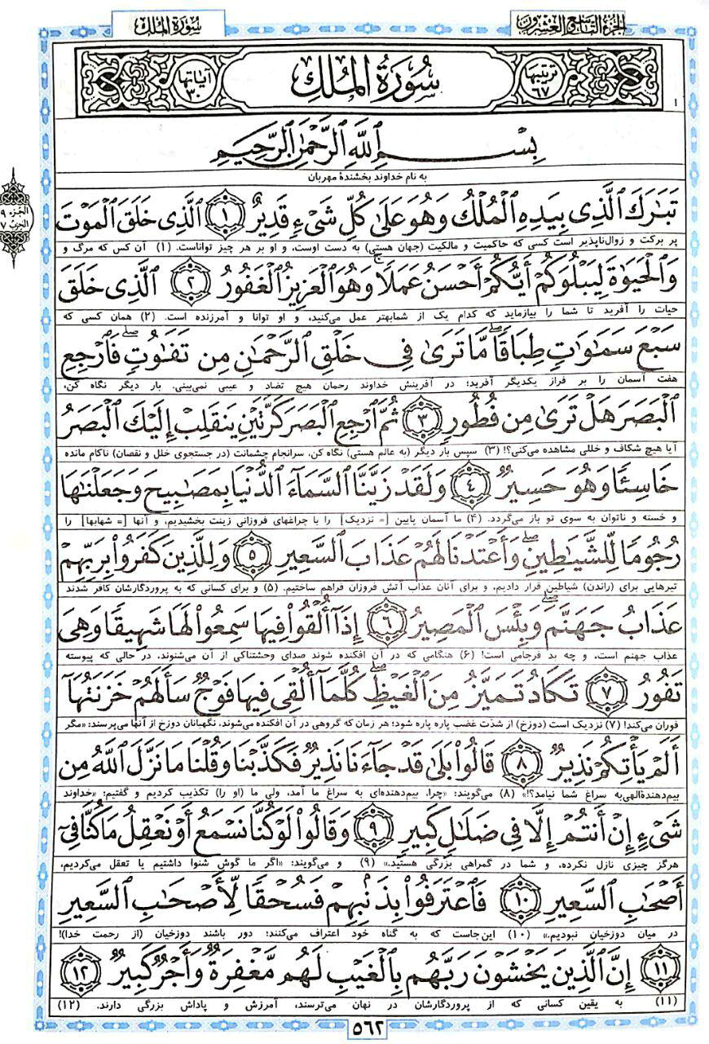

68 - سوره القلم
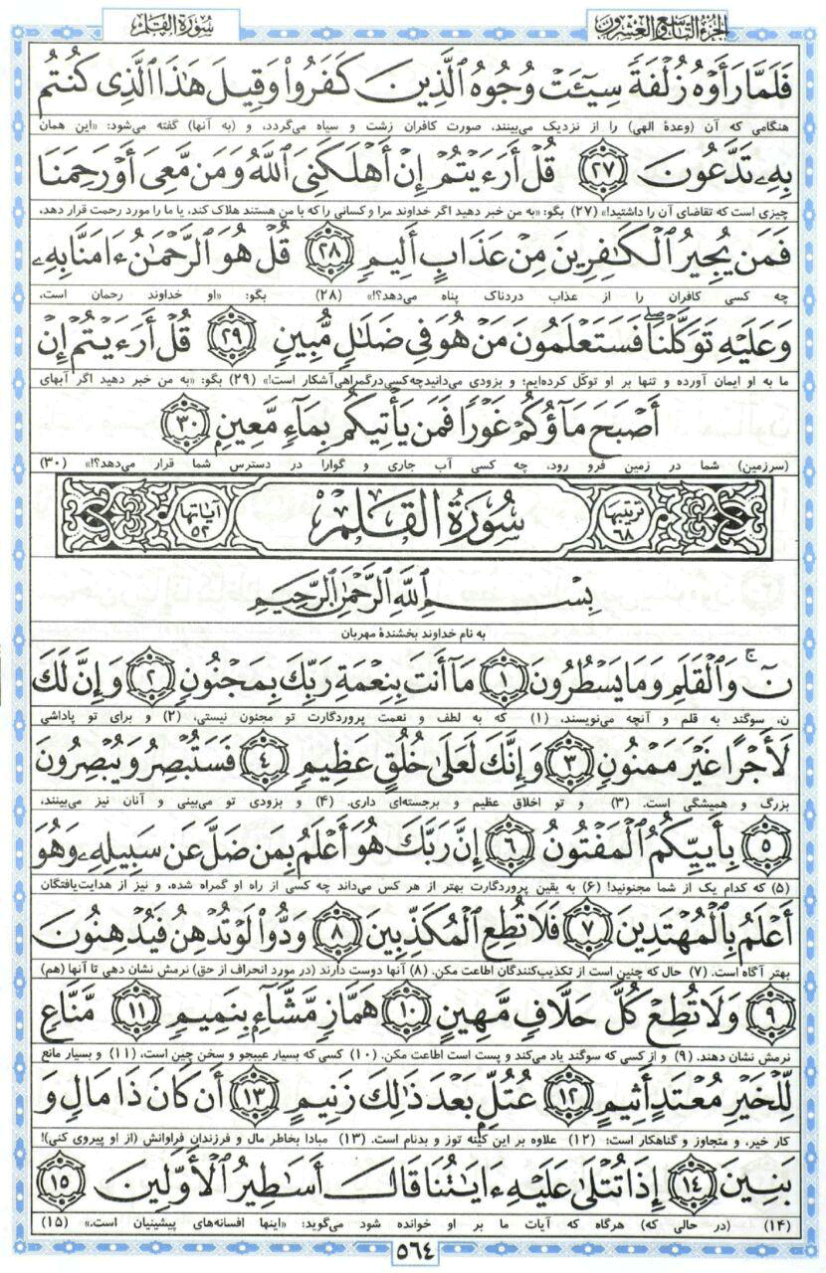

69 - سوره الحاقة
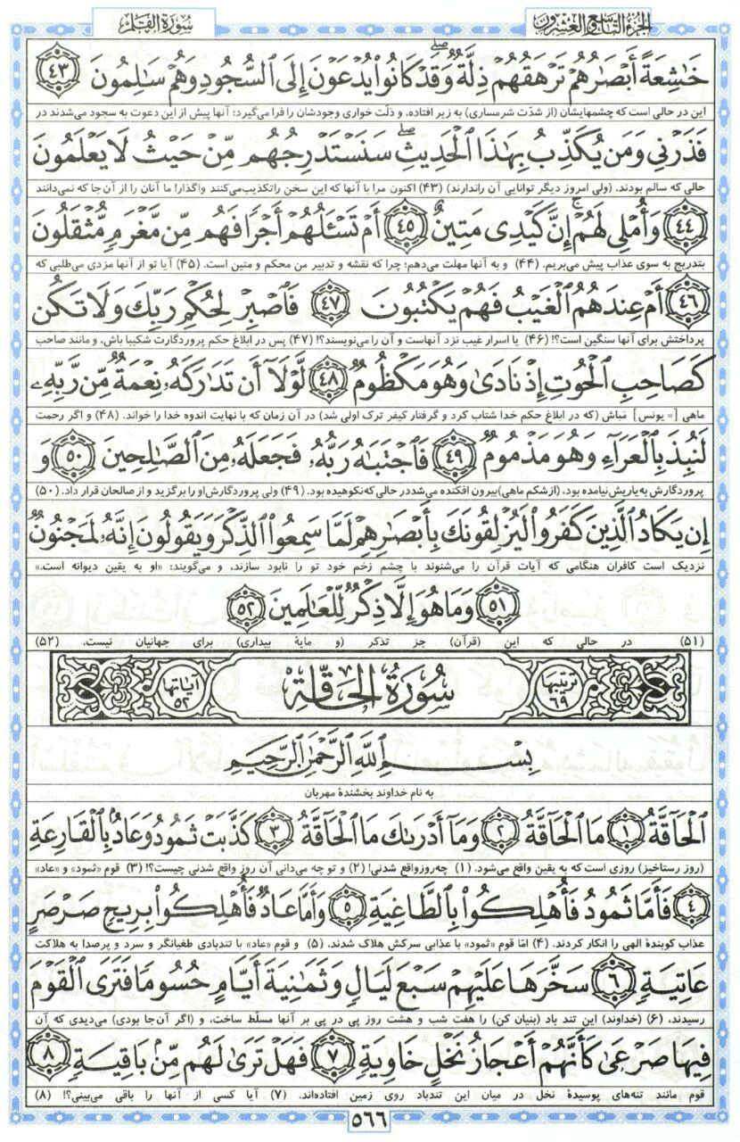

70 - سوره المعارج
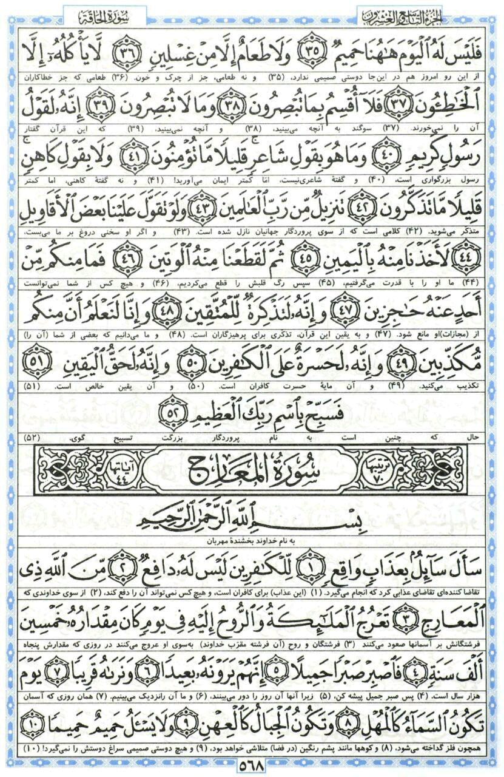

71 - سوره نوح
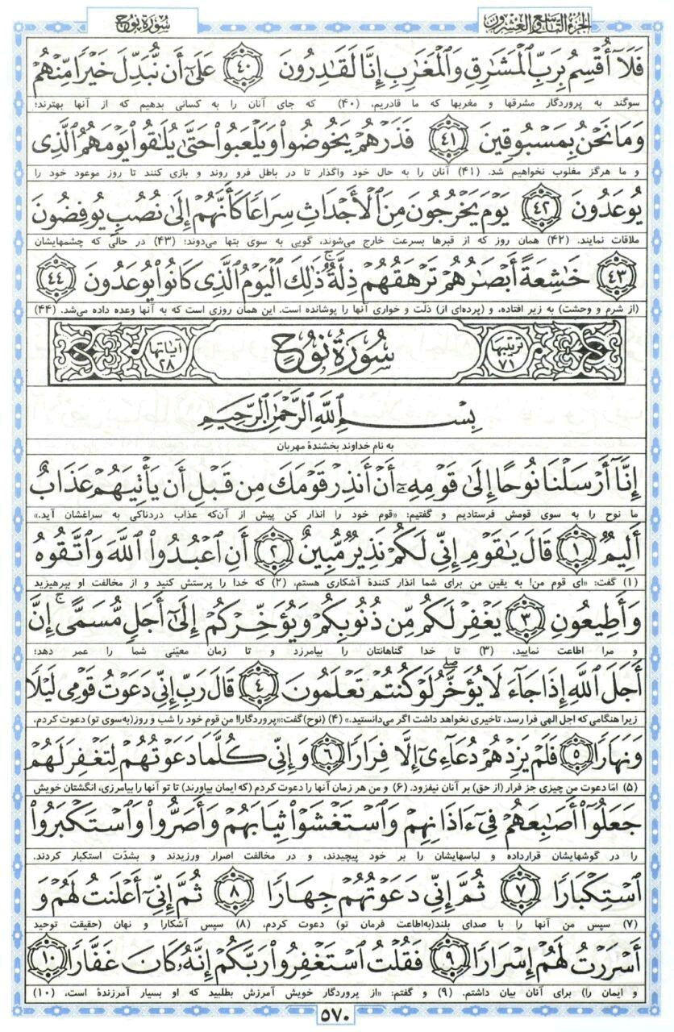

72 - سوره الجن
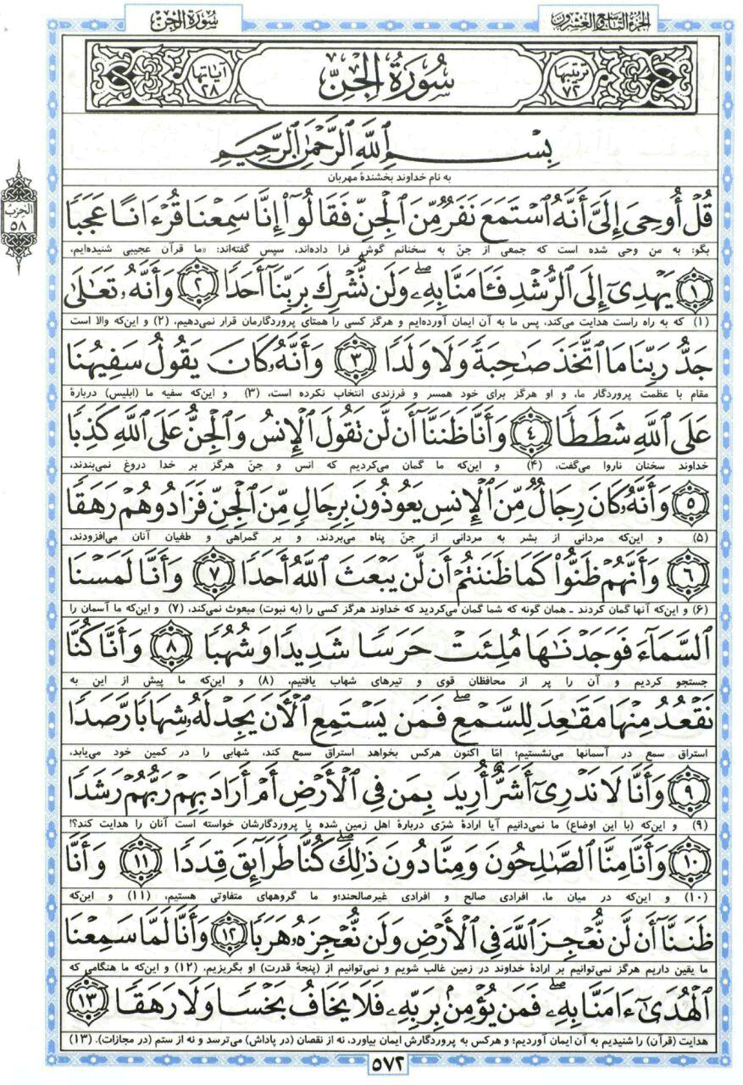

73 - سوره المزمل
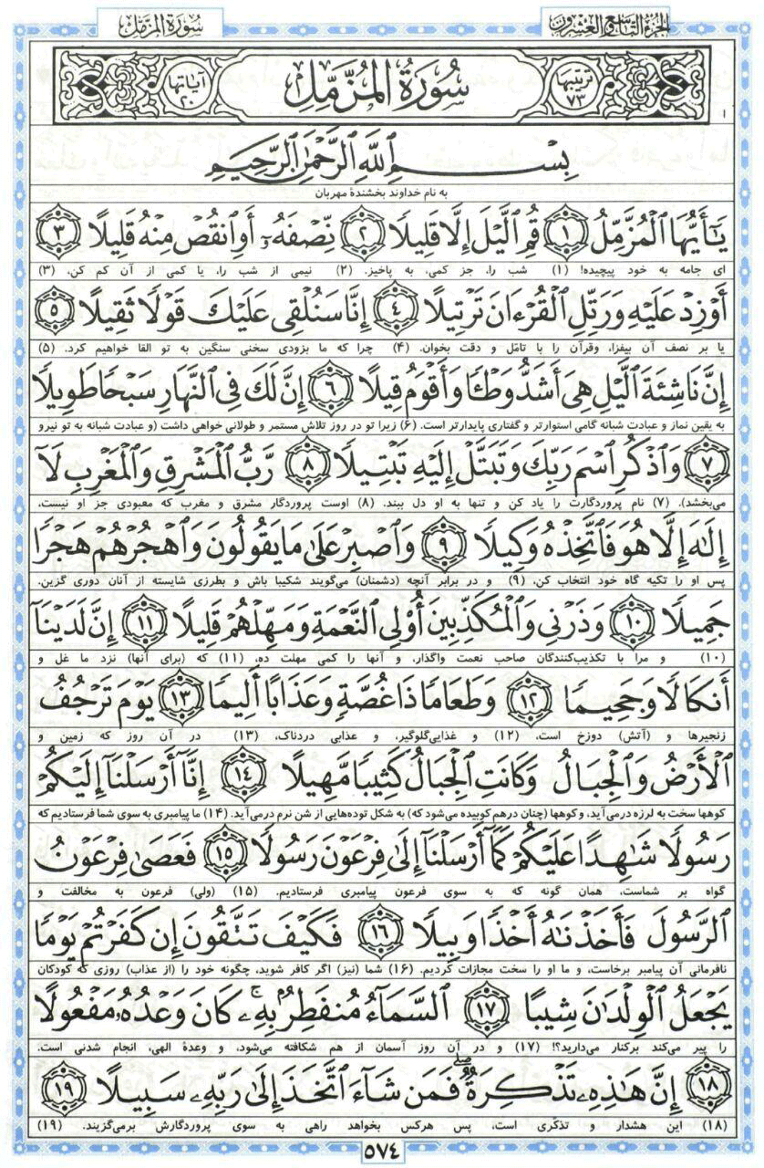

74 - سوره المدثر
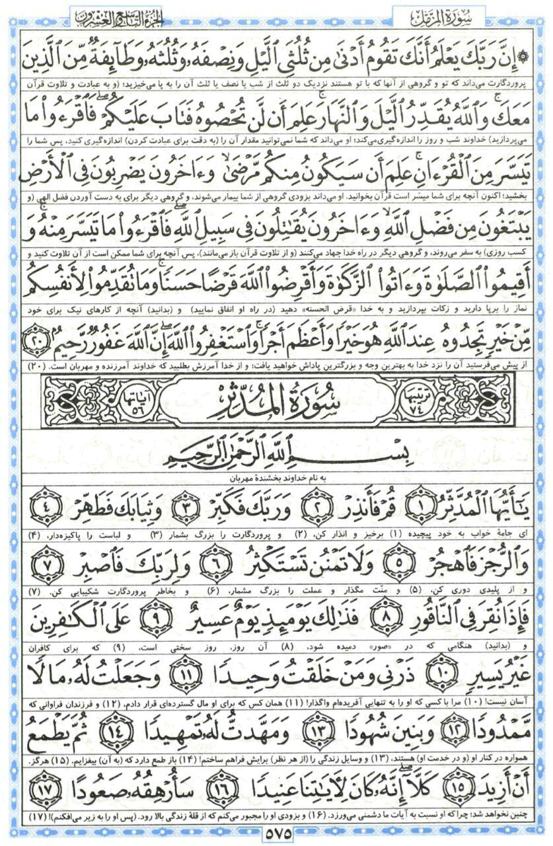

75 - سوره القیامة
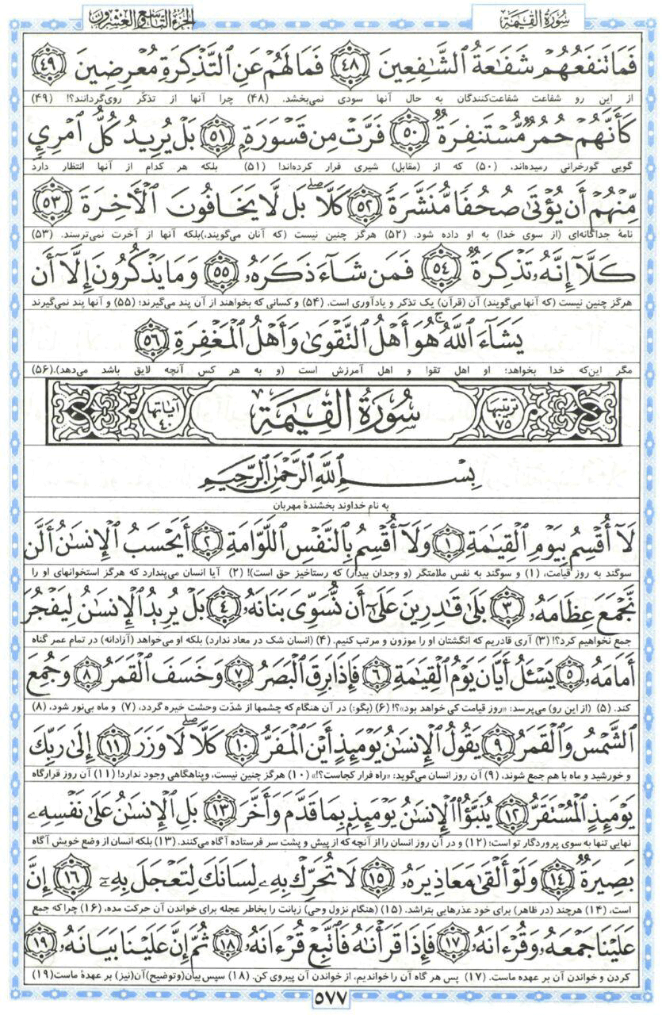

76 - سوره الانسان
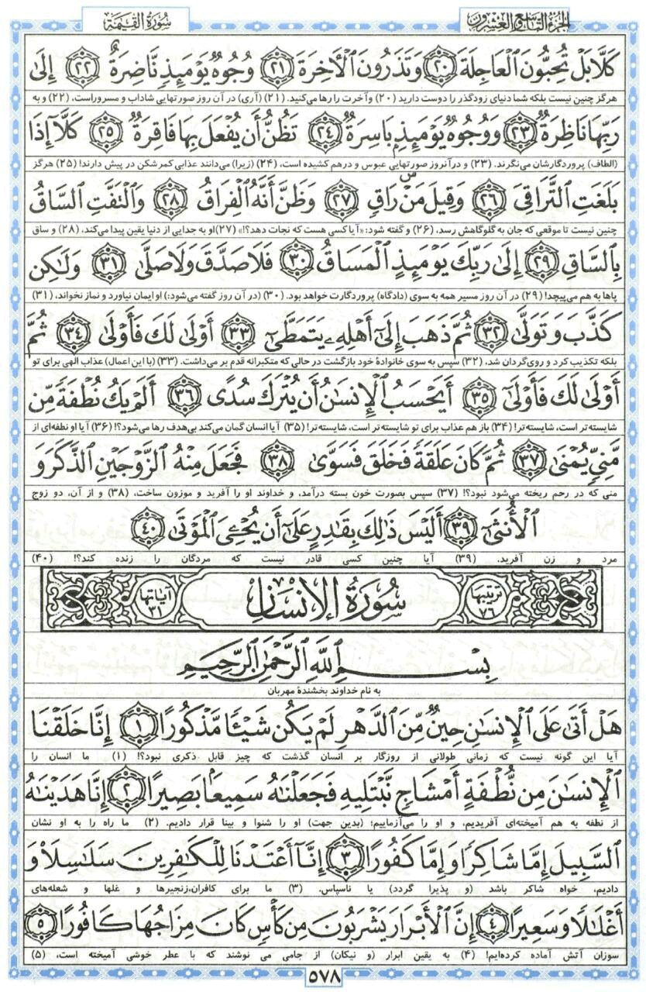

77 - سوره المرسلات
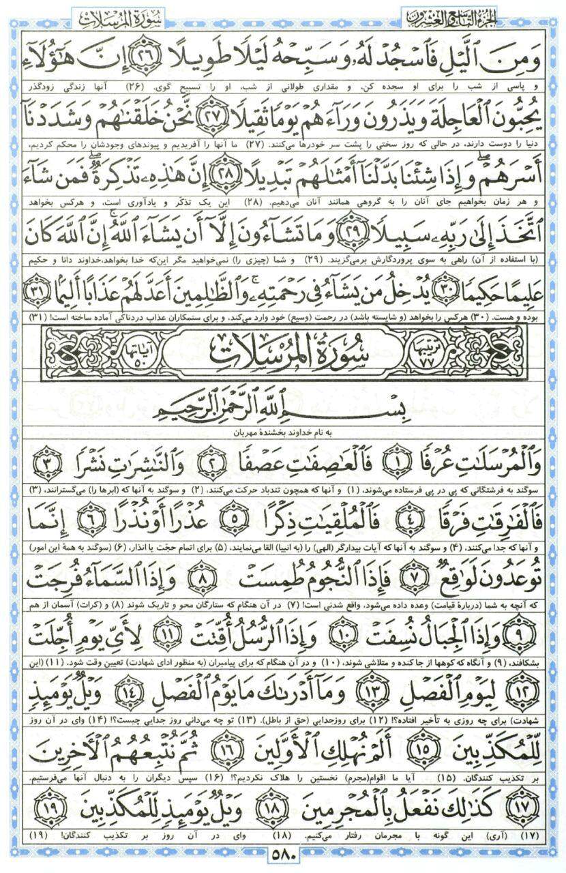

78 - سوره النبإ
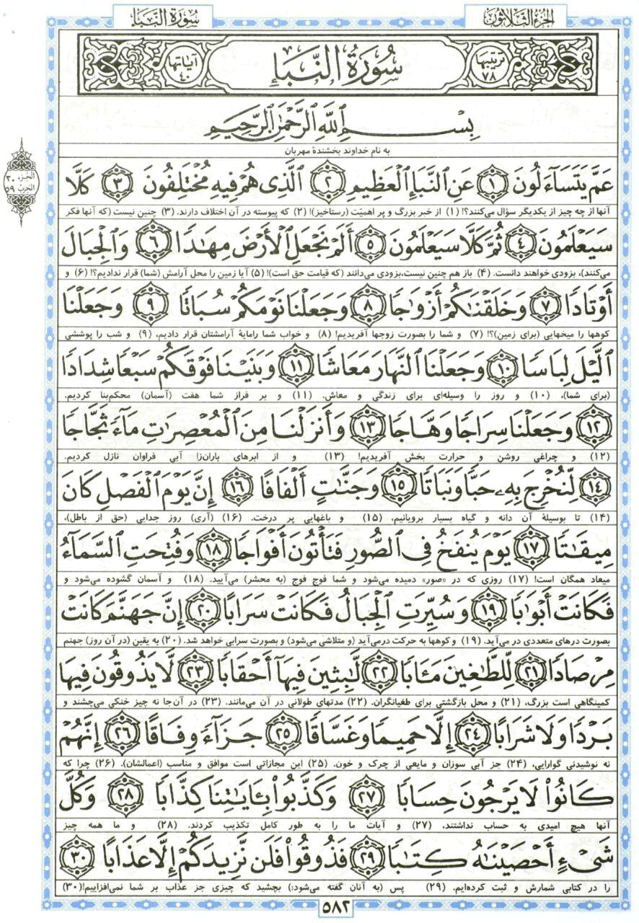

79 - سوره النازعات
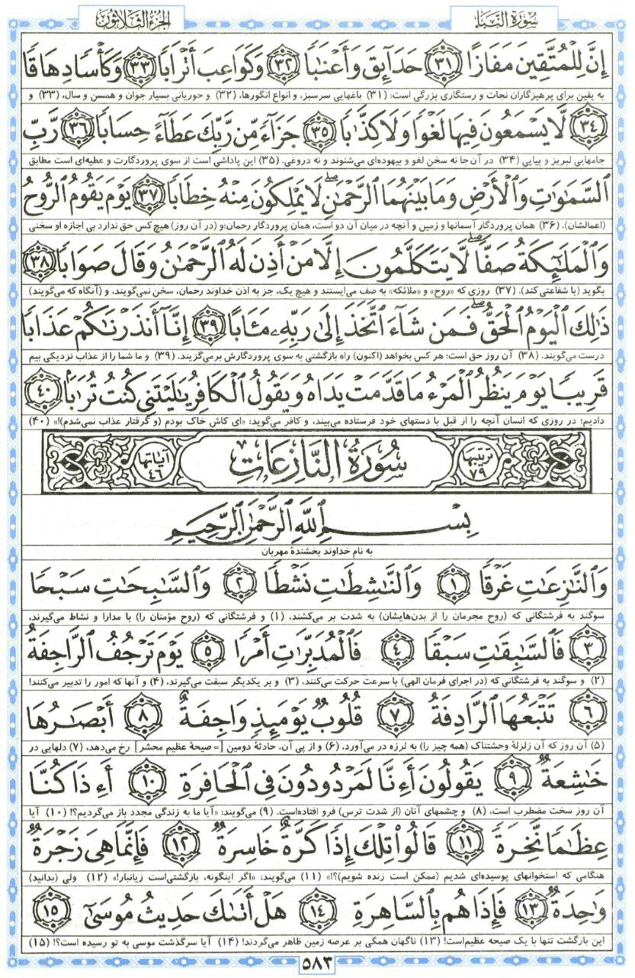

80 - سوره عبس
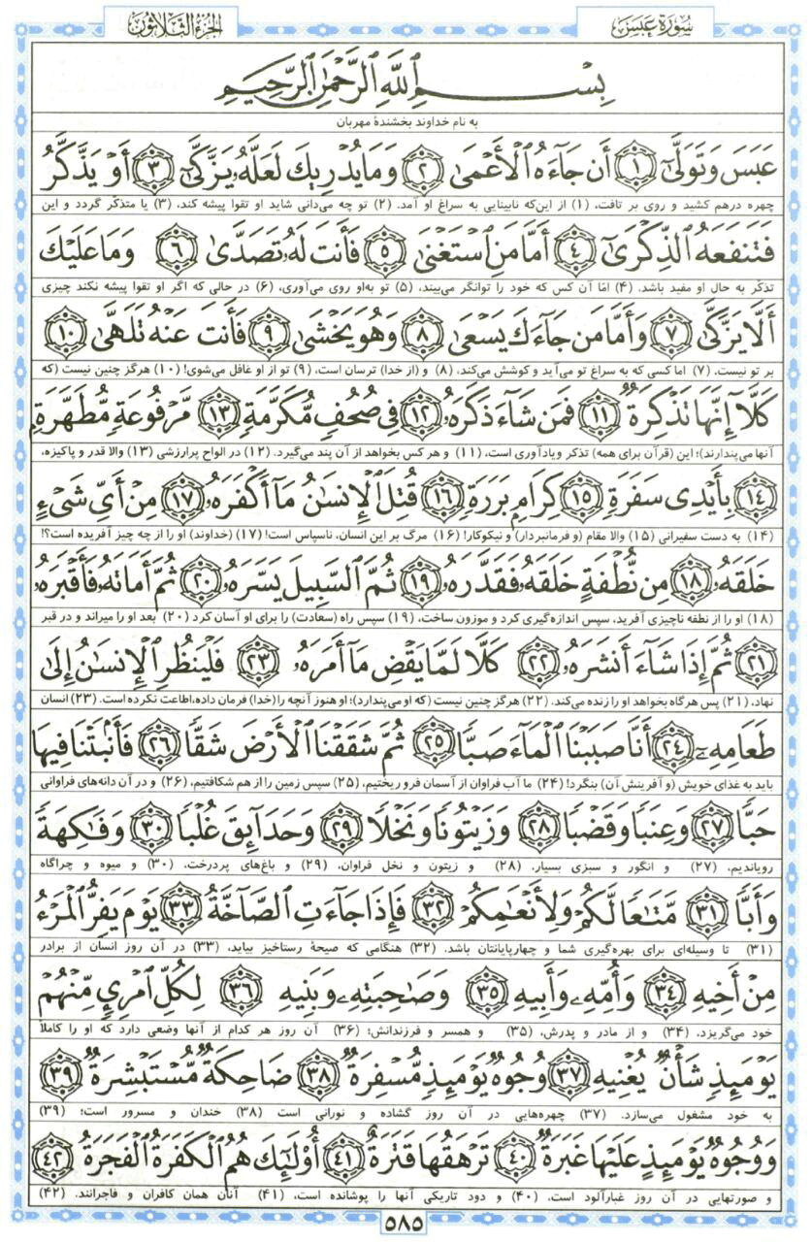

81 - سوره التکویر
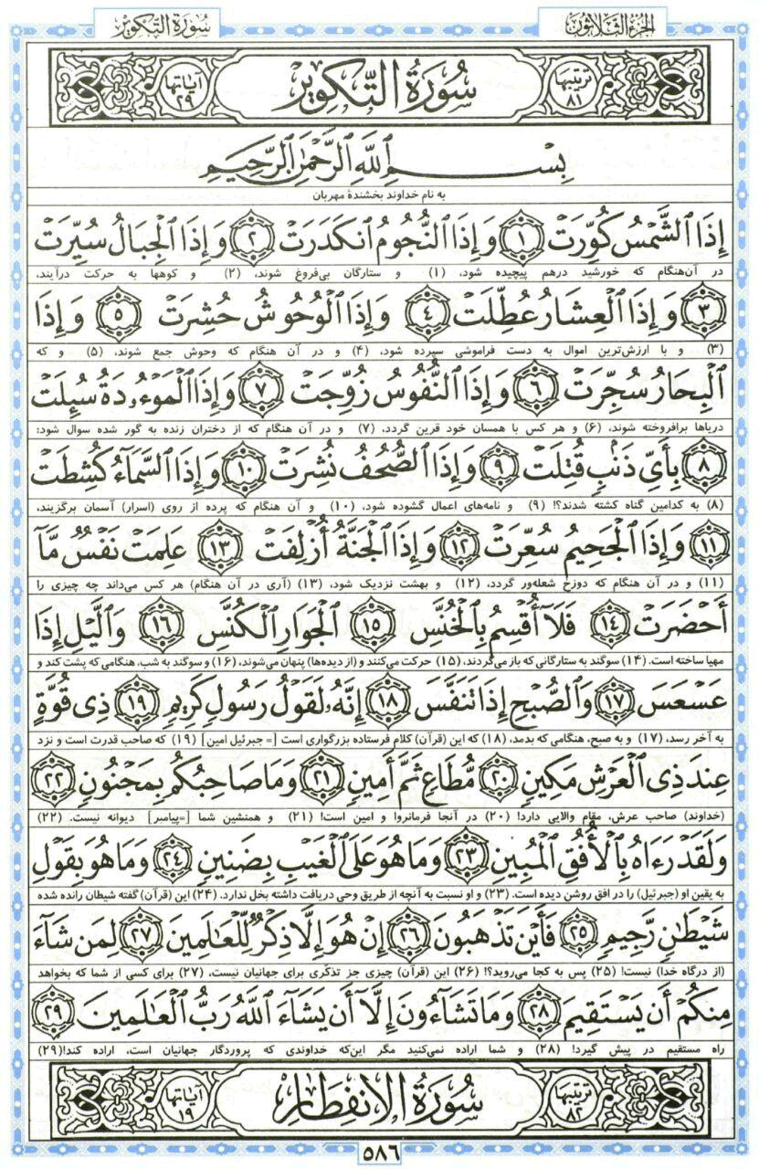

83 - سوره المطففین / 82 - سوره الإنفطار
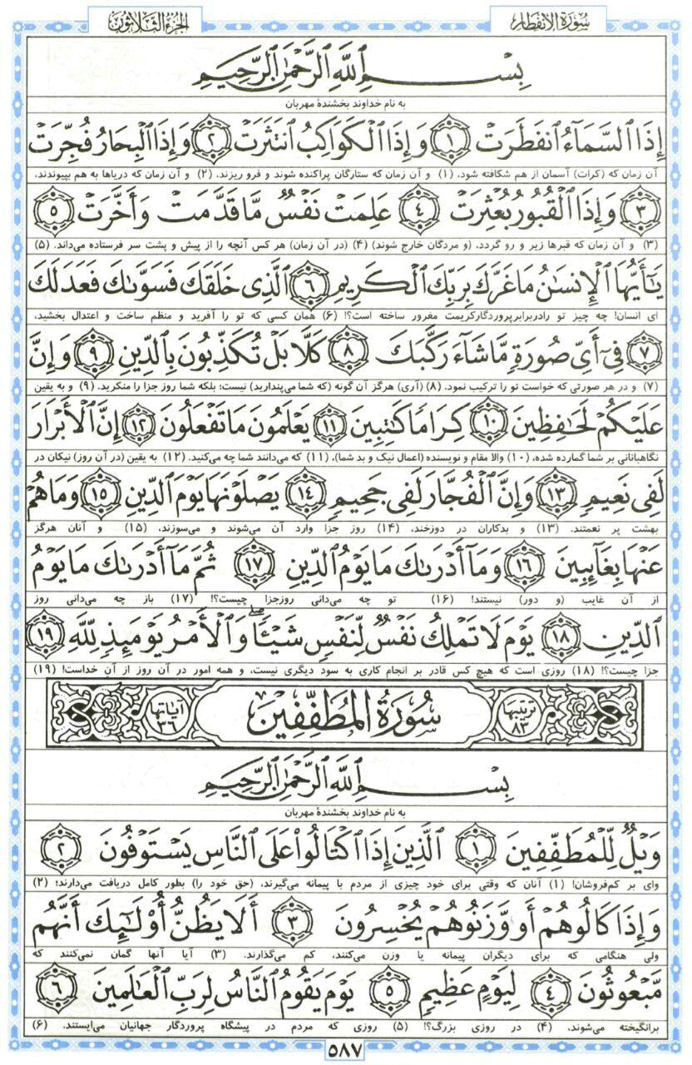

84 - سوره الإنشقاق
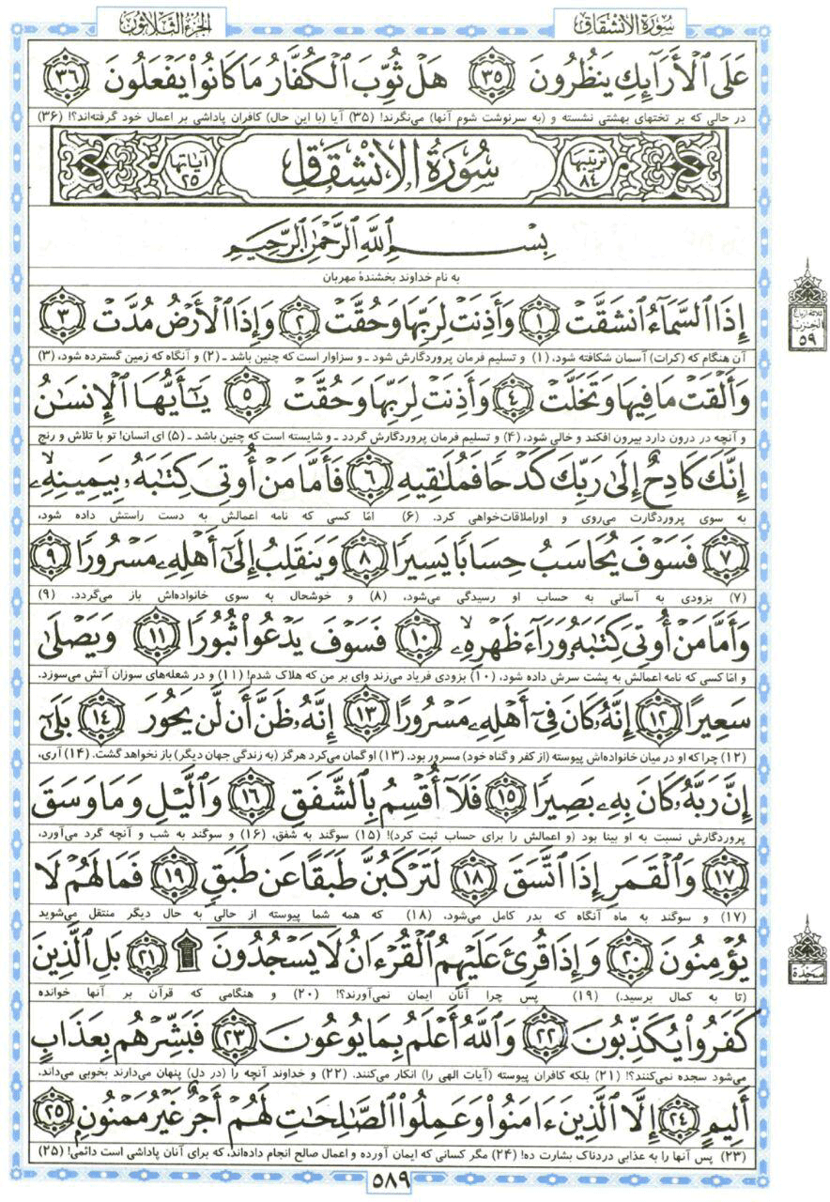

85 - سوره البروج
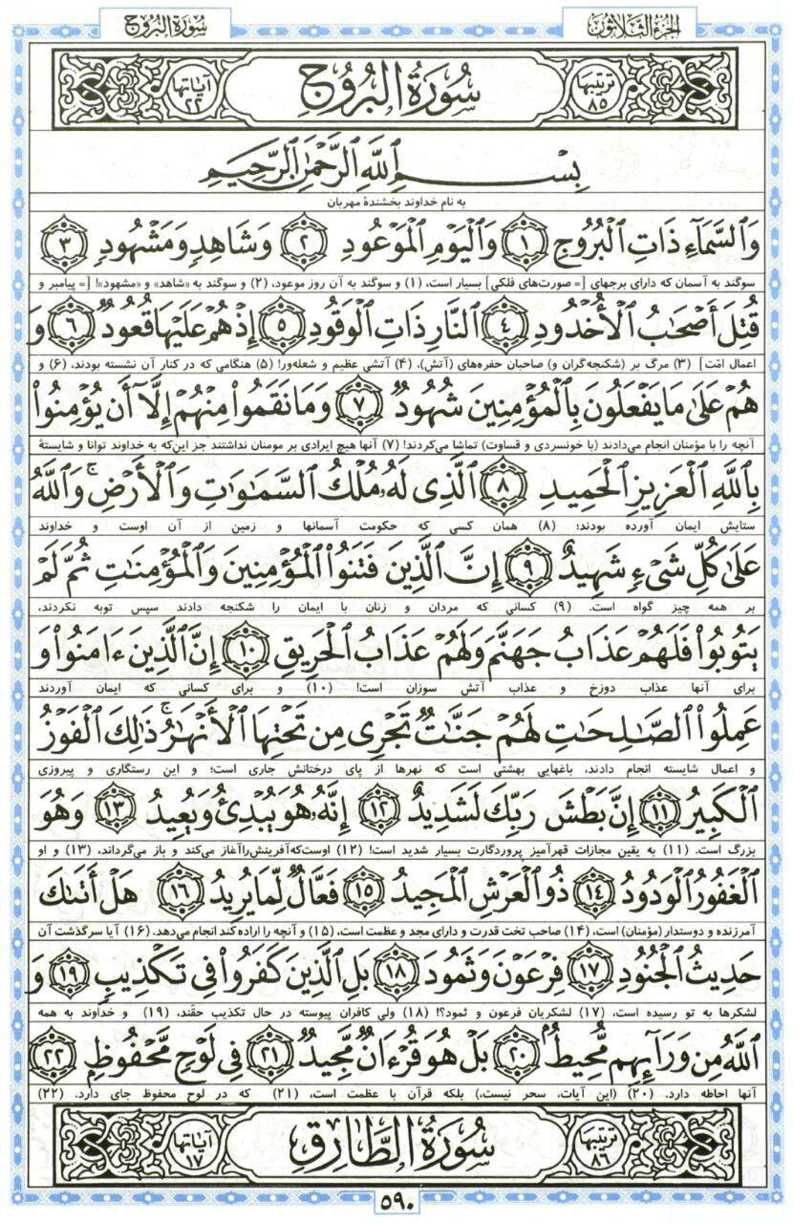

86 - سوره الطارق / 87 - سوره الأعلی
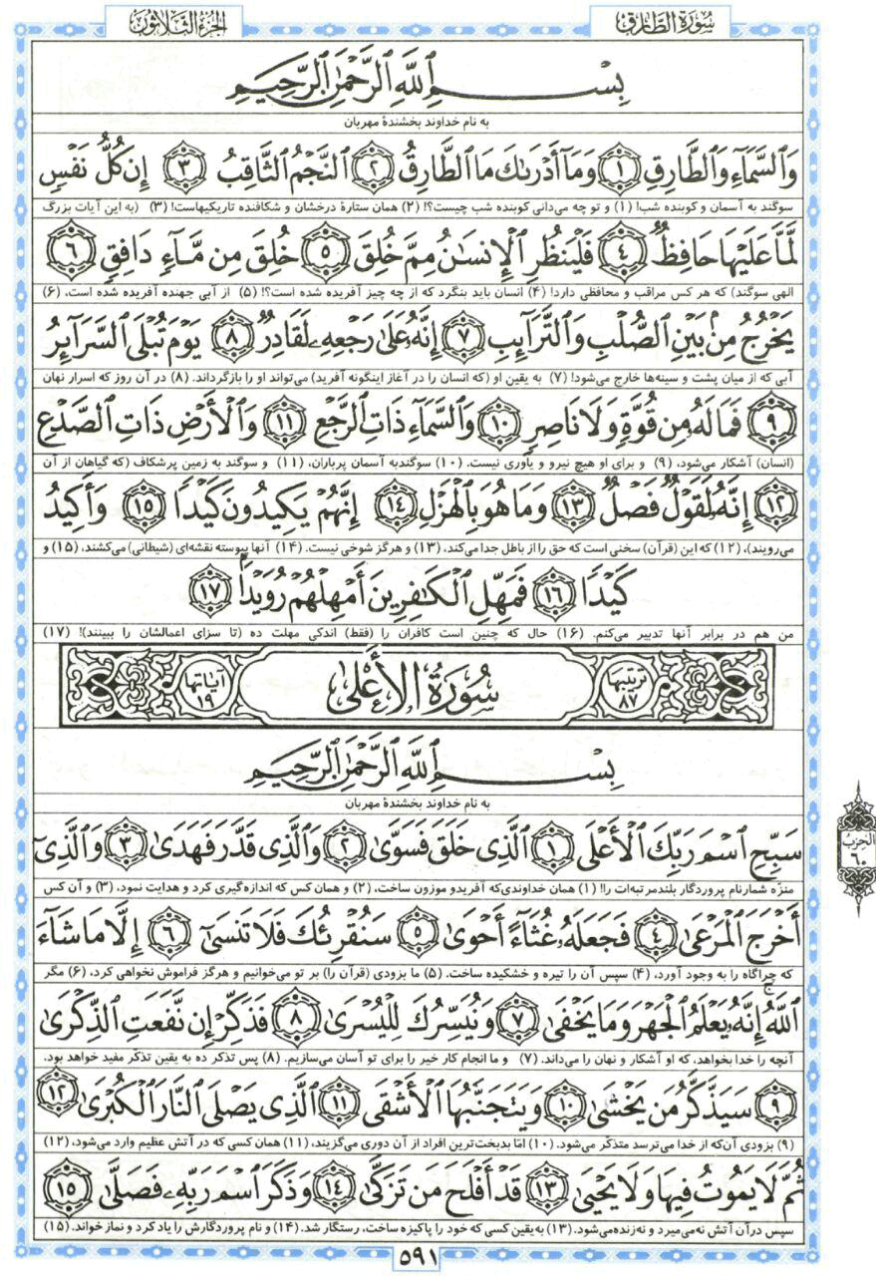

88 - سوره الغاشیة
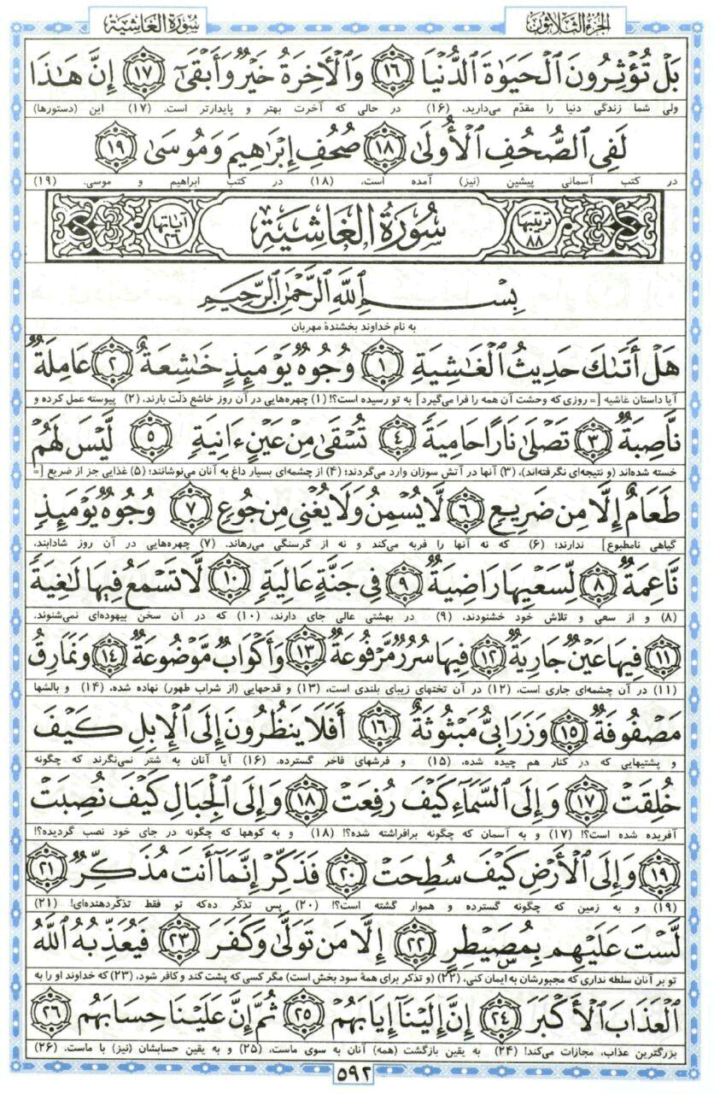

89 - سوره الفجر
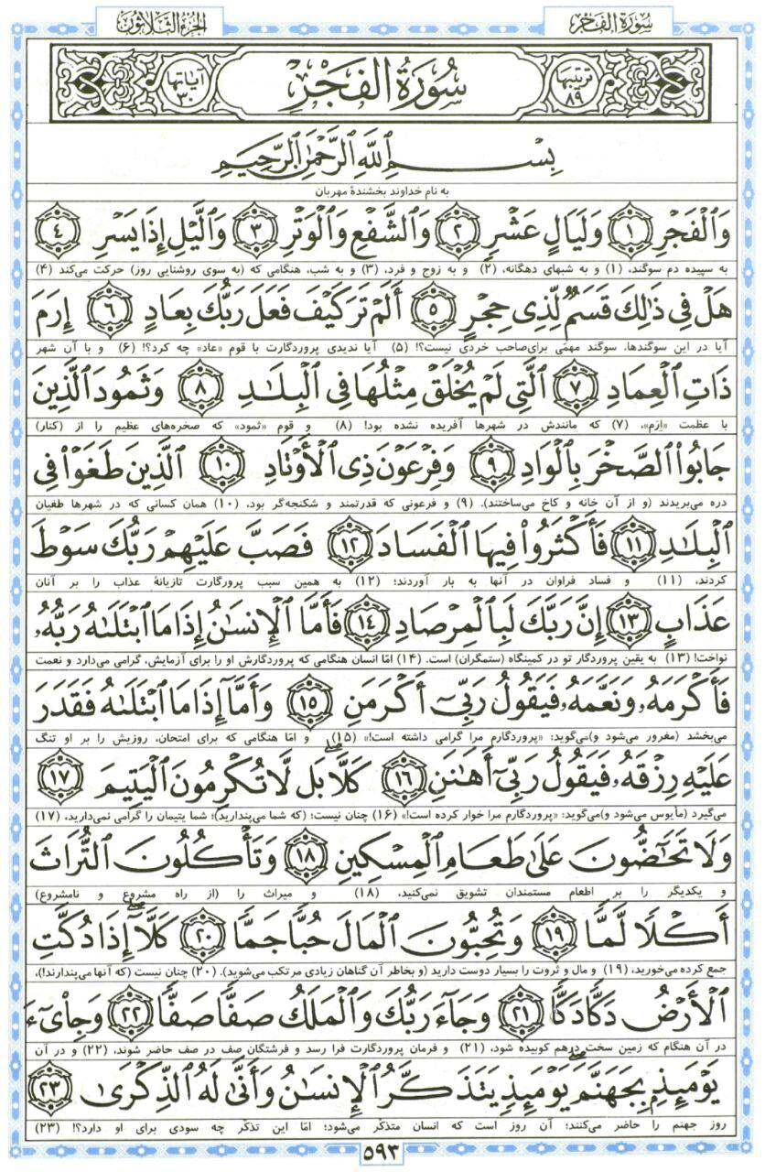

90 - سوره البلد
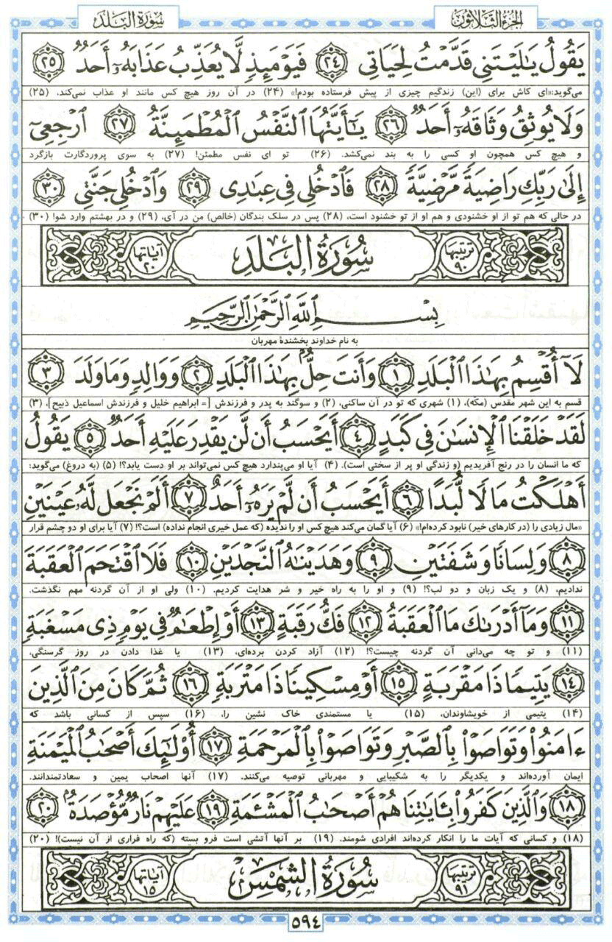

91 - سوره الشمس / 92 - سوره اللیل
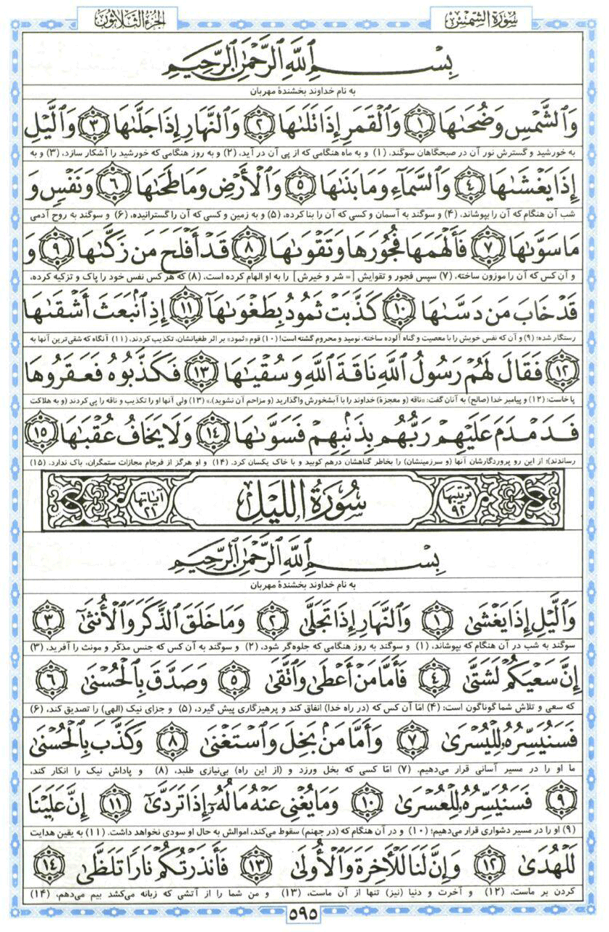

93 - سوره الضحی / 94 - سوره الشرح
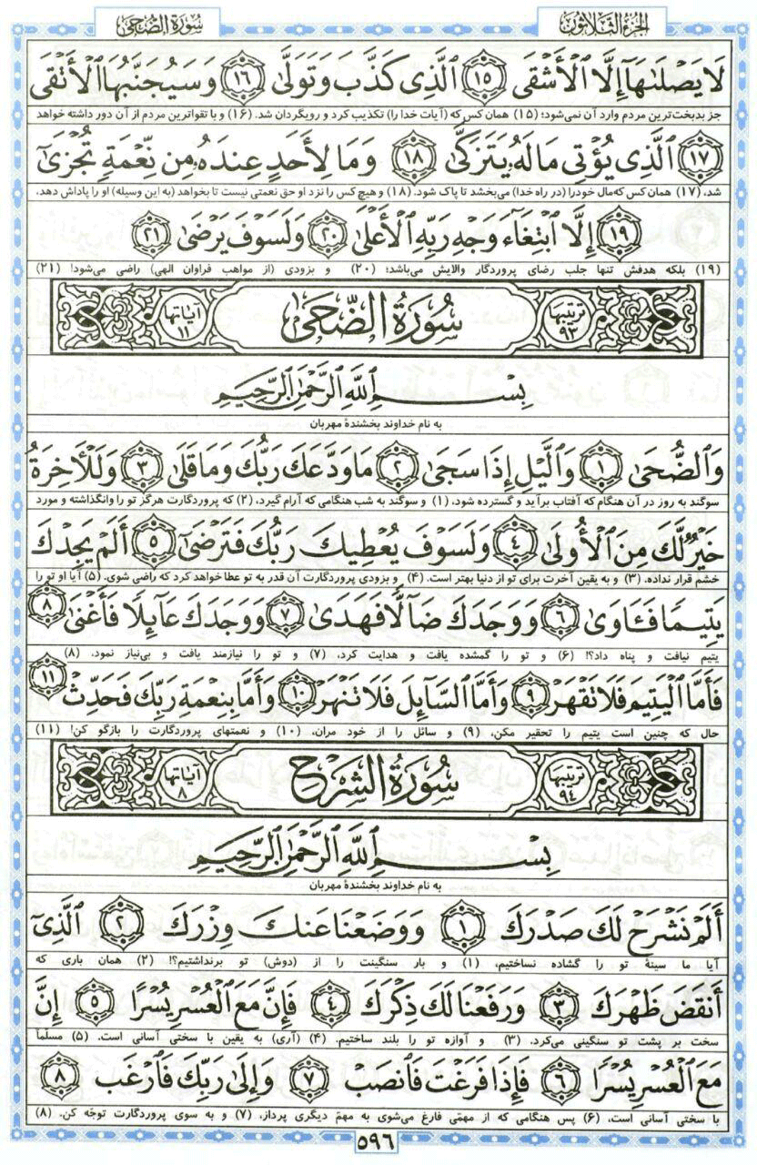

95 - سوره التین / 96 - سوره العلق
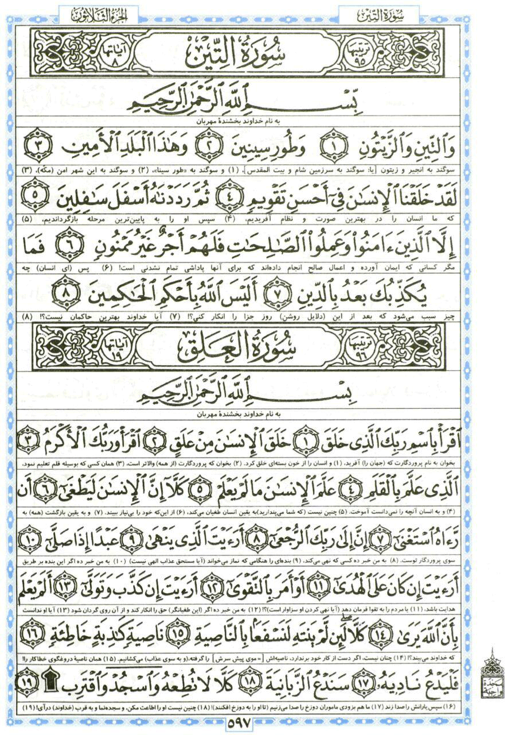

97 - سوره القدر / 98 - سوره البینة
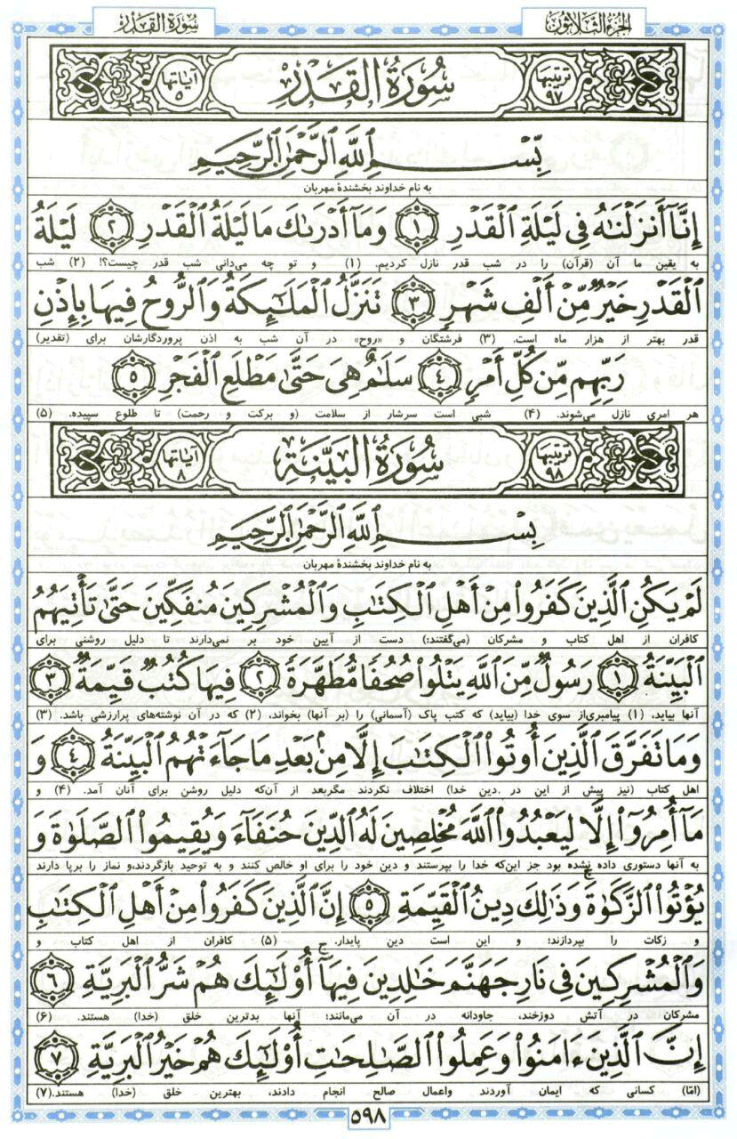

99 - سوره الزلزلة / 100 - سوره العادیات
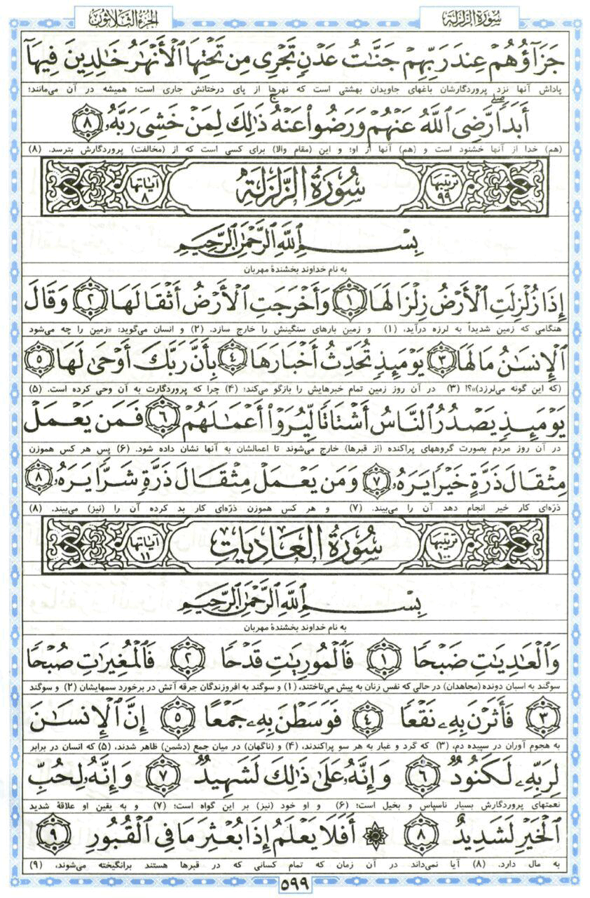

101 - سوره القارعة / 102 - سوره التکاثر
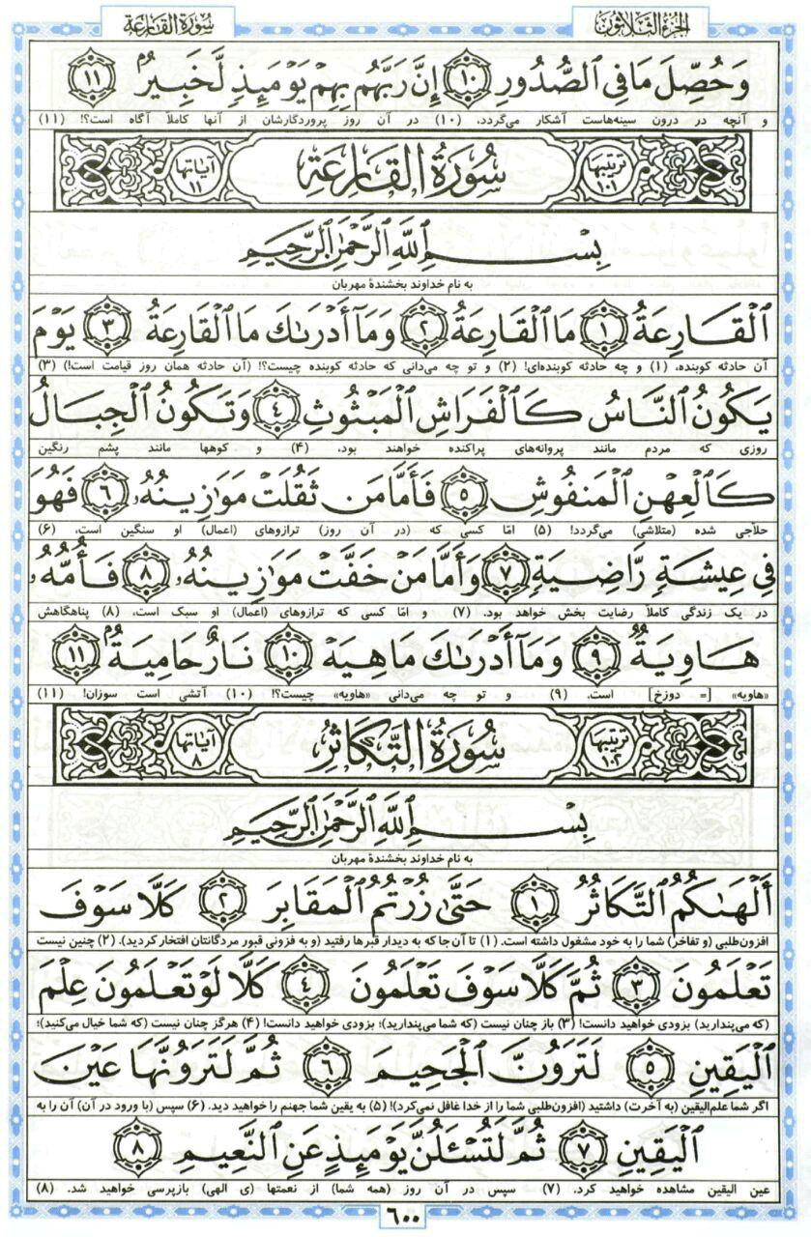

103 - سوره العصر / 104 - سوره الهمزة / 105 - سوره الفیل
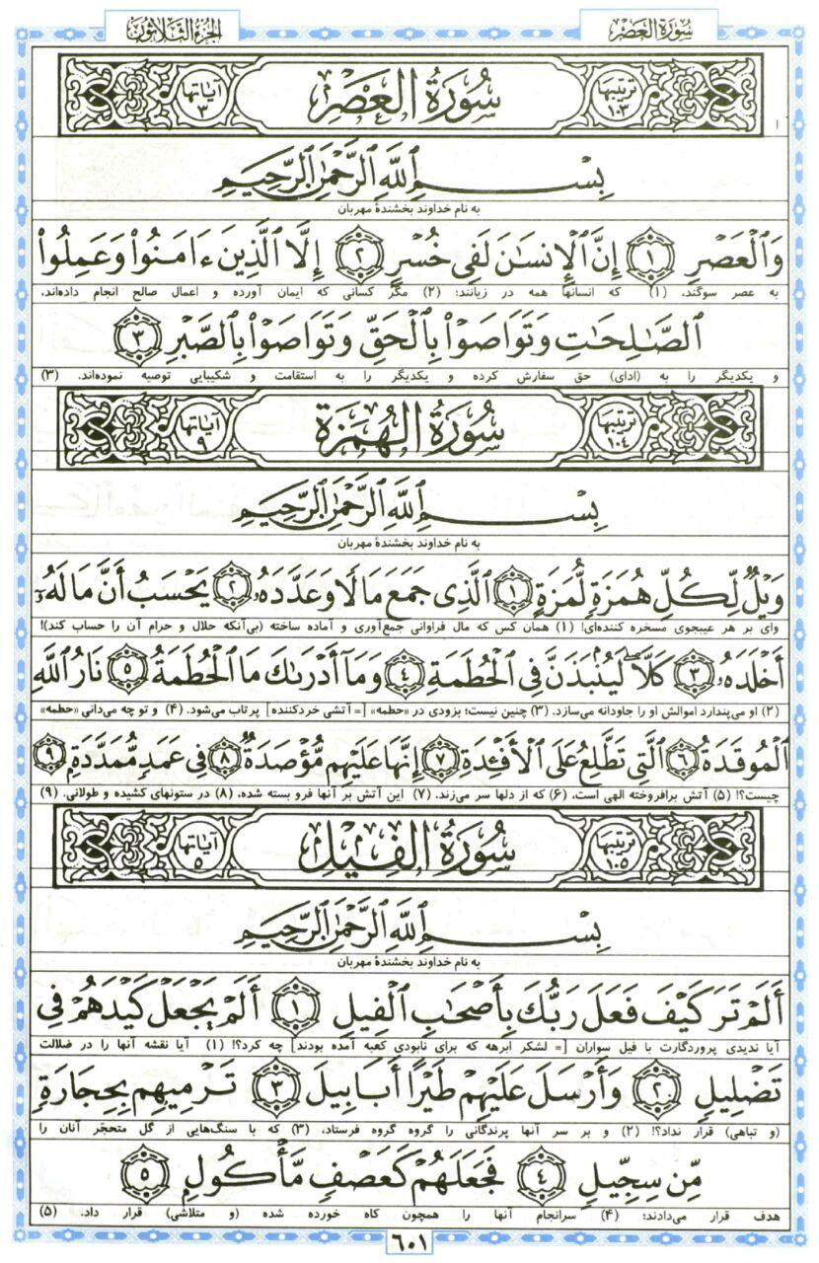

106 - سوره قریش / 107 - سوره الماعون / 108 - سوره الکوثر
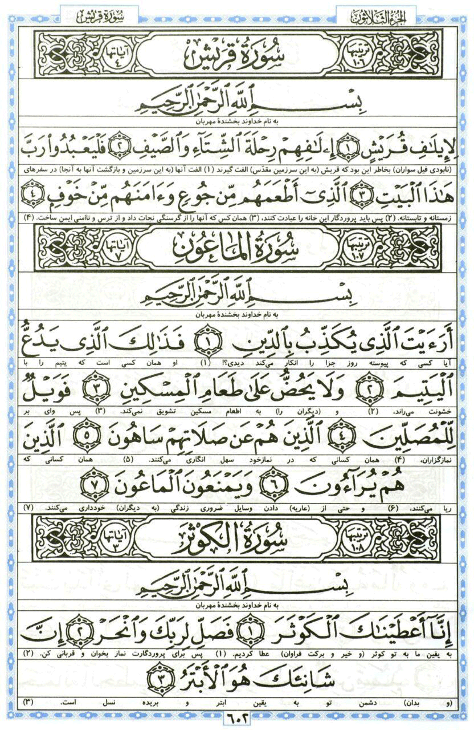

109 - سوره الکافرون / 110 - سوره النصر / 111 - سوره المسد
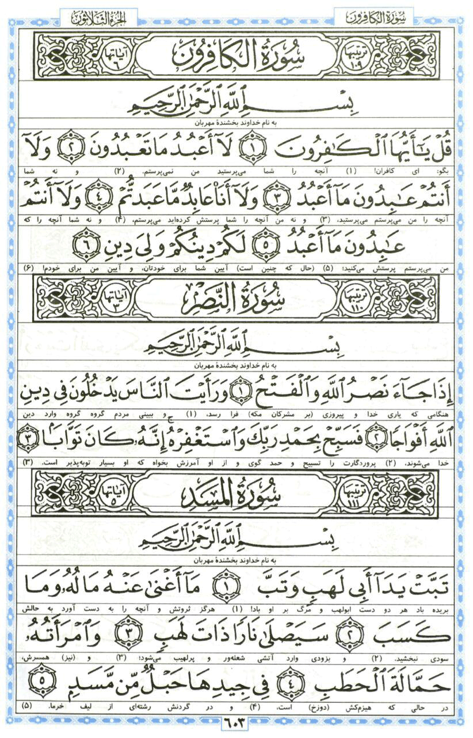

112 - سوره الإخلاص / 113 - سوره الفلق / 114 - سوره الناس
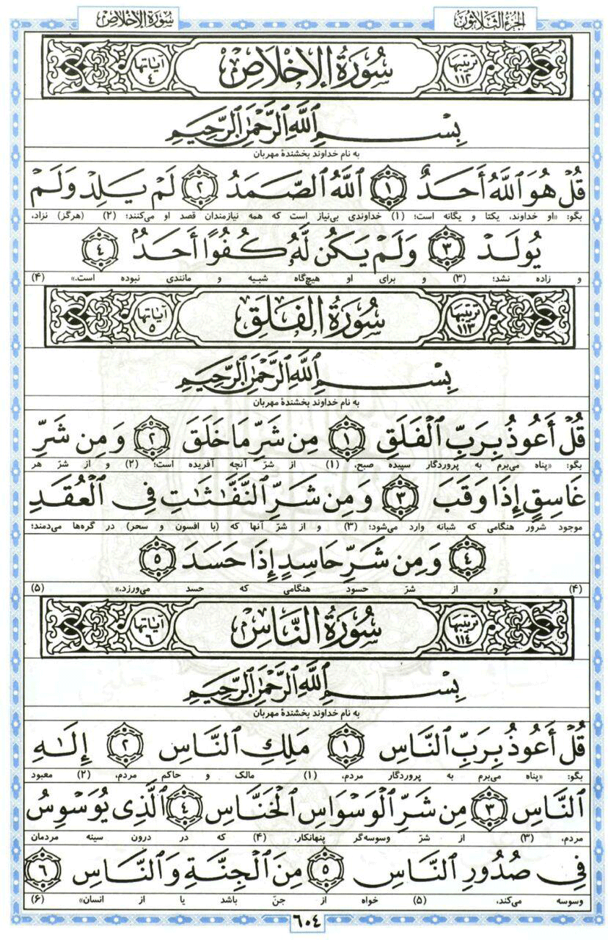

دعای ختم قرآن کریم
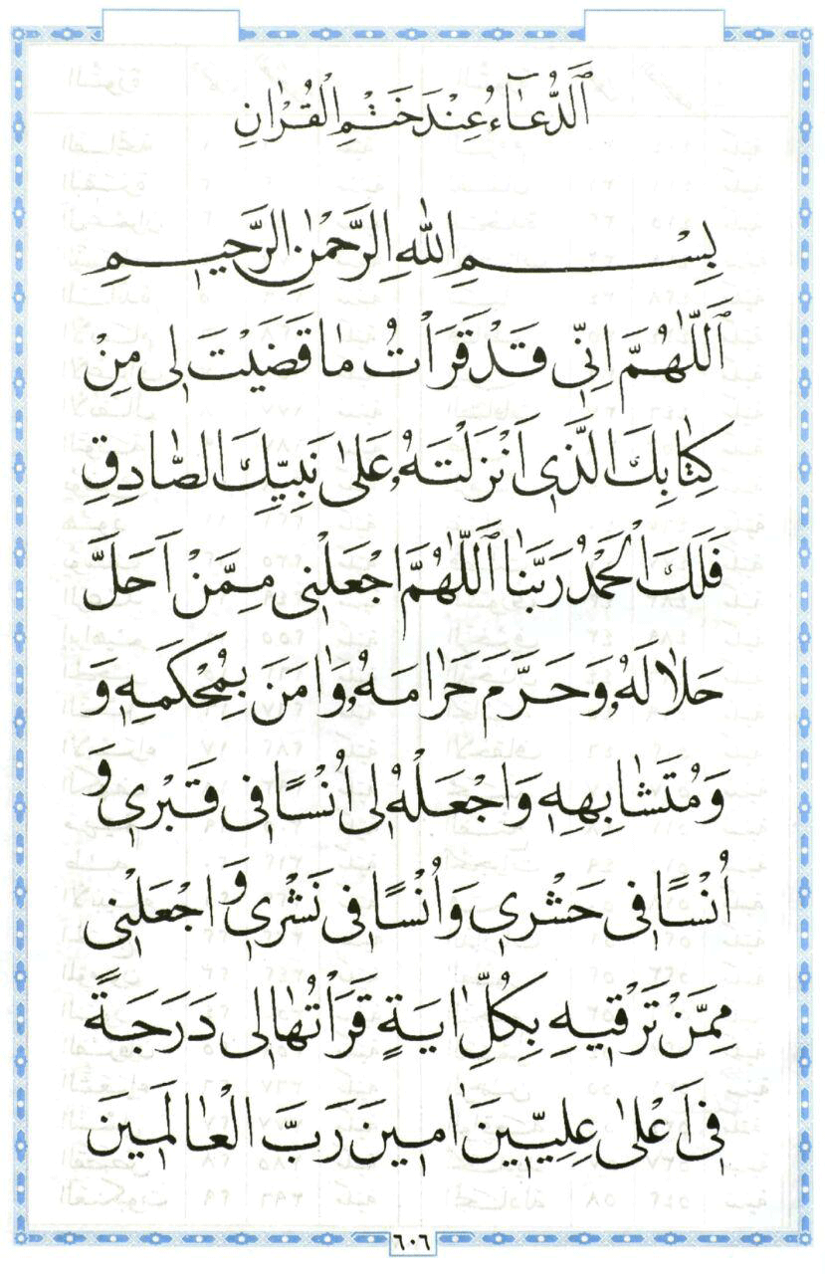
عکس

ghaemiyeh.com

